

# ALAT PEMILAH SAMPAH OTOMATIS BERBASIS MIKROKONTROLER DENGAN NOTIFIKASI *WHATSAPP*

**(STUDI KASUS : UNIVERSITAS TEKNOLOGI BANDUNG)**

**SKRIPSI**

Diajukan sebagai salah satu syarat untuk mencapai gelar Sarjana

**FITRI MULYANI**

**18111056**

**PROGRAM SARJANA DEPARTEMEN TEKNIK INFORMATIKA**

**FAKULTAS INDUSTRI KREATIF UNIVERSITAS TEKNOLOGI BANDUNG**

**2025**

**Lembar Pengesahan**

**SEMINAR PROPOSAL SKRIPSI**

**ALAT PEMILAH SAMPAH OTOMATIS BERBASIS MIKROKONTROLER DENGAN NOTIFIKASI WHATSAPP (STUDI KASUS : UNIVERSITAS TEKNOLOGI BANDUNG)**

Diajukan sebagai salah satu syarat untuk mencapai gelar Sarjana

Nama :Fitri Mulyani

NIM :18111056

|  |  |
| --- | --- |
| Pembimbing I    ( ) | Kepala Departemen Teknik Informatika    ( ) |

**PROGRAM SARJANA DEPARTEMEN TEKNIK INFORMATIKA**

**FAKULTAS INDUSTRI KREATIF UNIVERSITAS TEKNOLOGI BANDUNG**

**2025**

**Lembar Pengesahan**

**SEMINAR TERBUKA SKRIPSI**

**ALAT PEMILAH SAMPAH OTOMATIS BERBASIS MIKROKONTROLER DENGAN NOTIFIKASI WHATSAPP (STUDI KASUS : UNIVERSITAS TEKNOLOGI BANDUNG)**

Diajukan sebagai salah satu syarat untuk mencapai gelar Sarjana

Nama :Fitri Mulyani

NIM :18111056

|  |  |
| --- | --- |
| Pembimbing I  ( ) | Pembimbing II  ( ) |
| Kepala Departemen Teknik Informatika  ( ) | |

**PROGRAM SARJANA DEPARTEMEN TEKNIK INFORMATIKA**

**FAKULTAS INDUSTRI KREATIF UNIVERSITAS TEKNOLOGI BANDUNG**

**2025**

**Lembar Pengesahan**

**SIDANG SKRIPSI**

**ALAT PEMILAH SAMPAH OTOMATIS BERBASIS MIKROKONTROLER DENGAN NOTIFIKASI WHATSAPP (STUDI KASUS : UNIVERSITAS TEKNOLOGI BANDUNG)**

Diajukan sebagai salah satu syarat untuk mencapai gelar Sarjana

Nama :Fitri Mulyani

NIM :18111056

|  |  |
| --- | --- |
| Pembimbing I  ( ) | Pembimbing II  ( ) |
| Kepala Departemen Teknik Informatika  ( ) | |

**PROGRAM SARJANA DEPARTEMEN TEKNIK INFORMATIKA**

**FAKULTAS INDUSTRI KREATIF UNIVERSITAS TEKNOLOGI BANDUNG**

**2025**

**HALAMAN PERNYATAAN**

Dengan ini saya, Fitri Mulyani, menyatakan bahwa Skripsi dengan judul “Alat Pemilah Sampah Otomatis Berbasis Mikrokontroler Dengan Notifikasi Whatsapp (Studi Kasus : Universitas Teknologi Bandung)” adalah benar-benar karya saya sendiri. Saya tidak melakukan penjiplakan kecuali melalui pengutipan sesuai dengan etika keilmuan yang berlaku. Saya bersedia menanggung risiko/sanksi yang dijatuhkan kepada saya apabila ditemukan pelanggaran terhadap etika keilmuan dalam Skripsi saya ini.

Bandung, …………… 2025

Yang membuat pernyataan,

Materai 10.000

Fitri Mulyani

NIM : 18111056

**Lembar Pengesahan**

**YUDISIUM**

**ALAT PEMILAH SAMPAH OTOMATIS BERBASIS MIKROKONTROLER DENGAN NOTIFIKASI WHATSAPP (STUDI KASUS : UNIVERSITAS TEKNOLOGI BANDUNG)**

**SKRIPSI**

Diajukan sebagai salah satu syarat untuk mencapai gelar Sarjana

Nama :Fitri Mulyani

NIM :18111056

|  |  |
| --- | --- |
| Pembimbing I  ( ) | Pembimbing II  ( ) |
| Kepala Departemen Teknik Informatika  ( ) | |

**PROGRAM SARJANA DEPARTEMEN TEKNIK INFORMATIKA**

**FAKULTAS INDUSTRI KREATIF UNIVERSITAS TEKNOLOGI BANDUNG**

**2025**

**TANDA PENGESAHAN PENGUJI SKRIPSI**

|  |  |  |
| --- | --- | --- |
| NIM | : | 18111056 |
| Nama | : | Fitri Mulyani |
| Jenjang Studi | : | Strata Satu (S1) |
| Departemen | : | Teknik Informatika |
| Fakultas | : | Fakultas Industri Kreatif |
| Judul Skripsi | : | Alat Pemilah Sampah Otomatis Berbasis Mikrokontroler Dengan Notifikasi Whatsapp |

Bandung,..........

Dipertahankan di depan Tim Penguji Skripsi Departemen Teknik Informatika Fakultas Industri Kreatif Universitas Teknologi Bandung

Pada Tanggal …….

Dewan Penguji

|  |  |  |
| --- | --- | --- |
| **No.** | **NAMA** | **TANDA TANGAN** |
| 1. | Muchamad Rusdan, S.T., M.T |  |
| 2. | Abdurohman |  |
| 3. | Hena Sulaeman |  |

Mengetahui,

Kepala Departemen Teknik Informatika

(………………………………….)

**HALAMAN PERNYATAAN PERSETUJUAN AKADEMIS**

Sebagai civitas akademik Universitas Teknologi Bandung, saya yang bertanda tangan di bawah ini:

Nama : Fitri Mulyani

NIM :18111056

Departemen : Teknik Informatika

Fakultas : Industri Kreatif

Jenis karya : Skripsi

Demi pengembangan ilmu pengetahuan, menyetujui untuk memberikan kepada Universitas Teknologi Bandung **Hak Bebas Royalti Non Eksklusif (*Non-exclusive Royalty- Free Right*)** atas karya ilmiah saya yang berjudul :

“Alat Pemilah Sampah Otomatis Berbasis Mikrokontroler Dengan Notifikasi Whatsapp (Studi Kasus : Universitas Teknologi Bandung)”.

Beserta perangkat yang ada (jika diperlukan). Dengan Hak Bebas Royalti Non Eksklusif ini Universitas Teknologi Bandung berhak menyimpan, mengelola dalam bentuk pangkalan data (*database*), merawat, dan mempublikasikan tugas akhir saya selama tetap mencantumkan nama saya sebagai penulis/pencipta dan sebagai pemilik Hak Cipta. Demikian pernyataan ini saya buat dengan sebenarnya.

Bandung,........................................

Fitri Mulyani

NPM:18111056

**KATA PENGANTAR**

Alhamdulillah, puji syukur penulis panjatkan atas kehadirat Allah SWT karena berkat rahmat dan hidayah-Nyalah, penulis akhirnya dapat menyelesaikan penulisan skripsi yang berjudul **“Alat Pemilah Sampah Otomatis Berbasis Mikrokontroler Dengan Notifikasi *Whatsapp* (Studi Kasus : Universitas Teknologi Bandung)”.** Sholawat serta salam semoga tetap tercurahkan kepada junjungan Nabi Besar Muhammad SAW, keluarga, sahabat, serta umat muslim yang mengikuti ajaran hingga akhir zaman.

Dalam penyusunan skripsi ini penulis banyak mengalami hambatan, namun berkat bantuan, bimbingan, dan kerjasama dari berbagai pihak akhirnya skripsi ini dapat terselesaikan dengan baik. Sehingga dengan penuh kerendahan hati dan rasa hormat penulis mengucapkan terima kasih kepada:

1. Bapak Dr.Muchammad Naseer,S.Kom.,M.T, selaku Rektor Universitas Teknologi Bandung
2. Bapak Iswan Bugis, S.M, selaku Wakil Rektor Bidang Pengembangan SDM, Keuangan, dan Aset yang telah memberikan izin kepada penulis dalam penelitian skripsi ini.
3. Ibu Rika Andriyanti Dinata, S.,T., M.T, selaku Dekan Fakultas Industri Kreatif Universitas Teknologi Bandung yang telah mendukung penulisan dalam proses pengerjaan skripsi.
4. Ibu Yasti Aisyah Primianjani, S.Kom, selaku Kepala Departemen Teknik Informatika yang telah mendukung penulisan dalam proses pengerjaan skripsi.
5. Bapak Muchamad Rusdan, S.T., M.T, selaku Dosen Pembimbing I yang telah memberikan bimbingan dan dukungan dalam proses pengerjaan skripsi.
6. Ibu Iis Ismawati, S.Kom., M.Kom, selaku Dosen Pembimbing II yang telah memberikan bimbingan dan dukungan dalam proses pengerjaan skripsi.
7. Para dosen, staff dan seluruh civitas akademika Universitas Teknologi Bandung yang telah memberikan semangat dan dukungan selama perkuliahan.
8. Kedua orang tua, adik, dan keluarga yang telah memberikan doa dan dukungannya kepada penulis sehingga dapat menyelesaikan skripsi ini.

Penulis menyadari bahwa penulisan skripsi ini masih jauh dari kesempurnaan. Dengan segenap kerendahan hati, penulis berharap semoga segala kekurangan yang ada pada skripsi ini dapat dijadikan bahan pembelajaran untuk penelitian yang lebih baik di masa yang akan datang.

Bandung,………………….2025

FITRI MULYANI

18111056

# ABSTRAK

Penelitian ini bertujuan untuk menangani permasalahan pengelolaan sampah di lingkungan Kampus Universitas Teknologi Bandung. Berdasarkan hasil observasi dan hasil penelitian serta wawancara dengan pihak Manajemen Aset bahwa proses pembuangan sampah di lingkungan kampus masih menggunakan satu tempat sampah serta masih manual. Sehingga menyebabkan penumpukan volume sampah di satu tempat sampah.

Alat pemilah sampah otomatis adalah salah satu alternatif yang dapat digunakan untuk memilah jenis sampah organik dan anorganik di lingkungan Kampus Universitas Teknologi Bandung. Sehingga pengelolaan sampah di lingkungan Kampus dapat lebih efektif dan dapat dipilah sesuai jenis sampahnya.

Sampah yang dipilah pada alat pemilah sampah otomatis, dapat terpilah menggunakan sensor *proximity* dan sensor infrared. Sensor *proximity* yang digunakan dalam alat pemilah sampah otomatis tersebut yaitu sensor *proximity* induktif dan kapasitif. Dimana sensor *proximity* induktif berfungsi sebagai deteksi jenis sampah an-organik, sedangkan *proximity* kapasitif sebagai deteksi jenis sampah organik.Sensor infrared berfungsi sebagai pendeteksi objek sampah yang masuk dan yang akan dipilah .

Adapun *Arduino mega* 2560 pro mini sebagai mikrokontroler atau otak sumber utama dari berjalannya proses pemilahan sampah otomatis dan node mcu menggunakan ESP sebagai notifikasi volume penuh kosongnya tempat sampah.

Alat pemilah sampah otomatis berbasis mikrokontroler ini akan di uji coba langsung dengan mempraktekan proses pembuangan sampah pada alat pemilah sampah otomatis tersebut. Hasil uji coba menunjukan keberhasilan sampah dimana sampah terpilah jenis organik atau an-organik dan menginformasikan notifikasi melalui whatsapp yang berisi informasi apakah sampah penuh atau kosong.

**Kata kunci : Pengelolaan Sampah, Alat Pemilah Sampah Otomatis, Sensor Pendeteksi Jenis Sampah, Mikrokontroler, Notifikasi Whatsapp.**

# *ABSTRACT*

*This research aims to address waste management issues on the Bandung Technology University (UTB) campus. Based on observations, research findings, and interviews with Asset Management, the waste disposal process on campus still uses a single, manual trash bin. This leads to a buildup of waste in a single bin.*

*An automatic waste sorting device is an alternative that can be used to separate organic and inorganic waste on the Universitas Teknologi Bandung campus. This will allow for more effective waste management and proper sorting according to type.*

*Waste sorted by the automatic waste sorting device can be sorted using proximity and infrared sensors. The proximity sensors used in the automatic waste sorting device are inductive and capacitive. The inductive proximity sensor detects inorganic waste, while the capacitive proximity sensor detects organic waste. The infrared sensor detects incoming and outgoing waste.*

*The Arduino Mega 2560 Pro Mini serves as the microcontroller or the brain of the automatic waste sorting process, and the NodeMCU uses ESP to notify when the trash bin is full or empty.*

*This microcontroller-based automatic waste sorting device will be tested live by practicing the waste disposal process. The test results demonstrate successful separation of organic and inorganic waste and the sending of WhatsApp notifications indicating whether the bin is full or empty.*

***Keywords: Waste Management, Automatic Waste Sorting Device, Waste Type Detection Sensor, Microcontroller, WhatsApp Notifications.***

# DAFTAR ISI

[LEMBAR JUDUL i](#_Toc204045843)

[ABSTRAK ii](#_Toc204045845)

[*ABSTRACT* iii](#_Toc204045846)

[DAFTAR ISI iv](#_Toc204045847)

[DAFTAR TABEL vi](#_Toc204045848)

[DAFTAR GAMBAR vii](#_Toc204045849)

[BAB I PENDAHULUAN 1](#_Toc204045850)

[1.1 Latar Belakang 1](#_Toc204045852)

[1.2 Rumusan Masalah 3](#_Toc204045853)

[1.3 Tujuan Penelitian 4](#_Toc204045854)

[1.4 Manfaat Penelitian 4](#_Toc204045855)

[1.5 Ruang Lingkup Penelitian 5](#_Toc204045856)

[1.6 Sistematika Penulisan 5](#_Toc204045857)

[BAB II TINJAUAN PUSTAKA 7](#_Toc204045858)

[2.1 Landasan Teori 7](#_Toc204045860)

[2.1.1 Perancangan Alat 7](#_Toc204045861)

[2.1.2 Sampah 7](#_Toc204045862)

2.1.3 Mikrokontroler 11

[2.1.4 IDE Arduino 11](#_Toc204045863)

[2.1.5 Arduino mega 2560 12](#_Toc204045864)

2.1.6 NodeMCU ESP8266 12

2.1.7 Sensor Ping (HC SR-04) 14

2.1.8 Sensor Proximity 16

[2.1.9 Sensor Infrared 19](#_Toc204045865)

[2.1.10 *Whatsapp* 20](#_Toc204045866)

[2.1.11 *Flowchart* 22](#_Toc204045867)

[2.1.12 Fitur-fitur Alat Pemilah Sampah 2](#_Toc204045867)7

[2.2 Penelitian Terdahulu 28](#_Toc204045868)

[2.3 State Of The Art 64](#_Toc204045869)

[BAB III ANALISIS DAN PERANCANGAN 65](#_Toc204045870)

[3.1 Metode Penelitian 65](#_Toc204045872)

[3.2 Metode Pengumpulan Data 67](#_Toc204045873)

[3.2.1 Observasi 67](#_Toc204045874)

[3.2.2 Wawancara 67](#_Toc204045875)

[3.3 Metode Pengembangan Sistem 68](#_Toc204045876)

[3.3 Perancangan 74](#_Toc204045877)

[3.3.1 Perancangan Perangkat Keras 75](#_Toc204045878)

[3.3.2 Perancangan Perangkat Lunak 79](#_Toc204045879)

[3.4 Gambaran Umum Sistem 83](#_Toc204045880)

[3.5 Perancangan Sistem 87](#_Toc204045881)

[3.6 Perancangan Basis Data 88](#_Toc204045882)

[3.7 Rencana Pengujian 89](#_Toc204045883)

[BAB IV IMPLEMENTASI DAN PENGUJIAN SISTEM 91](#_Toc204045884)

[4.1 Implementasi Sistem 91](#_Toc204045886)

[4.1.1 Implementasi Perangkat Keras 91](#_Toc204045887)

[4.1.2 Implementasi Perangkat Lunak 92](#_Toc204045888)

[4.1.3 Implementasi *Source* Kode 93](#_Toc204045889)

[4.1.4 Implementasi Alat 100](#_Toc204045890)

[4.2 Pengujian Sistem 103](#_Toc204045891)

[BAB V KESIMPULAN DAN SARAN 105](#_Toc204045892)

[5.1 Kesimpulan 105](#_Toc204045894)

[5.2 Saran 105](#_Toc204045895)

[DAFTAR PUSTAKA 107](#_Toc204045896)

# DAFTAR TABEL

Tabel 2.2 Simbol Arus 22

Tabel 2.3 Simbol Proses 23

Tabel 2.4 Simbol I/O 25

Tabel 2.5 Penelitian Terdahulu 28

Tabel 3.1 Perangkat Keras Yang Digunakan 69

Tabel 3.2 Perangkat Lunak Yang Digunakan 70

Tabel 3.3 Komponen Yang Digunakan 70

Tabel 3.4 Bahan Pendukung 71

Tabel 3.5 Tahap Pengujian 74

Tabel 3.6 Langkah-Langkah Rencana Pengujian 90

Tabel 4.1 Hasil Pengujian 103

# DAFTAR GAMBAR

Gambar 2.1 Sampah Organik 8

Gambar 2.2 Sampah Anorganik 9

Gambar 2.3 Sampah Anorganik 9

Gambar 2.4 Mikrokontroler (avr-microcontroller, t.t.) 10

Gambar 2.5 IDE Arduino 11

Gambar 2.6 Arduino mega 2560 14

Gambar 2.7 GPIO NodeMCU ESP8266 v3 15

Gambar 2.8 sensor ultrasonik (Gunarta, 2011) 16

Gambar 2.9 Sensor Induktif Proximity 18

Gambar 2.10 Proximity Kapasitif 18

Gambar 2.11 Sensor Infrared 20

Gambar 2.12 Icon Aplikasi Whatapps 21

Gambar 3.1 Tahapan Penelitian 65

Gambar 3.2 Model Prototype 68

Gambar 3.3 Sketch Pemilah Sampah 72

Gambar 3.4 Sketch Notifikasi Whatsapp 73

Gambar 3.5 Program Pemilah Sampah Terupload 73

Gambar 3.6 Program Notifikasi Terupload 73

Gambar 3.7 Rangkaian Komponen Pemilah Sampah Otomatis 75

Gambar 3.8 Blok Diagram Sistem Arduino Mega 2560 80.

Gambar 3.9 Diagram Alir Sistem Pemilah Sampah Otomatis (Organik/

Anorganik) Berbasis Mikrokontroler 80

Gambar 3.10 Blok Diagram Sistem Notifikasi Whatsapp 82

Gambar 3.11 Tampilan Notifikasi Whatsapp 86

Gambar 4.1 Source Kode Arduino mega 2560 96

Gambar 4.2 Source Kode NodeMCU (ESP8266) ke Whatsapp 99

Gambar 4.3 Alat Pemilah Sampah Otomatis 101

Gambar 4.4 Penutup Sampah 101

Gambar 4.5 Peringatan Traffic LED 102

Gambar 4.6 Notifikasi ke Whatsapp 103

# BAB I

# PENDAHULUAN

## Latar Belakang

Aktivitas manusia selalu menghasilkan residu yang salah satunya berbentuk padat yang biasa disebut sebagai limbah padat atau sampah. Meningkatnya jumlah penduduk dan berubahnya pola konsumsi masyarakat dapat meningkatkan jumlah sampah yang dihasilkan dan juga tidak diimbangi dengan penyelesaian yang tepat (Ferdi, 2020). Data dari Sistem Informasi Pengelolaan Sampah Nasional (SIPSN) menunjukkan bahwa pada tahun 2023, jumlah timbulan sampah di Indonesia mencapai sekitar 38,6 juta ton dari 365 kabupaten/kota yang melaporkan, dan jika seluruh 514 kabupaten/kota ikut melaporkan, jumlah ini diperkirakan bisa mencapai 64,6 juta ton (KEMEN-LHK, 2024). Tren peningkatan ini terus berlanjut seiring dengan pertumbuhan ekonomi dan urbanisasi yang menyebabkan pola konsumsi masyarakat menjadi lebih konsumtif (KLH-PBLH, 2025). Selain itu, data tahun 2025 mencatat timbulan sampah nasional sekitar 33,6 juta ton per tahun dengan hampir 40% dari jumlah tersebut tidak terkelola dengan baik, memperlihatkan tantangan besar dalam pengelolaan sampah.

**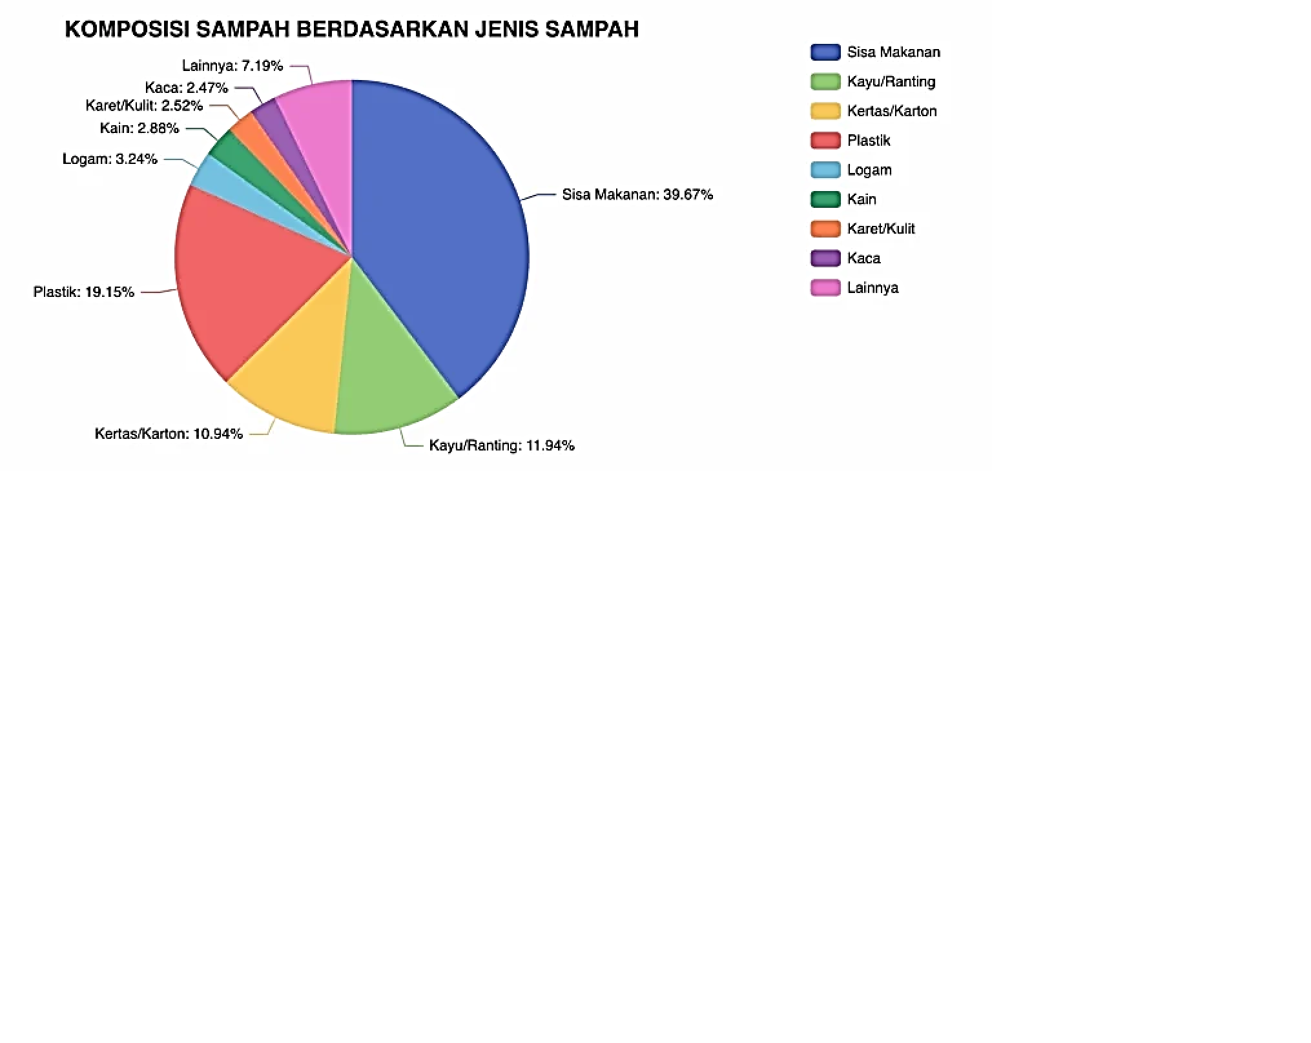**

**Gambar 1.1**

**Data Sampah di Indonesia Berdasarkan Jenis Sampah**

**Sumber: Sistem Informasi Pengelolaan Sampah Nasional (SIPSN) Kementerian Lingkungan Hidup dan Kehutanan (KLHK) (2023)**

Berdasarkan data Sistem Informasi Pengelolaan Sampah Nasional (SIPSN) Kementerian Lingkungan Hidup dan Kehutanan (KLHK) di tahun 2023, sisa makanan menyumbang sebanyak 39,67% dari total keseluruhan sampah. Sampah rumah tangga sendiri menyumbang lebih dari 60% dari total volume sampah nasional.

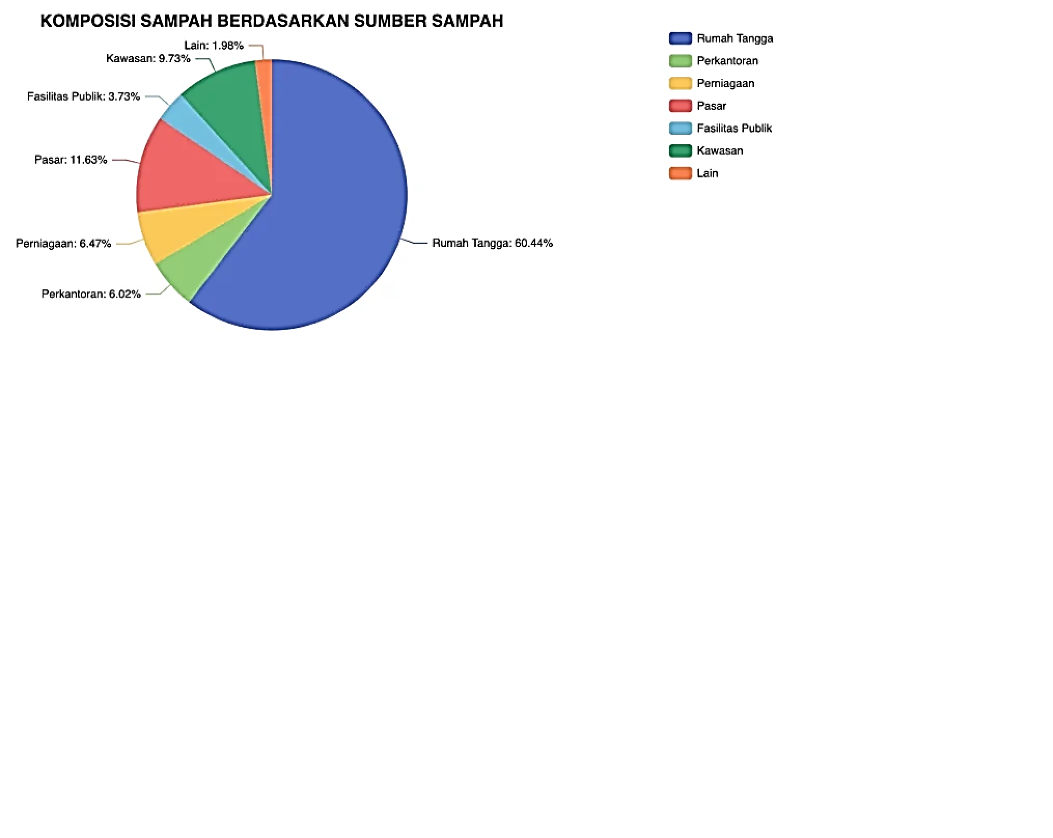

**Gambar 1.2**

**Data Sampah di Indonesia Berdasarkan Sumber Sampah**

**Sumber: Sistem Informasi Pengelolaan Sampah Nasional (SIPSN) Kementerian Lingkungan Hidup dan Kehutanan (KLHK) (2023)**

Dari total produksi sampah tersebut sebagian besar sampah yang dihasilkan belum dikelola dengan baik, yang berpotensi memperparah dampak lingkungan. Sebagaimana data yang dilaporkan oleh Kementrian Lingkungan Hidup dan Kehutanan mengenai sampah yang terkelola dan tidak terkelola sebagai berikut.

|  |
| --- |
| **Terkelola (Ton)**  **20.500.000**  **64,26%**  **Tidak Terkelola (Ton)**  **11.400.000**  **35,74%** |

**Gambar 1.3**

**Volume Timbulan Sampah di Indonesia yang Terkelola dan Tidak (2023)**

**Sumber: (KLHK, 2023)**

Menurut data Sistem Pengolahan Sampah Nasional (SIPSN) Kementerian Lingkungan Hidup dan Kehutanan (KLHK) 2023, hingga 24 Juli 2024, timbunan sampah nasional dari 290 kabupaten/kota mencapai 31,9 juta ton. Dari jumlah tersebut, 64,3% atau 20,5 juta ton dapat terkelola, sementera 35,7% atau 11,4 juta ton tidak terkelola dengan baik. Keterlibatan masyarakat dalam pemilahan sampah rumah tangga dapat membantu pengelolaan sampah nasional menjadi lebih efisien. Namun kesadaran masyarakat terhadap hal ini masih belum optimal, bahkan banyak yang mengabaikannya. Sehingga permasalahan yang di timbulkan oleh sampah menjadi permasalahan yang sulit. Kewajiban dalam pelaksanaan pemilahan sampah sejak tahun 2008 diatur dalam Undang – Undang Nomor 18 Tahun 2008 pasal 13 tentang Pengelolaan Sampah.

Pengelola kawasan seperti pemukiman, kawasan komersial, kawasan industri, kawasan khusus, fasilitas umum, fasilitas sosial, serta wilayah kampus memiliki tanggung jawab yang sangat penting dalam pengelolaan limbah, terutama sampah. Mereka diwajibkan untuk menyediakan fasilitas pemilahan sampah yang memadai sebagai bagian dari upaya tata kelola sampah yang terintegrasi dan berkelanjutan. Kehadiran fasilitas pemilahan ini sangat krusial karena memungkinkan proses memilah jenis sampah berdasarkan karakteristiknya sejak awal, sehingga sampah yang dihasilkan dapat dikelola lebih efektif dan efisien.

Namun, di lapangan, proses pemilahan sampah bukanlah hal yang mudah dilakukan. Terutama ketika volume sampah yang dihasilkan dalam suatu kawasan cukup besar dan jenis-jenis sampah telah tercampur menjadi satu, tantangan untuk memilah sampah pun menjadi jauh lebih besar. Kegiatan memilah ini membutuhkan waktu dan tenaga ekstra karena perlu ketelitian dan kesabaran agar masing-masing jenis sampah dapat dipisahkan dengan tepat. Oleh karena itu, penyediaan fasilitas yang lengkap dan mudah diakses sangat penting untuk membantu pengelola maupun masyarakat dalam menjalankan pemilahan sampah secara optimal. Selain itu, edukasi dan peningkatan kesadaran masyarakat juga menjadi faktor pendukung yang tidak kalah penting untuk menjadikan kegiatan pemilahan sampah berjalan dengan lancar dan berkelanjutan.

Dengan demikian, upaya penyediaan fasilitas pemilahan sampah harus diimbangi dengan dukungan sumber daya manusia dan sistem pengelolaan yang efektif agar tujuan pengurangan dan pengelolaan sampah secara menyeluruh dapat tercapai. Sampah yang telah terkontaminasi, seperti kertas yang lengket akibat tercampur dengan kantong plastik berminyak atau sisa makanan akan berkurang nilainya dikarenakan tidak terpilah dengan baik dan akan lebih sulit didaur ulang lantaran akan memakan biaya lebih besar, menyerap lebih banyak waktu dan tenaga kerja (Rio dan Nila, 2023).

Untuk mengurangi banyaknya sampah yaitu dapat memanfaatkan sampah itu sendiri dengan mendaur ulang jenis sampah anorganik dan jenis sampah organik. Agar sampah dapat didaur ulang, dapat dijadikan sebagai kompos dan pupuk serta dijadikan sebagai bahan baku pembangkit listrik tenaga sampah. Oleh karena itu, perlu memilah sampah anorganik dan sampah organik sehingga nantinya tidak tercampur menjadi satu (Havid dan Wibisono, 2022). Kampus dan perguruan tinggi merupakan salah satu tempat yang memiliki potensi dalam produksi sampah. Sampah yang dihasilkan di lingkungan pendidikan biasanya dapat berupa sampah organik, dan sampah an-organik. Sampah yang dihasilkan berasal dari kegiatan belajar mengajar, konsumsi makanan dan sampah organik dari dedaunan yang ada di sekitar lingkungan kampus. Seperti yang terjadi di lingkungan kampus Universitas Teknologi Bandung.

Berdasarkan hasil pengamatan pada 3 Februari 2025 peneliti memperoleh data dari hasil wawancara dengan staff kampus bagian Manajemen Aset Universitas Teknologi Bandung bahwa terdapat total 50 tong sampah berukuran kecil yaitu sekitar 5 liter yang tersebar di beberapa lokasi strategis di kampus, diantaranya pada Gedung A tersedia 25 tong sampah, Gedung B tersedia sebanyak 20 tong sampah serta area parkiran dan lingkungan kampus sebanyak 5 tong sampah.

Pihak Manajemen Aset Universitas Teknologi Bandung menyebutkan bahwa sampah dikumpulkan setiap harinya terbagi menjadi dua waktu utama yaitu pagi dan siang. Sampah organik dan anorganik masih dikumpulkan secara bersamaan tanpa pemilahan yang jelas. Jumlah timbulan sampah mencapai 4 plastik besar dengan kapasitas 60 liter atau sekitar 240 kilogram per hari, dengan komposisi dominan yaitu sampah anorganik sekitar 70% serta 30% sampah organik. Hal ini mencerminkan pola aktivitas mahasiswa dan staf yang banyak menghasilkan penggunaan plastik sekali pakai dan sisa makanan. Sampah berasal dari aktivitas mahasiswa dan staf yang berada di ruang kelas Gedung A dan B, serta di lingkungan kampus seperti area parkiran. Hal ini menunjukkan bahwa seluruh aktivitas kampus berkontribusi terhadap timbulan sampah.

Hasil pengamatan menggambarkan kondisi pengelolaan sampah di kampus yang masih menghadapi beberapa tantangan, seperti volume sampah yang cukup besar, penggunaan tong sampah berukuran kecil, selain itu proses pengelolaan sampah masih dilakukan secara manual, yang berpotensi menghambat efisiensi pengelolaan dan daur ulang. Oleh karena itu, diperlukan solusi inovatif yang dapat meningkatkan efisiensi dalam pengelolaan sampah.

Seiring dengan upaya untuk mengatasi permasalahan ini, teknologi dapat menjadi pilihan yang sesuai untuk mengatasi masalah pemilahan sampah di Universitas Teknologi Bandung. Salah satu upaya yang dapat dilakukan yakni membangung rancangan alat pemilah antara sampah organik dan anorganik secara otomatis dengan tujuan mepermudah proses pengelompokan sampah.

Adapun metode yang digunakan dalam membangun alat pemilah sampah antara organik dan anorganik secara otomatis yaitu menggunakan metode *prototype*. Metode ini dipilih karena dapat mempermudah proses pembuatan pengembangan alat pemilah sampah otomatis.

Berdasarkan uraian diatas, maka dirasa perlu melakukan penelitian terkait pengelolaan sampah dengan membuat rancangan alat pemilah sampah organik dan anorganik secara otomatis berbasis *Arduino mega*, sistem ini menggunakan berbagai jenis sensor, termasuk sensor *Proximity induktif, Proximity kapasitif*, dan *sensor Infrared*, untuk mengenali dan memisahkan sampah organik dan anorganik. Sensor *ultrasonik* juga digunakan untuk mengukur tingkat kepenuhan tempat sampah, dan ketika sudah mencapai kapasitas maksimal, maka ada notifikasi yang disampaikan bahwa waktunya untuk mengosongkan tempat sampah. Maka peneliti mengangkat penelitian yang berjudul “**Alat Pemilah Sampah Otomatis Berbasis mikrokontroler Dengan Notifikasi *Whatsapp***”.

## Rumusan Masalah

Berdasarkan uraian diatas peneliti memfokuskan pada rumusan masalah sebagai berikut :

1. Bagaimana memilah sampah secara otomatis yang mampu mengidentifikasi dan memisahkan jenis sampah organik dan anorganik menggunakan *mikrokontroler*?
2. Bagaimana memberikan informasi notifikasi secara *real-time* terkait status dan kapasitas tempat sampah menggunakan *whatsapp*?
3. Bagaimana hasil pengujian alat pemilah sampah otomatis berbasis *mikrokontroler* dengan notifikasi *whatsapp*?

## Tujuan Penelitian

Tujuan penelitian ini secara spesifik adalah sebagai berikut :

1. Untuk mengetahui rancang bangun alat pemilah sampah otomatis yang mampu mengidentifikasi dan memisahkan jenis sampah organik dan anorganik menggunakan *mikrokontroler*.
2. Mengimplementasikan sistem notifikasi melalui *Whatsapp* untuk memberikan informasi *real-time* terkait status dan kapasitas tempat sampah.
3. Untuk mengetahui hasil pengujian alat pemilah sampah berhasil atau tidak.

## Manfaat Penelitian

Manfaat penelitian ini yaitu sebagai berikut:

1. Hasil penelitian ini diharapkan dapat memberikan partisipasi bagi perkembangan ilmu pengetahuan di dunia pendidikan terutama ilmu teknik informatika, khususnya mengenai pemilahan sampah sebagai upaya menciptakan lingkungan yang sehat dengan cara mengelompokan sampah organik dan sampah anorganik yang tepat.
2. Hasil penelitian ini sebagai hasil sumbangan pikiran dan hasil kerja untuk dijadikan masukan acuan penelitian dan untuk menambah referensi bagi perpustakaan Universitas Teknologi Bandung serta mahasiswa lain dalam penulisan karya ilmiah.
3. Hasil penelitian diharapkan dapat menjadi rujukan dalam hal mengevaluasi penerapan program pemilahan sampah organik dan anorganik menggunakan alat pemilah sampah otomatis berbasis mikrokontroler dengan notifikasi *whatsapp* di lingkungan kampus Universitas Teknologi Bandung.
4. Diharapkan model alat ini dapat diadaptasi dan diterapkan tidak hanya di kampus, tetapi juga di perkantoran, pusat perbelanjaan, pemukiman, dan fasilitas umum lainnya untuk mendukung pengelolaan sampah yang lebih baik secara luas.
5. Hasil penelitian ini diharapkan berkontribusi pada pengurangan pencemaran lingkungan dan mendukung program keberlanjutan serta pengelolaan limbah yang ramah lingkungan.

## Ruang Lingkup Penelitian

Berdasarkan latar belakang dan rumusan masalah yang telah dikemukakan bahwa:

1. Alat mikrokontroler yang digunakan dalam membuat alat pemilah sampah ini yaitu menggunakan Arduino mega 2560.
2. Sensor yang digunakan yaitu sensor ultrasonik dan *proximity* serta sensor *infrared.*
3. Notifikasi alat pemilah sampah ini yaitu berupa notifikasi melalui aplikasi *Whatapps* yang menampilkan jenis sampah terpilah serta kapasitas penuhnya tempat sampah. Dimana notifikasi ini di jalankan oleh *nodemcu* yang terhubung ke *arduino* sensor -sensor pada alat serta aplikasi *whatapps*.

## Sistematika Penulisan

Bagian sistematika penulisan ini berisikan uraian secara garis besar isi skripsi tiap bab yaitu sebagai berikut :

**BAB I PENDAHULUAN**

Pada bab ini menjelaskan secara singkat mengenai latar belakang, perumusan masalah, batasan masalah, tujuan penelitian, metodologi dan sistematika penulisan dengan maksud memberikan gambaran tentang isi skripsi ini.

**BAB II TINJAUAN PUSTAKA**

Pada bab ini membahas tentang berbagai konsep dasar dan landasan teori yang berkaitan dengan topik penelitian yang dilakukan, selain itu memuat penegasan posisi penelitian yang dilakukan oleh mahasiswa terhadap penelitian-penelitian sebelumnya dan relevansinya dengan masalah penelitian yang sedang diteliti dan hal-hal yang berguna dalam proses analisis permasalahan untuk membangun sistem.

**BAB III ANALISIS DAN PERANCANGAN**

Pada bab ini menjabarkan analisa dan perancangan yang dilakukan, *block diagram*, dan komponen sistem.

**BAB IV IMPLEMENTASI DAN PENGUJIAN SISTEM**

Pada bab ini meliputi hasil implementasi dari perancangan yang telah dilakukan beserta hasil pengujian sehingga diketahui apakah sistem yang dibangun sudah memenuhi syarat dan dapat memenuhi tujuannya dengan baik.

**BAB V KESIMPULAN DAN SARAN**

Pada bab ini berisi kesimpulan yang diperoleh dari hasil pengujian sistem, serta saran pengembangan sistem ke depan.

# BAB II

# TINJAUAN PUSTAKA

## **Landasan Teori**

### Perancangan Alat

Perancangan adalah suatu proses untuk menemukan sistem yang terbaik, baik itu sistem fisik maupun non fisik untuk masa depan dengan memanfaatkan pengetahuan yang ada saat ini (Safi’i., 2019). Pendapat lain mengemukakan bahwa perancangan adalah perencanaa, penggambaran atau pengorganisasian beberapa komponen menjadi satu kesatuan yang harmonis dan praktis (Maulana, 2019). Alat juga dapat merujuk pada objek yang digunakan untuk tujuan tertentunamun tidak rusak atau habis setelah digunakan. Oleh karena itu, alat adalah benda yang digunakan untuk tujuan tertentu dan akan terus bekerja bahkan setelah digunakan sesuai dengan tujuan yang dimaksudkan.

### Sampah

* + - 1. **Pengertian Sampah**

Sampah adalah limbah yang bersifat padat terdiri dari zat organik dan zat anorganik yang dianggap tidak berguna dan harus dikelola agar tidak membahayakan lingkungan dan melindungi investasi pembangunan (SNI 19-2454-2002). Sedangkan menurut Undang-Undang Republik Indonesia Nomor 18 tahun 2008, sampah adalah sisa kegiatan sehari-hari manusia dan/atau proses alam yang berbentuk padat. Sampah yang dikelola menurut Undang- Undang Republik Indonesia Nomor 18 tahun 2008 meliputi :

* 1. Sampah Rumah Tangga

Sampah rumah tangga sebagaimana berasal dari kegiatan sehari-hari dalam rumah tangga, tidak termasuk tinja dan sampah spesifik.

* 1. Sampah Sejenis Rumah Tangga

Sampah sejenis rumah tangga sebagaimana berasal dari kawasan *komersial*, kawasan industri, kawasan khusus, fasilitas sosial, fasilitas umum, dan/atau lainnya.

* 1. Sampah Spesifik

Sampah spesifik adalah sampah yang karena sifat, konsentrasi, dan/atau volumenya memerlukan pengelolaan khusus. Sampah spesifik meliputi:

* Sampah yang mengandung bahan berbahaya dan beracun
* Sampah yang mengandung limbah bahan berbahaya dan beracun
* Sampah yang timbul akibat bencana
* Puing bongkaran bangunan
* Sampah yang secara teknologi belum dapat diolah dan/atau sampah yang timbul secara tidak periodik.
  + - 1. **Jenis Sampah**

Sampah dari rumah, perusahaan, pasar, rumah sakit, peternakan, dan kantor hanyalah salah satu dari banyaknya jenis sampah yang berada dii sekitar kita. Sampah dari tempat kerja dan sekolah adalah contoh lainnya. Menurut (Chotimah, 2020), ada dua kategori yang membedakan jenis sampah padat:

* 1. Sampah organik

Sampah organik merupakan jenis sampah asalnya dari sumber daya hayati yang memiliki kemampuan untuk terurai secara *biologis* atau terurai secara *mikrobiologis*. *Mekanisme* alami dapat dengan mudah mengurai sampah ini. Beberapa contoh sampah organik yang ditemukan di sebagian besar rumah adalah sisa makanan, sampah dapur, sayuran, tepung, dan kemasan selain kertas, karet, dan plastik. Selain itu, pasar menyediakan sebagian besar sampah organik.

**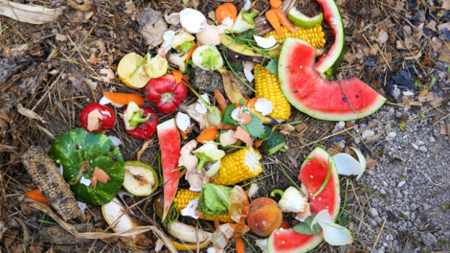**

**Gambar 2.1 Sampah Organik**

(Sumber: Google Search, 2025)

* 1. Sampah anorganik

Sebagian besar limbah anorganik terbuat dari unsur-unsur non-biologis dan sulit diurai sepenuhnya (tidak dapat terurai); limbah ini dapat berupa barang-barang *manufaktur* atau produk sampingan dari proses teknis. Berbagai barang olahan, yang sebagian besar memiliki periode penguraian yang sangat lama, dapat dianggap sebagai limbah anorganik. Ini termasuk limbah kertas, limbah kaca dan keramik, limbah plastik, limbah logam dan turunan olahannya, dan limbah deterjen. Kaca, plastik, dan botol kaleng termasuk di antara bahan limbah yang termasuk dalam kategori ini.

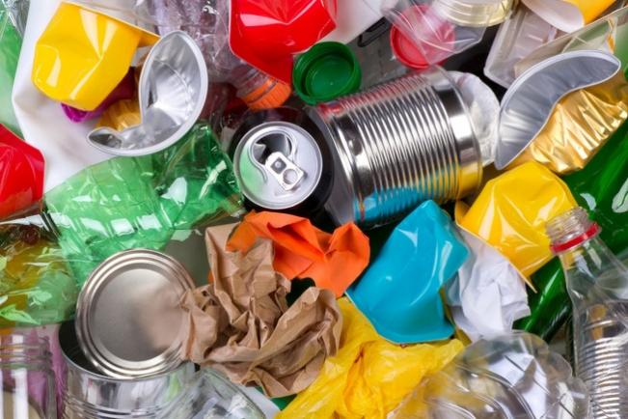

**Gambar 2.2 Sampah Anorganik**

(Sumber: Google Search, 2025)

* 1. Sampah berbahaya

Sampah berbahaya yaitu limbah yang berasal dari sumber *non*-biologis, seperti barang-barang manufaktur atau produk sampingan dari prosedur teknis yang digunakan untuk menangani sumber daya alam atau bahan tambang jelas bukan sesuatu yang dapat ditangani oleh alam dan berdampak negatif pada ekosistem. Bahan limbah serupa meliputi oli, baterai dll (Yudiyanto dan Tania, 2019).

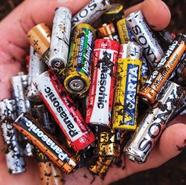

**Gambar 2.3 Sampah Anorganik**

(Sumber: Google Search, 2025)

1. **Penggolongan Sampah**

Ada tiga kategori sampah atau kotoran yang dikenali berdasarkan bentuk atau wujudnya (Apriyani *et al.*, 2023) yaitu sebagai berikut:

* 1. Sampah Padat

Sampah padat adalah segala sesuatu yang digunakan untuk *konstruksi* yang bukan kencing, kotoran manusia, atau limbah cair. Dapat berupa sampah dari rumah, seperti sisa makanan dari dapur atau kebun, plastik, logam, kaca, dan bahan lainnya.

* 1. Sampah Cair

Sampah cair merupakan bahan cair yang digunakan dan kemudian dibuang ke tempat pembuangan akhir.

* 1. Limbah Gas

Sampah ini disebut sebagai "*emisi*." Polusi dan emisi biasanya saling terkait. *Karbon monoksida CO, HCL, NO2, SO2,* dan *karbon dioksida CO2* adalah beberapa contohnya.

* + 1. **Mikrokontroler**

*Mikrokontroler* adalah bentuk sederhana dari sistem komputer yang tergabung dalam satu *chip* tunggal. Di dalam *mikrokontroler*, terdapat beberapa komponen sistem yang mendukung fungsinya, seperti *mikrokontroler* itu sendiri, *ROM, RAM, I/O,* dan *clock*, mirip dengan komponen yang dimiliki oleh komputer *PC* (Widiyanto dan Fitriyani, 2021).

**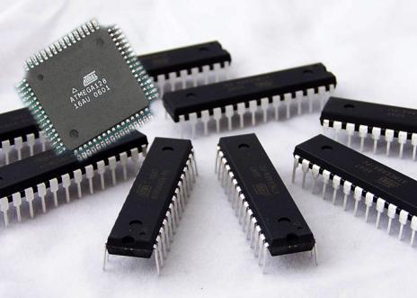**

**Gambar 2.4 Mikrokontroler** *(avr-microcontroller, t.t.)*

(Sumber: Arduino.biz.id, 2025)

Menurut Kadir dan Susanto (2013) *mikrokontroler* atau kadang dinamakan pengontrol tertanam *(embedded controller)* adalah suatu sistem yang mengandung masukan/keluaran, memori dan *prosesor*, yang digunakan pada produk seperti mesin cuci, pemutar video, dan telepon. Pada prinsipnya, *mikrokontroler* adalah sebuah komputer berukuran kecil yang dapat digunakan untuk mengambil keputusan, melakukan hal-hal yang bersifat berulang, dan dapat berinteraksi dengan peranti-peranti *eksternal*, seperti sensor *ultrasonic* untuk mengukur jarak terhadap suatu objek, penerima *GPS* untuk memperoleh data posisi kebumian dari satelit, dan motor untuk mengontrol gerakan pada robot.

### IDE Arduino

IDE *(Integrated Development Environment)* Arduino adalah sebuah perangkat lunak yang digunakan untuk mengembangkan aplikasi *mikrokontroler* mulai dari menuliskan *source program*, kompilasi, *upload* hasil kompilasi dan uji coba secara terminal serial (A. R. L. Francisco, 2013). Program yang ditulis dengan menggunaan *Software* Arduino (IDE) disebut sebagai *sketch*. *Sketch* ditulis dalam suatu editor teks dan disimpan dalam file dengan *ekstensi.ino*. Pada *Software* Arduino IDE, terdapat semacam *message box* berwarna hitam yang berfungsi menampilkan status, seperti pesan *error, compile*, dan *upload program*. Di bagian bawah paling kanan *Software* Arduino IDE, menunjukan board yang terkonfigurasi beserta COM *Ports* yang digunakan (Ferdian, 2017).

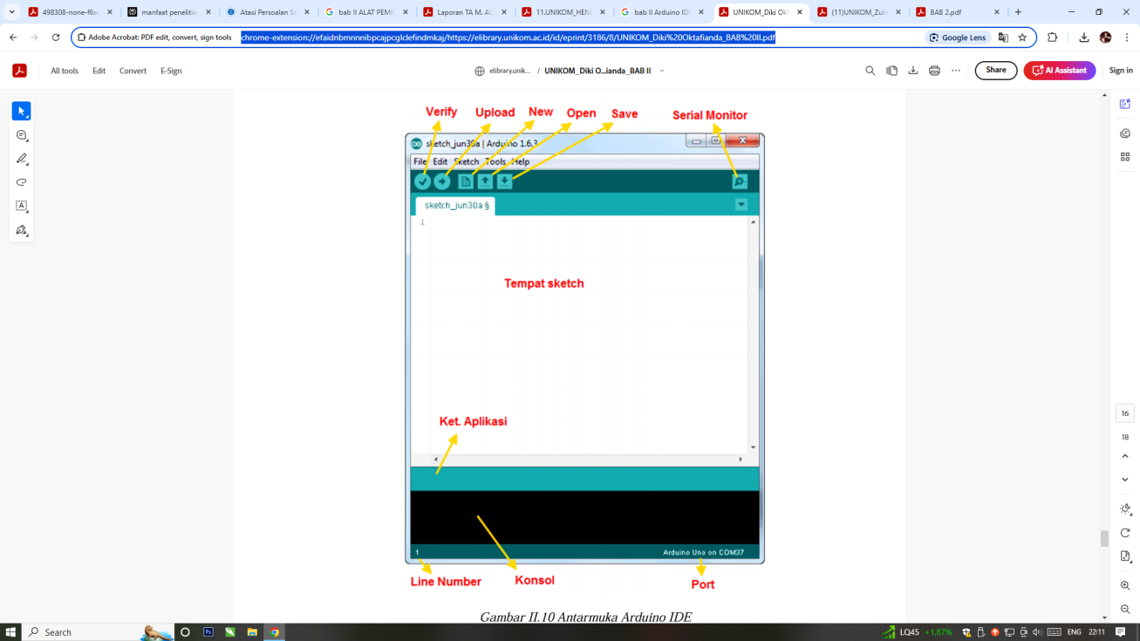

**Gambar 2.5 IDE Arduino**

(Sumber: Arduino.biz.id, 2025)

*Interface* Arduino IDE tampak seperti gambar 2.4. Dari kiri ke kanan dan atas ke bawah, bagian-bagian IDE Arduino terdiri dari.

1. *Verify*: Sebelum aplikasi diupload ke board Arduino, biasakan untuk memverifikasi terlebih dahulu *sketch* yang dibuat. Jika ada kesalahan pada *sketch*, nanti akan muncul *error.* Proses *Verify / Compile* mengubah *sketch* ke *binary code* untuk diupload ke *mikrokontroller*.
2. *Upload* : tombol ini berfungsi untuk mengupload *sketch* ke *board Arduino*. Walaupun kita tidak mengklik tombol *verify*, maka *sketch* akan *di-compile*, kemudian langsung *diupload ke board*. Berbeda dengan tombol *verify.*
3. *New Sketch* : Membuka *window* dan membuat *sketch* baru.
4. *Open Sketch* : Membuka *sketch* yang sudah pernah dibuat. *Sketch* yang dibuat dengan *IDE Arduino* akan disimpan dengan *ekstensi file .ino*
5. *Save Sketch* : menyimpan *sketch*, tapi tidak disertai *mengcompile*.
6. *Serial Monitor* : Membuka *interface* untuk komunikasi *serial*, nanti akan kita diskusikan lebih lanjut pada bagian selanjutnya.
7. Keterangan Aplikasi : pesan-pesan yang dilakukan aplikasi akan muncul di sini, misal "*Compiling*" dan "*Done Uploading*" ketika kita meng*compile* dan *mengupload sketch ke board Arduino*.
8. *Konsol* : Pesan-pesan yang dikerjakan aplikasi dan pesan-pesan tentang *sketch* akan muncul pada bagian ini. Misal, ketika aplikasi *mengcompile* atau ketika ada kesalahan pada *sketch* yang kita buat, maka informasi *error* dan baris akan diinformasikan di bagian ini.
9. Baris *Sketch* : bagian ini akan menunjukkan posisi baris *kursor* yang sedang aktif pada *sketch*.
10. Informasi *Port* : bagian ini menginformasikan *port* yang dipakah oleh *board* *Arduino*.

### Arduino mega 2560

*Arduino Mega 2560* merupakan pengembangan dari papan *Arduino mega* sebelumnya. Pada awalnya Arduino mega menggunakan *chip Atmega1280* yang 22 kemudian diubah menjadi *chip Atmega2560*, karena penggantian nama tersebut maka sekarang lebih dikenal dengan nama *Arduino mega 2560*. Sampai saat ini *Arduino mega 2560* telah sampai pada revisi yang ke 3 (R3). Terdapat pula perbedaan lainnya selain dari *chip ATmega* yang di gunakan, yaitu sudah tidak lagi menggunakan *chip FTDI* sebagai fungsi *USB to Serial Conveter*, tetapi menggunakan *chip ATmega16u2* pada revisi ke 3 (R3), sedangkan pada revisi 1 dan 2 di gunakan *chip ATmega8u2* sebagai fungsi *USB to Serial Converter*. *Arduino mega 2560* merupakan papan *mikrokontroller* yang berbasis *ATmega 2560* dimana memiliki 54 pin digital input / output (15 pin diantaranya adalah PWM), 16 pin analog input, 4 pin UART (*serial port hardware*). Arduino mega 2560 juga di lengkapi *oscillator 16 Mhz*, sebuah *port USB,power jack DC, ICSP header*, dan tombol *reset.* Itu semua dibutuhkan untuk mendukung *mikrikontroler*, untuk mulai mengktifkan cukup dengan menghubungkan power dari USB ke *computer* atau dengan *adaptor AC ± DC ke jack DC.* *Arduino mega 2560* juga *kompatibel* dengan sebagian besar shield yang di rancang untuk *Arduino Deumilanove atau Diecimila* (Wahyudi, Jaya dan Sabara, 2021).

*Arduino mega 2560* dilengkapi *polyfuse* yang dapat direset guna melindungi *port USB* komputer atau laptop dari hubungan singkat dan arus lebih. Pada komputer atau laptop sebenarnya sudah memiliki suatu perlindungan *internal* untuk *port USB* di dalamnya dengan terdapat lapisan perlindungan tambahan pada *sekring*. Jadi secara otomatis sekring akan memutus sambungan sampai hubungan singkat dibuang, apabila terjadi arus yang dihubungkan ke *port USB* lebih dari 500 mA dan akan menyambung kembali jika batasan taman telah kembali (Napitupulu, 2017).

*Integrated Development Environment (IDE) Arduino* adalah aplikasi komplit yang berguna dalam pemrograman arduino meliputi *editor, compiler*, dan pengunggahan. Semua itu dapat menggunakan semua seri modul keluarga *arduino,* kecuali papan arduino yang menggunakan mikrokontroler selain *seri AVR.* Menurut Utami (2015) software terbaik dan tercanggih yang ditulis dengan memakai java yaitu *IDE Arduino. IDE Arduino* yang dimaksud yaitu: - *Editor program*, merupakan jendela yang berguna dalam menulis serta mengedit program dengan bahasa *Processing. Compiler*, merupakan *mikrokontroller* tidak dapat untuk memahami bahasa processing dikarenakan *mikrokontroler* hanya bisa memahami *kode biner*. Oleh karena itu dibutuhkannya *compiler* sebagai pengubah bahasa *processing* menjadi *kode biner. Uploader*, sebuah modul yang berisikan *kode biner* dari komputer atau laptop untuk ditransfer ke dalam penyimpanan pada papan *arduino.*

**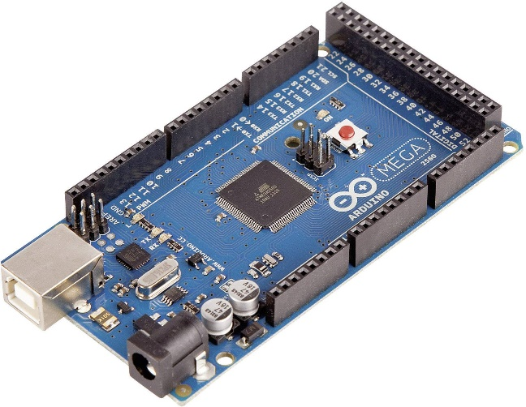**

**Gambar 2.6 Arduino mega 2560**

(Sumber: Arduino.biz.id, 2025)

Pada umumnya *kode arduino* di sebut dengan istilah *sketch*. Dalam penggunaanya *sketch* ini sering digunakan bergantian dengan *kode program*, namun dengan demikian tidak mengubah makna atau arti karena memiliki arti yang sama (Djuandi, 2011).

* + 1. **NodeMCU ESP8266**

ESP8266 adalah *modul wifi* yang memiliki fungsi sebagai perangkat tambahan *mikrokontroller* seperti pada *Arduino mega 2560 R3* agar dapat terhubung langsung dengan *wifi* dan dapat membuat *koneksi TCP/IP*. Modul ini sudah bisa berdiri sendiri layaknya *mikrokontroller* karena sudah dilengkapi *prosesor, memori dan GPIO* dengan jumlah pin sesuai jenis ESP8266 yang digunakan. ESP8266 membutuhkan daya sekitar 3.4v untuk beroperasi dan memiliki tiga *mode wifi* yaitu *station*, *access point* dan *both* (keduanya).

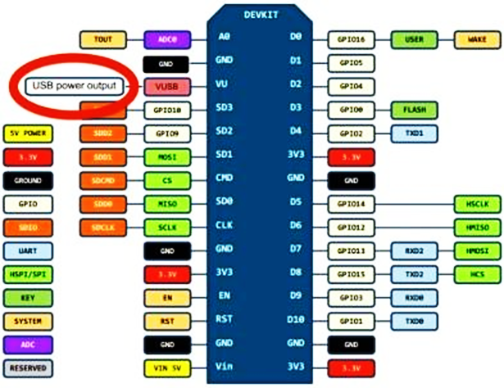

**Gambar 2.7 GPIO NodeMCU ESP8266 v3**

(Sumber: Arduino.biz.id, 2025)

*NodeMCU* merupakan papan pengembangan produk *Internet of Things* (IoT) yang berbasiskan *Firmware* eLua dan *System on a Chip* (SoC) ESP8266-12E. ESP8266 sendiri merupakan chip WiFi dengan *protocol stack* TCP/IP yang lengkap. NodeMCU dapat dianalogikan sebagai *board* arduino-nya ESP8266.

1. RST : berfungsi mereset modul
2. ADC: *Analog Digital Converter*. Rentang tegangan masukan 0-1v, dengan skup nilai digital 0-1024
3. EN: *Chip Enable, Active High*
4. IO16 :GPIO16, dapat digunakan untuk membangunkan chipset dari mode *deep sleep*
5. IO14 : GPIO14; HSPI\_CLK
6. IO12 : GPIO12: HSPI\_MISO
7. IO13: GPIO13; HSPI\_MOSI; UART0\_CTS
8. VCC: Catu daya 3.3V (VDD)
9. CS0 :*Chip selection*
10. MISO : *Slave output, Main input*
11. IO9 : GPIO9
12. IO10 GBIO10
13. MOSI: *Main output slave input*
14. SCLK: *Clock*
15. GND: *Ground*
16. IO15: GPIO15; MTDO; HSPICS; UART0\_RTS
17. IO2 : GPIO2;UART1\_TXD
18. IO0 : GPIO0
19. IO4 : GPIO4
20. IO5 : GPIO5
21. RXD : UART0\_RXD; GPIO3
22. TXD : UART0\_TXD; GPIO1

* + 1. **Sensor Ping (HC SR-04)**

Sensor ini merupakan sensor ultrasonik siap pakai, satu alat yang berfungsi sebagai pengirim, penerima, dan pengontrol gelombang ultrasonik. Alat ini bisa digunakan untuk mengukur jarak benda dari 2cm - 4m dengan akurasi 3mm. Alat ini memiliki 4 pin, pin Vcc, Gnd, Trigger, dan Echo. Pin Vcc untuk listrik positif dan Gnd untuk *ground*-nya. Pin Trigger untuk trigger keluarnya sinyal dari sensor dan pin Echo untuk menangkap sinyal pantul dari benda.

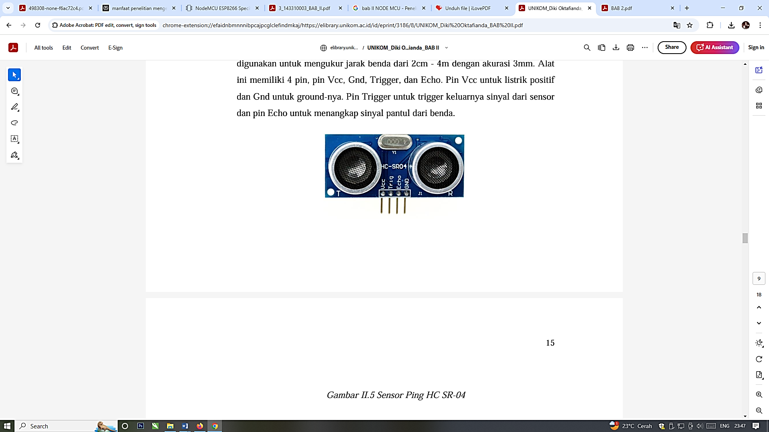

**Gambar 2.8 sensor ultrasonik (Gunarta, 2011)**

(Sumber: Arduino.biz.id, 2025)

Sensor berfungsi untuk mengubah besaran fisis (bunyi) menjadi besaran listrik dan sebaliknya. Gelombang ultrasonik adalah gelombang bunyi yang mempunyai frekuensi 20.000 Hz. Bunyi ultrasonik tidak dapat di dengar oleh telinga manusia (A. R. L Francisco, 2013).

* + 1. **Sensor *Proximity***

Sensor *Proximity* merupakan sensor atau saklar yang dapat mendeteksi adanya target jenis logam dengan tanpa adanya kontak fisik. Biasanya sensor ini tediri dari alat elektronis solid-state yang terbungkus rapat untuk melindungi dari pengaruh getaran, cairan, kimiawi, dan korosif yang berlebihan . a, 2016). Gambar 2.8 akan dijelaskan (Petruzella, 2015). Sensor *proximity* merupakan sensor yang berfungsi untuk mendeteksi ada atau tidaknya suatu objek. Sensor *proximity* dapat mendeteksi keberadaan benda disekitarnya tanpa ada kontak fisik dengan benda tersebut. Cara kerja sensor *proximity* ini yaitu dengan memancarkan medan elektromagnetik dan mencari perubahan bentuk medan elektromagnetik pada saat benda dideteksi. Contoh medan elektromagnetik yang sering digunakan yaitu sinar infra merah. Jika benda telah terdeteksi maka sinyal infra merah tersebut akan merubah bentuk sinyal dan mengirimkan sinyal kembali ke sensor dan memberitahukan bahwa di depan sensor terdapat benda. Target sensor yang berbeda-beda juga membutuhkan jenis sensor *proximity* yang berbeda pula. Contohnya sensor *proximity* capasitive akan cocok dengan target yang mempunyai benda berbahan dasar plastik sedangkan induktif *proximity* akan mendeteksi benda berbahan dasar logam (Rezkia, 2016).

Terdapat dua jenis sensor *proximity* yang pertama yakni *Sensor Inductive Proximity* adalah sensor jarak yang digunakan untuk mendeteksi keberadaan logam besi dan non-logam. Sensor ini dapat digunakan untuk mendeteksi kehadiran (ada atau tidaknya benda logam), penghitungan dan penentuan posisi benda logam. Sensor induktif sering digunakan sebagai pengganti sakelar mekanis karena dapat beroperasi pada kecepatan yang lebih tinggi daripada sakelar mekanis konvensional. Sensor Induktif *Proximity* ini juga lebih andal dan tahan lama (Hasibuan, Solikhun dan Masruro, 2021). Gambar 2.8 merupakan gambar Sensor Induktif *Proximity*.

**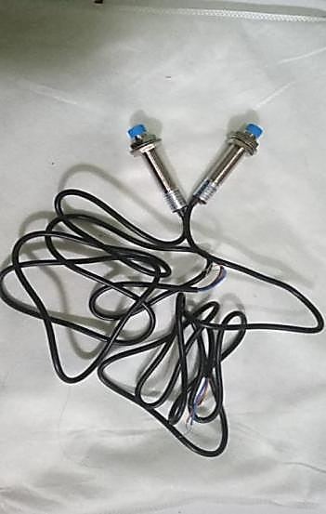**

**Gambar 2.9 Sensor Induktif *Proximity***

Sumber : (Andini dkk, 2019)

Sensor *proximity* yang kedua yaitu Sensor *Proximity* Kapasitif bekerja dan aktif untuk mendeteksi ada atau tidaknya suatu objek dengan melihat perubahan nilai kapasitansi ketika didekatkan dengan objek tertentu. Sensor itu menciptakan medan dan mendeteksi nilai kapasitansi ketika medan listrik itu memotong objek (Agustya, 2023) Gambar 2.9 merupakan gambar Sensor Kapasitif.

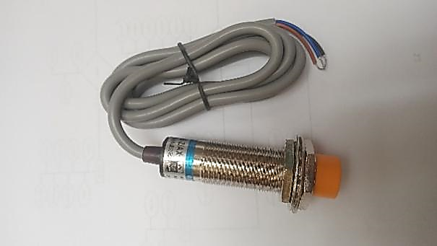

**Gambar 2.10 *Proximity* Kapasitif**

Sumber : (Andini dkk, 2019)

Sensor *proximity* dapat diaplikasikan pada kondisi penginderaan pada objek yang dianggap terlalu kecil atau lunak untuk menggerakkan suatu mekanis saklar. *Proximity* hanya mendeteksi "keberadaan" dan tidak memberi "kuantitas" dari obyek. Dalam salah satu contoh jika mendeteksi logam maka keluaran dari detektor hanya "ada" atau "tidak ada" logam. *Proximity* tidak memberikan informasi tentang kuantitas logam seperti jenis logam, ketebalan, jarak, suhu dan lain - lain. Jadi hanya "ada atau tidak ada" logam. Juga sama untuk non logam. *Proximity* untuk logam biasanya dengan "*inductive proximity*" sedang untuk non logam dengan "*capacitive proximity*". Didepan disebutkan "perangkat" karena sensor *proximity* sudah merupakan sirkuit yang terdiri dari beberapa komponen untuk dirangkai menjadi sebuah sistem yang bekerja sebagai *proximity* sensor (Petruzella, 2015).

Berdasarkan definisi diatas dapat disimpulkan bahwa sensor *proximity* merupakan sensor untuk mendeteksi suatu objek benda. Maka dari itu sensor *proximity* ini berfungsi bagi alat pemilah sampah otomatis untuk mendeteksi jenis sampah.

### Sensor Infrared

Sensor infra merah (IR) adalah perangkat elektronik yang mengukur dan mendeteksi radiasi infra merah di lingkungan sekitarnya. Radiasi inframerah secara tidak sengaja ditemukan oleh seorang astronom bernama William Herchel pada tahun 1800. Saat mengukur suhu setiap warna cahaya (dipisahkan oleh prisma), diperlihatkan bahwa suhu yang berada tepat di luar lampu merah adalah yang tertinggi. IR tidak terlihat oleh mata manusia, karena panjang gelombangnya lebih panjang dari pada cahaya tampak (meskipun masih pada spektrum elektromagnetik yang sama). Segala sesuatu yang memancarkan panas memancarkan radiasi infra merah (Jost, 2019).

Ada dua jenis sensor infra merah yakni aktif dan pasif. Sensor inframerah aktif memancarkan dan mendeteksi radiasi infra merah. Sensor IR aktif memiliki dua bagian yaitu dioda pemancar cahaya atau *Light Emitting Diode* (LED) atau *transmitter* dan penerima atau *receiver*. Ketika sebuah objek mendekati sensor, cahaya IR dari LED memantulkan objek tersebut dan dideteksi oleh penerima (Jost, 2019).

**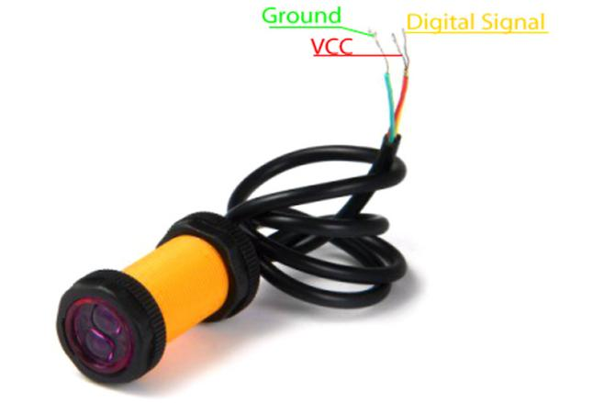**

**Gambar 2.11 Sensor *Infrared***

(Sumber: Arduino.biz.id, 2025)

Sensor *infrared* adalah perangkat elektronik, yang memancarkan cahaya dari led dan cahaya diterima oleh photodioda. Sensor ini juga dapat mendeteksi panas serta pergerakan pada benda. Jenis sensor ini hanya mengukur radiasi pancaran. Biasanya benda yang dipancarkan memiliki pengaruh panas yang berbeda terhadap sensor. Sinyal yang dipancarkan oleh transmitter diterima oleh *receiver infra red* dan kemudian didecodekan sebagai sebuah paket data biner.

Berdasarkan definisi diatas dapat disimpulkan bahwa sensor infrared merupakan komponen untuk mendeteksi suatu pergerakan benda. Dengan begitu sensor infrared dapat berguna sebagai pendeteksi pergerakan sampah yang masuk dan akan dipilah sesuai jenisnya pada alat pemilah sampah otomatis.

### *Whatsapp*

*Whatsapp* adalah aplikasi berbasis internet yang merupakan salah satu dampak perkembangan teknologi informasi yang paling popular. Aplikasi berbasis internet ini sangat potensial untuk dimanfaatkan sebagai media komunikasi, karena memudahkan penggunanya untuk saling berkomunikasi dan berinteraksi tanpa menghabiskan biaya banyak dalam pemakaiannya, karena *whatsapp* tidak menggunakan pulsa, melainkan menggunakan data internet (Pranajaya dan Wicaksono, 2017).

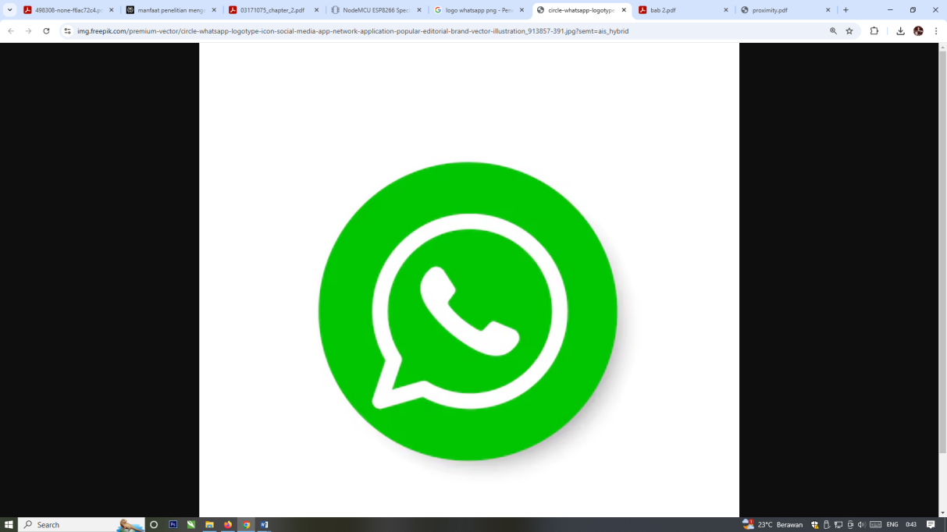

**Gambar 2.12 Icon Aplikasi *Whatapps***

(Sumber: Wikipedia, 2025)

*Whatsapp* merupakan aplikasi untuk saling berkirim pesan secara instan, dan memungkinkan kita untuk saling bertukar gambar, video, foto, pesan suara, dan dapat digunakan untuk berbagi informasi dan diskusi (Larasati, 2020). Pemanfaatan aplikasi *Whatsapp* sebagai sarana diskusi pembelajaran ini termasuk dalam kategori efektif. Pemanfaatan program *Whatsapp* sangat efektif dengan dukungan fitur-fiturnya dibanding dengan aplikasi pesan instan lainnya. Kecepatan pesan tanpa waktu lama hingga tertunda, mampu beroperasi dalam kondisi sinyal lemah, kapasitas pengiriman data teks, suara, foto dan video yang besar, tanpa gangguan iklan berikut sifat penyebarannya membuat *Whatsapp* sebagai salah satu media alternatif dalam memberikan informasi dan meningkatkan kinerja (Miladiyah, 2017).

Aplikasi ini juga menawarkan kemampuan untuk melakukan panggilan yang sederhana,aman, dan reliabel, yang tersedia untuk telepon di seluruh dunia. Banyaknya kemudahan yang tersedia menjadikan aplikasi ini sangat digemari dan terkenal. *Whatsapp* menyediakan keuntungan atau kemudahan dalam berkomunikasi seperti biaya murah dan mempermudah kehidupan. Oleh karena itulah *Whatsapp* merupakan aplikasi chat yang bisa menjadi media komunikasi yang efektif dan bermanfaat bagi penggunanya (Winarso, 2015).

Umumnya para pengguna WA menyebutkan alasan tentang memilih aplikasi ini adalah karena tersedianya berbagai kemudahan yang ada di dalamnya disamping tidak mengeluarakan biaya alias gratis. Namun demikian dibalik berbagai kemudahan yang ada ternyata bukan hanya efek positifyang diperoleh dari aplikasi ini. Jika penggunaannya tidak terkendali dan terawasi maka bisa menimbulkan berbagai hal yang negatif yang pada akhirnya seringkali dapat mengurangi kualitas hidup (Pranajaya & Hendra Wicaksono, 2017).

Berdasarkan definisi di atas dapat disimpulkan bahwa *whatsapp* merupakan aplikasi teknologi untuk melakukan komunikasi secara online .*Whatsapp* ini dapat digunakan untuk mengirim pesan dan menerima pesan. Maka *whatsapp* dapat berguna sebagai notifikasi alat pemilah sampah otomatis ini.

### *Flowchart*

*Flowchart* atau sering disebut dengan diagram alir merupakan suatu jenis diagram yang merepresentasikan algoritma atau langkah-langkah instruksi yang berurutan dalam sistem. seorang analis sistem menggunakan *flowchart* sebagai bukti dokumentasi untuk menjelaskan gambaran logis sebuah sistem yang akan dibangun kepada programmer. Dengan begitu, *flowchart* dapat membantu untuk memberikan solusi terhadap masalah yang bisa saja terjadi dalam membangun sistem. Pada dasarnya, *flowchart* digambarkan dengan menggunakan simbol-simbol. Setiap simbol mewakili suatu proses tertentu. Sedangkan untuk menghubungkan satu proses ke proses selanjutnya digambarkan dengan menggunakan garis penghubung (Rosaly dan Prasetyo, 2019). Untuk simbol *flowchart* sebagai berikut:

1. Simbol Arus (*Flow Direction Symbols*) Biasanya simbol yang termasuk kedalamketegori ini digunakan sebagai simbol penghubung. Beberapa simbol yang termasuk ke dalam kategori ini, yaitu :

Tabel 2.2 Simbol Arus

|  |  |  |
| --- | --- | --- |
| **Simbol** | **Nama** | **Fungsi** |
| |  | | --- | |  | | *Flow Direction Symbol / Connecting Line* | Berfungsi untuk menghubungkan simbol yang satu dengan yang lainnya ,menyatakan arus suatu proses. |
| |  | | --- | |  | | *Communication Link* | Berfungsi untuk transmisi data dari satu lokasi ke lokasi lain |
| |  | | --- | |  | | *Connector* | Digunakan untuk menyatakan sambungan dari proses yang 1 ke proses berikutnya di halaman yang sama. |
| |  | | --- | |  | | *Offline Connector* | Digunakan untuk menyatakan sambungan dari proses ke 1 ke proses berikutnya ke halaman yang berbeda |

1. Simbol Proses (*Processing Symbols*) Sesuai dengan namanya, simbol proses digunakan untuk menyatakan simbol yang berkaitan dengan serangkaian proses yang dilakukan. Berikut beberapa simbol yang termasuk kedalam bagian proses, yaitu:

Tabel 2.3 Simbol Proses

| **Simbol** | **Nama** | **Fungsi** |
| --- | --- | --- |
| |  | | --- | |  | | *Processing* | Digunakan untuk menunjukkan pengolahan yang akan dilakukan dalam computer |
| |  | | --- | |  | | *Manual Operation* | Digunakan untuk menunjukkan pengolahan yang tidak dilakukan dalam computer |
| |  | | --- | |  | | *Decision* | Digunakan untuk memilih proses yang akan dilakukan berdasarkan kondisi tertentu |
| |  | | --- | |  | | *Predefined Process* | Digunakan untuk mempersiapkan penyimpanan yang sedang atau akan digunakan dengan memberikan nilai awal |
| |  | | --- | |  | | *Terminal* | Digunakan untuk memulai atau mengakhiri program |
| |  | | --- | |  | | *Offline Storage* | Berfungsi untuk menunjukkan bahwa data akan di simpan ke media tertentu |
| |  | | --- | |  | | *Manual Input Simbol* | Digunakan untuk menginputkan data secara manual dengan keyboard |

1. Simbol I/O (*Input-Output*) Simbol yang termasuk kedalam bagian input-output berkaitan dengan masukan dan keluaran. Berikut beberapa simbol yang termasuk, yaitu :

Tabel 2.4 Simbol I/O

| **Simbol** | **Nama** | **Fungsi** |
| --- | --- | --- |
| |  | | --- | |  | | *Input/output* | Digunakan untuk menyatakan input dan output tanpa melihat jenisnya |
| |  | | --- | |  | | *Punched Card* | Digunakan untuk menyatakan masukan dan keluaran yang berasal dari card |
| |  | | --- | |  | | *Disk Storage* | Digunakan untuk menyatakan masukan dan keluaran yang berasal dari disk |
| |  | | --- | |  | | *Magnetic Tape* | Digunakan untuk menyatakan masukan dan keluaran yang berasal dari pita magnetis |
| |  | | --- | |  | | *Document* | Digunakan untuk menyatakan masukan dan keluaran yang berasal dari dokumen |
| |  | | --- | |  | | *Display* | Digunakan untuk menyatakan keluaran melalui layar monitor |

Berdasarkan definisi diatas dapat disimpulkan bahwa *flowchart* merupakan diagram alur untuk melakukan suatu instruksi sistem yang terperinci atau berurutan.

**2.1.12 Fitur – Fitur Alat Pemilah Sampah**

Fitur – fitur yang ada pada alat pemilah sampah berdasarkan komponennya sebagai berikut :

1. Arduino Mega 2560 berfungsi sebagai komponen utama yang menghubungkan semua komponen seperti sensor ultrasonik,sensor proximity induktif dan kapasitif,sensor infrared,lcd,traffic led,node mcu,buzzer,resistor,dan power supply.
2. Sensor Ultrasonik berfungsi sebagai pendeteksi adanya manusia yang mendekati alat pemilah sampah sehingga tutup alat pemilah sampah terbuka secara otomatis pada saat di dekati manusia. Lalu fungsi yang keduanya untuk mendeteksi kapasitas penuhnya tempat sampah.
3. Sensor Infrared berfungsi sebagai pendeteksi adanya sampah yang akan di pilah.
4. Sensor Proximity induktif berfungsi sebagai pendeteksi jenis sampah anorganik.
5. Sensor Proximity kapasitif berfungsi sebagai pendeteksi jenis sampah organik.
6. Lcd berfungsi untuk menampilkan bacaan proses pemilahan sampah.
7. Traffic led berfungsi sebagai pemberi kode penuh kosongnya tempat sampah .apabila led berwarna merah atau kuning menyimbolkan penuh dan apabila hijau menyimbolkan kosong.
8. Node Mcu berfungsi sebagai pemberi notifikasi yang terhubung ke aplikasi whatsapp.
9. Notifikasi whatsapp berfungsi sebagai pemberi pesan penuhnya tempat sampah.

### 

## Penelitian Terdahulu

**Tabel 2.5 Penelitian Terdahulu**

| **No** | **Judul** | **Peneliti, tahun dan Media Publikasi** | **Tujuan Penelitian** | **Kesimpulan** | **Saran atau Kelemahan** | **Perbandingan** |
| --- | --- | --- | --- | --- | --- | --- |
| 1. | Rancang Bangun Alat Pemilah Sampah Organik Dan Anorganik Otomatis Berbasis Arduino Uno Untuk Kantin STT Texmaco Subang | (Anwari, Sunarto dan Amelia, 2024)  Jurnal Infotex Vol. 2 No. 2 Halaman 86 - 97 | Untuk membuat alat pemilah sampah organik dan anorganik secara otomatis berbasis arduino Uno untuk kebutuhan kantin STT Texmaco Subang. | Berdasarkan hasil dari proses perancangan, pengujian dan analisa terhadap sistem maka diperoleh kesimpulan. Pengujian atas sistem tutup sampah, pemilah sampah, dan deteksi kepenuhan sampah menghasilkan temuan yang positif. Pada pengujian tutup sampah, sensor ultrasonik, motor servo, dan LCD memberikan respons yang konsisten, dengan waktu respon rata-rata keseluruhan sebesar 0,7621 dan standar deviasi 0,0361. Konsistensi respons juga terlihat pada pengujian pemilah sampah, di mana sensor *proximity* induktif, *proximity* kapasitif, dan infrared bekerja dengan motor servo pemilah dan LCD untuk memberikan respons yang seragam, dengan nilai rata-rata keseluruhan respon sebesar 0,7486 dan standar deviasi 0,0374. Sementara pada pengujian deteksi kepenuhan sampah, sensor ultrasonik, buzzer, dan LCD juga menunjukkan respons yang seragam, dengan nilai rata-rata keseluruhan respon sebesar 0,7768 dan standar deviasi 0,0790. Dengan demikian, hasil pengujian secara keseluruhan menegaskan keberhasilan alat pemilah sampah dalam mendeteksi keberadaan orang, membuka tutup, menampilkan informasi pada LCD, dan melakukan pemilahan sampah organik dan anorganik secara efektif. | Dalam jurnal ini tidak terdapat saran ataupun kelemahan . | Dalam jurnal terdahulu dengan yajng di teliti oleh peneliti sama membuat alat pemilah sampah otomatis namun jenis komponen *mikrokontroler*nya yang berbeda .Pada jurnal terdahulu menggunakan jenis *mikrokontroler* arduino uno sedangkan yang akan peneliti buat menggunakan *Arduino mega* 2560. |
| 2. | Prototype Alat Pemilah Sampah Organik, Logam, dan Non Logam Menggunakan mikrokontroler Esp32 | (Saputra, Ch dan Panarian, 2024)  BEES: Bulletin of Electrical and Electronics Engineering  ISSN 2722-6522 (Media Online), Vol 5, No 2, , pp 46−54 | Membantu para pengguna atau pemilik perusahaan untuk mempermudah proses pemilahan. | Kesimpulannya bahwa perancangan dan pembuatan alat pemilah limbah logam dan non  logam adalah dengan menggunakan sensor *proximity* berbasis arduino uno, adapun  beberapa mikrokontroler yang dipakai terdiri dari, Motor *Servo*, Sensor *Proximity,*  *Arduino uno,* Motor DC. Penggunaan sensor *proximity* pada alat ini untuk mendeteksi  adanya limbah logam dimana motor *servo* akan mengarah kekanan jika keberadaan  limbah dapat didedikasi, dan memasukkan limbah kearah pembuangannya, *motor servo*  dapat digunakan untuk menggerakkan pemilah limbah kekanan untuk limbah logam dan  kekiri untuk limabah non logam. pada pembuatan prototype ini penulis menggunakan  konveyor (*conveyor*) untuk mengangkut atau memindahkan material. Dengan  menggunakan konveyor kita bisa memindahkan material limbah secara mudah dari satu  tempat ketempat lain secara bergantian berapa pun jumlahnya. | Jurnal tidak lengkap dan tidak terperinci secara mendetail. | Pada skripsi yang akan di buat penulis akan dibuat lebih mendetail sedangkan pada jurnal terdahulu dengan judul rancang bangun prototype alat pemilah limbah logam dan plastik otomatis berbasis arduino ini hanya menjelaskan beberapa tahapan nya saja tidak di jelaskan dari awal tahapan penelitian. |
| 3. | Perancangan Smart Trash Menggunakan mikrokontroler Nodemcu Berbasis Iot (Internet Of Things) | (Jaya Dan Ardiansya, 2024)  Universitas Muhammadiyah Makasssar ,2024 | 1. Menciptakan sistem smart trash yang mampu mengenali dan membedakan jenis sampah secara otomatis  2. Mengetahui cara kerja alat tersebut dalam memilah sampah organik dan anorganik secara akurat  3. Menjalankan sistem kerja Internet Of Things (iot) pada alat tersebut yaitu dengan mengirimkan notifikasi via telegram kepada pengguna ketika tempat sampah telah penuh | 1. Prototype Smart Trash telah berhasil dibuat dengan baik yang terdiri dari sensor Ultrasonik HC-SR04 sebagai pendeteksi volume sampah, sensor *Proximity* Infrared, sensor *Proximity* Kapasitif, sensor *Proximity* Induktif sebagai pendeteksi jenis sampah, dan dua buah motor servo sebagai pemilah dan pembuka penutup tempat sampah. 2. Cara kerja dari Smart trash dimulai dengan sensor ultrasonik yang mendeteksi seseorang dengan jarak sejauh 30 cm kemudian motor servo akan menggerakkan penutup tempat sampah hingga terbuka dengan jeda waktu 3-5 detik. Sampah yang telah di masukkan kedalam Smart Trash akan di deteksi jenisnya oleh sensor yang berada pada pemilah kemudian akan di buang pada tempat sampah yang sesuai. 3. Sistem Iot Pada alat yang kami rancang yaitu dapat memberikan notifikasi ketika tempat sampah penuh dan Volume tempat sampah organik dan anorganik dapat diketahui secara *Real-time* dengan memberikan perintah “Organik” atau “Anorganik” pada aplikasi telegram. | * + - 1. Menambahkan alat press otomatis pada tempat sampah agar Volume sampah tidak terlalu cepat penuh       2. Alat yang telah di rancang masih belum memiliki fungsi untuk memilah sampah organik dan anorganik secara bersamaan sehingga di perlukan pengembangan agar Smart Trash ini dapat berfungsi secara maksimal       3. Sensor yang digunakan dalam penelitian ini belum mampu mendeteksi sampah yang memiliki ukuran kecil sehingga di perlukan sensor yang memiliki sensitivitas yang tinggi dalam mendeteksi sebuah objek. | Dalam jurnal terdahulu menggunakan notifikasi telegram sedangkan yang akan peneliti buat menggunakan notifikasi *whatsapp* |
| 4. | Rancang Bangun Prototype Alat Pengangkut Sampah Otomatis Pada Saluran Air | (Saripuddin *et al.*, 2022)  ILTEK : Jurnal Teknologi Volume 17, Nomor 01 hal. 32-36 | Untuk merancang bangun prototype alat pengangkut sampah otomatis dengan menguji pengangkut sampah otomatis dengan mengukur respon sensor dan waktu tempuh sampah ke keranjang penampungan. | Alat pengangkut sampah yang dihasilkan yaitu sistem otomatis yang berbasis arduino dalam proses kerja mesin ini sangat mengefesienkan tenaga manusia dan daya motor. Dengan torsi 5,55 Nm, gaya dari sampah sebesar 0,37 Newton. Dengan 5 jenis sampah yang diuji dapat diangkat oleh alat pengangkut meski waktu yang di perlukan bervariasi dan respon sensor waktu 4 sampai 5 detik untuk medenteksi sampah. | Dalam jurnal penelitian dahulu ini tidak terdapan saran. | Dalam jurnal terdahulu ini merancang pengangkut sampah otomatis pada salurajn air sedangkan pada penelitian yajng di buat akan mxemxbuat alat pemilahan sampah. |
| 5. | Rancang bangun tempat sampah otomatis menggunakan mikrokontroler dan sensor ultrasonik dengan notifikasi telegram | (Sohor *et al.*, 2020)  Jurnal ilmu komputer  (computer science journal)  9 (2): 154-160 | Tujuannya sebagai pengendali kebersihan lingkungan  berupa sebuah tempat sampah otoma\_s yang mempunyai tutup  dapat terbuka sendiri dan akan tertutup dengan sendirinya  setelah sampah dimasukan, sehingga mahasiswa tak perlu lagi  takut terhadap tempat sampah yang kotor | 1. Sensor ultrasonik HC-SR04 mendeteksi jarak dengan  maksimal 50 cm, tutup tempat sampah akan terbuka otoma\_s  selama 3 de\_k, dan tertutup secara otoma\_s.  2. LED biru menyala apabila tempat sampah penuh, dan  mengirim no\_fikasi kepada cleaning service sampah melalui  TELEGRAM.  3. Cleaning service menerima no\_fikai melalui TELEGRAM jika  tempat sampah penuh dengan baik.  4. Sensor Ultrasonik HC-SR04 dapat dijadikan sebagai pengukur kapasitas tempat sampah dan mendeteksi jarak.  5. Tempat sampah pintar menggunakan shilead mp3, LED,  motor servo, telegram sebagai outputnya. | 1. Dapat membuat sistem yang membedakan antara manusia  dan obyek lain.  2. Diharapkan petugas sampah selalu mengontrol tempat  sampah pintar  3. Pada peneli\_an selanjutnya diharapkan penulis dapat  memberbaiki segala kekurangan dari peneli\_an ini.  4. Dapat membuat sistem yang bisa membedakan antara  sampah onganik dan non organik . | Perbedaannya pada skripsi yang dibuat penulis yaitu ada cara membedakan jenis sampah antara organik dan non organik dengan cara memilah sampah yang telah di deteksi oleh alat pemilah sampah,sedangkan pada jurnal terdahulu ini tidak ada cara untuk membedakan jenis sampah organik maupun non organik. |
| 6. | Pengujian Piranti Tempat Sampah Otomatis Berbasis Sistem Tertanam Menggunakan Mikrokontrol Arduino Uno | (Fransiska Delsiana, Christy Mahendra dan Putu Samuel Prihatmajaya, 2023)  Sekolah Tinggi Ilmu Komputer Yos Sudarso Vol. 1 No. 2 Juni | a. Untuk membuat alat (hardware) rancang bangun pemilah sampah otomatis berbasis arduino uno dengan sistem hybrid pv-grid. b. Untuk mengetahui hasil pengujian alat pemilah sampah otomatis berbasis arduino uno dalam memilah sampah.  c. Untuk mengetahui bagaimana cara sampah dipilah sesuai jenisnya. | 1. Alat rancang bangun pemilah sampah otomatis berbasis Arduino uno dengan sistem hybrid PV-Grid sudah berhasil dibuat dengan menggunakan xPLTS sebagai pembangkit utama dengan cadangan dari PLN dan beberapa sensor seperti sensor ultrasonik HC-SR04 untuk mendeteksi adanya sampah dan mendeteksi ketinggian sampah, sensor DHT-11 untuk mendeteksi tingkat kelembaban sampah dan sensor metal untuk mendeteksi kandungan logam dalam sampah. 2. Alat pemilah sampah otomatis ini memiliki keakuratan dalam memilah sampah yaitu sebesar 70%. Dimana keakuratan alat dalam memilah sampah jenis metal sebesar 70%, sampah jenis non metal sebesar 100%, sampah jenis organik 50% dan sampah jenis anorganik sebesar 60%.  3. Sistem ini melakukan dua kali pemilahan, yang pertama pemisahan sampah metal dan non metal menggunakan sensor metal dan sensor ultrasonik, xdan yang kedua pemilahan sampah organik dan non organik menggunakan sensor DHT-11 dan sensor ultrasonic | 1. Penggunaan sensor DHT-11 pada alat ini sering mendeteksi kelembaban yang berubah-ubah pengaruh dari cuaca dan keadaan sekitar tempat sampah. Sensor DHT-11 juga lamban dalam mendeteksi kelembaban sampah yang dimasukkan sehingga sering terjadi error dalam pemilah sampah organik dan anorganik. Maka dari itu, penulis menyarankan agar alat ini dikembangkan menggunakan sensor yang lebih peka terhadap kelembaban dan bisa mendeteksi jenis sampah organik atau non organik agar pemilahan menjadi lebih akurat.  2. Pengembangan sistem ini selanjutnya diperlukan tingkat ketinggian pada sampah dalam bentuk persen agar lebih akurat.  3. Penggunaan buzzer pada pengembangan sistem ini lebih baik digantikan dengan serial komunikasi agar saat tempat sampah penuh maka akan ada petugas yang segera datang untuk mengosongkan tempat sampah. | Pada jurnal terdahulu menggunakan sistem hybrid PV – grid sedangkan pada skripsi yang akan di buat menggunakan bot whatapps. |
| 7. | Rancangan Alat Pemilah Sampah Otomatis Menggunakan Sensor Ultrasonik HC-SR04, Microcontroller Nodemcu, dan Sensor *Proximity* | (Rumansyah *et al.*, 2022)  SKANIKA: Sistem Komputer dan Teknik Informatika Volume 5, Nomor 1, Halaman 125-135 | untuk dapat memilah sampah logam maupun non logam, dan volume tempat sampah tersebut bisa dipantau dari aplikasi pada smartphone android dengan memanfaatkan mikrokontroler NodeMCU ESP8266 sebagai pusat kendali yang terintegrasi dengan sensor *proximity* dan sensor ultrasonik. | a. Rancangan sistem pemilah sampah otomatis yang dibuat dapat berfungsi sesuai dengan yang direncanakan. Tempat sampahnya akan terbuka jika terdeteksi keberadaan objek di sekitar tempat sampah. Tempat sampahnya juga akan menutup secara otomatis jika sudah tidak ada objek yang terdeteksi di sekitar tempat sampah tersebut.  b. Kondisi tempat sampah yang penuh dapat dilihat informasinya melalui aplikasi di Android.  c. Pemilahan sampah logam dan non logam dapat dilakukan dengan adanya sensor *proximity*.  d. Dengan adanya rancangan tempat sampah pemilah otomatis ini akan dapat membantu karyawan dalam memisahkan sampah antara yang logam dan non logam tanpa harus memisahkannya secara manual | a. Pengaturan kabel dan penempatan sensor yang perlu dirancang lebih baik lagi agar terlihat lebih rapi dan perangkat tersebut tidak mudah terlepas.  b. Dalam pengembangan selanjutnya agar dapat memilah sampah dengan kategori yang berbeda, misalnya dapat memilah sampah organik dan non organic  c. Terkait dengan aplikasi monitoring agar bisa ditambahkan fitur lain yang membuat proses monitoring menjadi lebih baik, misalnya | Pada penelitian terdahulu membuat deteksi sampah logam dan non logam sedangkan pada skripsi yang akan dibuat sampah organik dan non organik. |
| 8. | Rancang Bangun Tempat Sampah Otomatis Berbasis Infrared | (Baihaqi, 2023)  Universitas Islam Negeri Ar-Raniry Darussalam, Banda Aceh | untuk mendesain dan merancang tempat sampah otomatis berbasis infrared | Dalam skripsi ini, telah berhasil dirancang dan diimplementasikan sebuah prototipe tempat sampah otomatis berbasis teknologi inframerah (IR). Prototipe ini menggunakan sensor inframerah untuk mendeteksi objek yang akan dibuang ke dalam tempat sampah dan mengendalikan motor servo untuk membuka penutup secara otomatis. Melalui pengujian dan evaluasi, prototipe ini menunjukkan kemampuan dalam mendeteksi objek secara akurat dan membuka penutup dengan tepat. | Tempat sampah otomatis berbasis infrared juga memiliki beberapa kekurangan yang perlu dipertimbangkan:  1. Biaya dan kompleksitas implementasi yang lebih tinggi dibandingkan dengan tempat sampah konvensional.  2. Perawatan dan pemeliharaan yang diperlukan untuk menjaga performa dan keandalan sistem.  3. Keterbatasan kapasitas tempat sampah otomatis dalam menampung sampah dalam jumlah besar.  4. Ketergantungan pada tenaga listrik atau penggunaan baterai sebagai sumber daya operasional.  5. Responsivitas sensor inframerah yang dapat dipengaruhi oleh kondisi lingkungan tertentu.  Saran untuk pengembangan lebih lanjut dari skripsi ini adalah:  1. Melakukan penelitian dan pengembangan lebih lanjut untuk meningkatkan akurasi dan responsivitas sensor inframerah, sehingga dapat mendeteksi objek dengan lebih baik dalam berbagai kondisi lingkungan.  2. Menyesuaikan desain tempat sampah otomatis dengan konsep ramah lingkungan, seperti penggunaan material daur ulang dan penghematan energi. | Dalam jurnal terdahulu ini hanya mengunnakajn sensor infrared sedangkan pada penelitian yang akan di buat menggunakan 4 sensor . |
| 9. | Purwarupa Tempat Sampah Pintar Berbasis Arduino Uno | (Sutarti, Siswanto dan Mulyanto, 2020)  Jurnal Dinamika Informatika Volume 9, No 2 hal. 1-15 | untuk membuat alat yang dapat mengukur resonansi bunyi analog menjadi digital agar lebih mudah dan akurat | 1. Perancangan smart trash pemilah sampah organik, anorganik dan logam berbasis Arduino Uno telah berhasil dibuat dalam bentuk prototype alat yang terdiri dari sensor ultrasonik HC-SR04, sensor LDR, sensor *proximity* kapasitif, sensor *proximity* induktif, LCD 16x2 dan tiga buah motor servo. 2. Smart trash ini dapat bekerja dengan cara mendeteksi keberadaan seseorang yang akan membuang sampah pada jarak kurang dari 50 cm dengan sensor ultrasonik. Setelah itu tutup smart trash akan terbuka dan tertutup secara otomatis setelah 3 detik. Sampah yang dibuang ke dalam alat akan terdeteksi oleh sensor LDR, kemudian jenis sampah akan dideteksi oleh sensor *proximity* kapasitif dan *proximity* induktif. Selanjutnya LCD akan menampilkan jenis sampah dan sampah akan ditempatkan pada bak penampung sampah yang terdapat pada bagian smart trash sesuai dengan jenisnya. 3. Secara keseluruhan sistem kerja dari smart trash pemilah sampah organik, anorganik dan logam berbasis Arduino Uno dapat berfungsi dengan baik sesuai dengan rancangan yang telah dibuat. | 1. Alat ini belum bisa memilah sampah yang berbeda jenis secara bersamaan sehingga perlu ditambahkan fungsi pada alat agar dapat bekerja secara maksimal.  2. Alat ini membutuhkan sensor yang lebih sensitif untuk mendeteksi jenis sampah organik yang berukuran kecil dan kering.  3. Akan lebih menarik jika pada alat ini ditambahkan roda penggerak agar alat dapat bergerak menghampiri seseorang yang terlihat membuang sampah sembarangan.  4. Alat ini belum memiliki sistem monitoring dan kendali lewat jaringan internet atau perangkat mobile sehingga perlu penambahan sistem internet of things. | Pada penelitian terdahulu ini menggunakan Arduino uno sedangkan pada skripsi yang akan dibuat menggunakan *Arduino mega* . |
| 10 | Sistem Tempat Sampah Otomatis (Organik & Non Organik) Berbasis Energi Surya Dengan Indikator Penuh Menggunakan Arduino Di Politeknik Harapan Bersama Kota Tegal | (Satrio, 2024)  Politeknik Harapan Bersama Tegal | Menghasilkan sebuah tempat sampah otomatis agar menarik civitas akademik, Mahasiswa dan meningkatkan kesadaran pentingnya membuang sampah pada tempatnya. | 1. Arduino nano telah berhasil digunakan untuk merancang tempat pemilah sampah organik dan anorganik.  2. Hasil pengujian menunjukkan bahwa perangkat ini dapat memisahkan sampah organik dan anorganik secara akurat. | 1. Sensor ultrasonik untuk mendeteksi objek seharusnya menggunakan sensor ultrasonik waterproff saat tempat sampah diletakan area luar ruangan yang terkena hujan, Agar tercegah dari kerusakan saat hujan tiba. 2. Penggunaan interface seperti aplikasi agar memonitoring dapat lebih mudah. | Dalam jurnal terdahulu ini system hanya\ untuk menguji jenis samxpah saja tidak dengan notifikasi penuh atau kosongnya tempat sampah. |
|  | Otomatisasi Pemilah Sampah Berbasis Arduino Uno | (Widodo dan Suleman, 2020)  IJSE – Indonesian Journal on Software Engineering, Vol.6, No. 1, Hal. 12-18 | Dapat membajntu para aktivis peduli lingkungan maupun usaha kecil dan menengah(UKM) yajng memanfaatkan sampah untuk di daur ulang dan dijadikan suatu produk | Dari hasil pembuatan alat pemilah sampah berbasis berbasis arduino uno ini dapat diambil kesimpulan bahwa alat ini memilah sampah logam dan non logam dengan memanfaatkan sensor proixmity yang berfungsi untuk mendeteksi jenis sampah .Sensor Proixmity digunakan untuk mendeteksi jenis sampah yang berbahan logam ,dan non logam . Alat ini dapat memilah jenis sampah dengan jarak sensor dan benda (sampah)dengan jarak maksimal 0,5 cm agar sensor dapat mendeteksi dengan baik.  Kelemahan pada alat ini hanya bisa mendeteksi jenis sampah satu per satu. Belum bisa memilah sampah dengan kondisi sampah yang berada dalam wadah, misalnya di dalam sebuah kantong plastik. | Tidak ada saran pada jurnal ini. | Pada jurnal penelitian terdahulu mendeteksi sampah logam dan non logam sedangkan pada skripsi ini mendeteksi sampah organik dan non organik. |
|  | Digitalisasi sistem Monitoring sampah rumahan berbasis Internet of Things | (Nur Pasha, Supriyadi dan Hanifatunnisa, 2022)  JITEL (Jurnal Ilmiah Telekomunikasi, Elektronika, dan Listrik Tenaga)p-ISSN: 2774-7972Vol. 2, No. 1, pp. 25-34 | Penelitian ini bertujuan untuk merancang  prototype  tempat sampah yangdirancang sedemikian  rupa sehingga dapat membantu petugas sampah dalam memonitor kapasitas sampah dan menjadikan  sampah bernilai e  konomis  . | Berdasarkan hasil pengujian pada alat dapat disimpulkan  sensor loadcell untuk sampah logam mampu menimbang sampah dengan akurasi yangcukup baik berdasarkan 12 percobaan dengan  sampah yang berbeda beratnya dapat diketahui bahwa persentase rata-rata kesalahan sebesar 2,89%.  Sensor loadcell untuk sampah non-logam menghasilkan persentase rata-rata kesalahan sebesar 2,47%. Perangkat yang dibangun  dapat mengirim hasil pengujian ke perangkat lunak website menggunakan  WiFi.Aplikasi website  dapat memberikan informasi berat sampah,kapasitas tempat sampah dan juga saldo. Data yang ditampilkan oleh aplikasi website  akurat 100% dengan data yang ada di database.  Pada realisasi sistem terdapat beberapa kekurangan dan perlu dikembangkan kembali  untuk ke depannya.  Salah satunya adalah tempat sampah sebaiknya dibuat untuk memilah jenis  sampah logam dan sampah non-logam secara otomatis agar dapat mempermudah  pengguna. | Tidak ada saran dalam penelitian ini | Dalam penelitian terdahulu menggunakan sensor loadcell sedangkan pada skripsi yang akan dibuat menggunakan beberapa sensor seperti sensor *proximity* ,sensor ultrasonic,sensor infrared dan masih banyak lagi. |
|  | Rancang Bangun Pemilah Sampah Gelas Dan Botol Plastik | (Djawad, Sutarsi Suhaeb dan Muhtar, 2022)  JETC, Volume 17, Nomor 1 Hal.1-11 | Untuk mempercepat dan mempermudah dalam proses pemilahan sampah gelas dan botol plastik | * + - 1. Perancangan alat ini menghasilkan pemilah sampah gelas dan botol plastik berbasis arduino uno dengan menggunakan conveyor yangdirancang untuk mempermudah memilah sampah antara sampah logam, gelas, botol plastik dan organik.       2. Tahap awal pembuatan alat ini dengan menggunakan aplikasi Eagle untuk pembuatan skema rangkaian . Perancangan ini terdiri dari tiga aspek yaitu input (masukan), proses, dan output (keluaran) pada hardware dan merangkainya, setelah itu pembuatan coding program diaplikasi software Arduino IDE untuk memfungsikan alat yang telahdirancang.       3. Perancangan alat pemilah sampah gelas dan botol plastic berjalan dan bekerja dengan baik dan dapat menjalankan instruksi yang telah diprogramkan dan hasil dari ujicoba berdasarkan hasil pengujian analisis dari uji functionality mendapatkan presentase 84,94% | Alat pemilah sampah gelas dan botol plastik ini diharapkan dapat menjadi referensi bagi mahasiswa lain yang akan membuat proyek tugas akhir yang relevan di masa yang akan dating. Pengembangan dapat dilakukan dengan membuat produk yang lebih baik. Produk ini dapat diproduksi untuk diperkenalkan dan memenuhi kebutuhan Masyarakat Penulis menyadari alat yang telah dikembangkan sangat sederhana sebagai proyek tugas akhir karena keterbatasan biaya dan kemampuan. Maka dari itu diharapkan pengembangan alat tersebut baik oleh mahasiswa maupun dosen | Pada jurnal terdahulu ini merancang pemilah sampah gelas dan botol sedangkan yang akan di buat pemilahan organic dan non organik. |
|  | Rancang Bangun Tempat Sampah Pintar Pemilah Logam, Non Logam Dan Organik Otomatis Berbasis IOT (Internet Of Things) | (Indra Satmata, Afroni dan Sugiono, 2022)  JEECOM, Vol. 4, No. 2 Hal. 69-73 | Ketidak disiplinan mengenai kebersihan dapat menciptakan suasana semrawut akibat timbunan sampah. Maka dari itu diperlukan tempat sampah berbeda untuk setiap jenis sampah agar dapat lebih efektif memilah mana sampah yang dapat didaur ulang dan tidak, mana yang mengandung zat berbahaya dan tidak. | 1. Alat yang telah dirancang berjalan dengan baik sesuai rancangan. Yaitu sebagai tempat pemilah sampah organik, non organik dan logam, dengan menggunakan Arduino atmega 2560 sebagai pengolah data, *proximity* induktif sebagai pendeteksi logam dan sensor touch sebagai pendeteksi sampah organik dan non organik. NodeMCU ESP8266 digunakan untuk menghubungkan antara perangkat dengan jaringan wifi, sedangkan untuk notifikasi keadaan tempat sampah yaitu dengan mengunakan aplikasi blynk yang ada pada smartphone.  2. Keungulan tempat pemilah sampah otomatis ini dapat memilah sampah secara otomatis sehingga mempermudah dalam melakukan pemilahan sampah berdasarkan jenisnya yaitu organik, non organik dan logam, dikarenakan sampah yang masuk akan dipilah secara otomatis oleh sensor. Selain dapat memilah sampah otomatis juga dapat memberikan keterangan Ketika sampah penuh melalui fitur blynk yang ada pada smartphone  3. Pada hasil pengujian keseluruhan pada tempat pemilah sampah otomatis berbasis IOT yang telah dirancang didapatkan hasil pengujian keseluruhan yaitu 75% dari total 40 jenis sampah yang diuji. | Tidak ada saran dalam penelitian ini | Dalam penelitian terdahulu membuat 3 jenis pemilah sampah sedangkan pada skripsi yang dibuat hanya 2 jenis pemilah sampah. |
|  | Monitoring Alat Pemisah Sampah Pada Saluran Irigasi Berbasis Iot Secara Realtime | (Sadi dan Zuvikal, 2022)  Universitas Muhammadiyah Tangerang  Volume 4 Hal. 163 | Menerapkan IoT sebagai alat bantu monitoring alat pemisah sampah logam dan non logam; Monitoring ketinggian isi sampah dari tong sampah logam dan non logam secara real time serta pergantian tong sampah penuh dengan tong sampah kosong; Pengontrolan dilakukan dari jarak jauh dengan menggunakan HP. | Kesimpulan pada penelitian ini tidak ada. | Saran pada penelitian ini tidak ada. | Dalam penelitian terdahulu susunan penjelasan proposalnya tidak lengkap sedangkan pada skripsi akan di perjelas dengan menjelaskan adanya kesimpulan dan saran. |

### *State Of The Art*

Secara keseluruhan *state of the art* penelitian ini menunjukkan integrasi teknologi mikrokontroler, sensor IoT, dan aplikasi *Whatsapp* sebagai solusi inovatif untuk pengelolaan sampah otomatis yang efektif, efisien, dan mudah diakses. Penelitian ini berkontribusi pada pengembangan alat pemilah sampah otomatis yang tidak hanya memisahkan sampah secara akurat, tetapi juga memberikan notifikasi *real-time* untuk mendukung pengelolaan sampah yang lebih baik terutama di lingkungan kampus. Penelitian ini menggabungkan pendekatan rekayasa perangkat keras dan perangkat lunak dengan teknologi mikrokontroler dan komunikasi digital untuk menciptakan alat pemilah sampah otomatis yang terintegrasi dengan sistem notifikasi *Whatsapp* sebagai solusi inovatif dalam pengelolaan sampah.

# 

# BAB III

# ANALISIS DAN PERANCANGAN

## Metode Penelitian

Metode penelitian yang digunakan adalah metode kualitatif, metode kualitatif adalah penelitian yang fokus ke penelitian yang lebih mendalam yang bersifat deskriptif dan lebih cenderung menggunakan analisis. Metode kualitatif dalam penelitian atau pengembangan alat menekankan pada proses, makna, dan pemahaman mendalam terhadap kebutuhan, perilaku, serta pengalaman pengguna terkait Alat Pemilah Sampah Otomatis Berbasis mikrokontroler Dengan Notifikasi *Whatsapp*. Alur penelitian yang digunakan seperti pada gambar 3.1 dibawah ini.

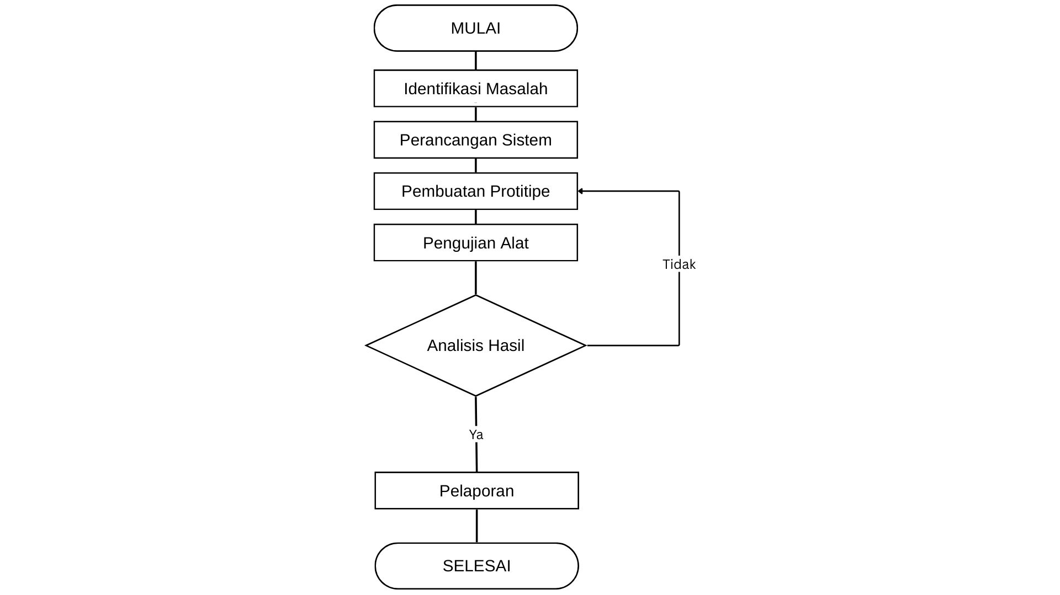

**Gambar 3.1 Tahapan Penelitian**

* 1. Identifikasi Masalah

Melakukan identifikasi masalah pengelolaan sampah dan kebutuhan alat pemilah otomatis.

* 1. Studi Literatur

Studi literatur terkait teknologi *mikrokontroler*, sensor (*proximity*, ultrasonik, kapasitif, induktif), serta metode komunikasi (notifikasi *Whatsapp*) dilakukan untuk menentukan komponen dan sistem yang tepat.

* 1. Perancangan Sistem

Merancang perangkat keras (*hardware*) dan perangkat lunak (*software*) secara terintegrasi.

* 1. Pembuatan Prototipe

Merakit komponen elektronik dan mekanik sesuai rancangan. Pembuatan rangka fisik alat, pemasangan sensor, *mikrokontroler*, motor, dan modul komunikasi dilakukan.

* 1. Pengujian Alat

Melakukan pengujian fungsi alat secara menyeluruh, termasuk akurasi sensor dalam mendeteksi jenis sampah (organik dan anorganik), respons motor dalam pemilahan, serta kehandalan pengiriman notifikasi *Whatsapp*. Pengujian dilakukan dalam kondisi simulasi maupun lingkungan nyata untuk evaluasi performa alat.

* 1. Analisis Hasil dan Penyempurnaan

Menganalisis data hasil pengujian untuk mengidentifikasi kekurangan dan kelebihan alat. Berdasarkan hasil ini, dilakukan perbaikan pada perangkat keras dan perangkat lunak agar alat lebih efisien dan akurat.

* 1. Dokumentasi dan Pelaporan

Menyusun laporan penelitian yang mencakup proses perancangan, pembuatan, pengujian, serta hasil dan kesimpulan dari pengembangan alat pemilah sampah otomatis.

## Metode Pengumpulan Data

Dalam proses penelitian, metode pengumpulan data memegang peranan penting guna memperoleh informasi yang akurat dan relevan sesuai dengan tujuan penelitian. Adapun metode pengumpulan data yang penulis gunakan yaitu observasi dan wawancara.

### Observasi

Salah satu metode yang digunakan dalam penelitian ini adalah observasi. Observasi merupakan teknik pengumpulan data dengan cara mengamati secara langsung objek penelitian di lapangan untuk memperoleh data faktual mengenai keadaan, aktivitas, atau fenomena yang terjadi.

Melalui metode ini, peneliti dapat memperoleh gambaran dari Universitas Teknologi Bandung yang lebih objektif tentang penggunaan tempat sampah yang manual di mana sampah organik dan non-organik dibuang dalam satu wadah yang sama, sehingga diperoleh data yang lebih akurat mengenai kebiasaan dan kendala dalam pengelolaan sampah secara konvensional.

### Wawancara

Dalam penelitian ini, wawancara di tujukan kepada petugas pengelola sampah terkait yaitu staff kampus bagian Manajemen Aset Universitas Teknologi Bandung yaitu Bapak Hena Sulaeman. Hasil wawancara yaitu menurut Bapak Hena Sulaeman bahwa sampah dikumpulkan setiap harinya terbagi menjadi dua waktu utama yaitu pagi dan siang. Sampah organik dan anorganik masih dikumpulkan secara bersamaan tanpa pemilahan yang jelas. Jumlah timbulan sampah mencapai 4 plastik besar dengan kapasitas 60 liter atau sekitar 240 kilogram per hari, dengan komposisi dominan yaitu sampah anorganik sekitar 70% serta 30% sampah organik. Hal ini mencerminkan pola aktivitas mahasiswa dan staf yang banyak menghasilkan penggunaan plastik sekali pakai dan sisa makanan. Sampah berasal dari aktivitas mahasiswa dan staf yang berada di ruang kelas Gedung A dan B, serta di lingkungan kampus seperti area parkiran. Lalu terdapat total 50 tong sampah berukuran kecil yaitu sekitar 5 liter yang tersebar di beberapa lokasi strategis di kampus, diantaranya pada Gedung A tersedia 25 tong sampah, Gedung B tersedia sebanyak 20 tong sampah serta area parkiran dan lingkungan kampus sebanyak 5 tong sampah.

## Metode Pengembangan Sistem

Dalam pengembangan sistem ini, digunakan metodologi pengembangan sistem dengan metode *Prototyping.* Menurut Pressman (2015) terdapat 5 tahap dalam metode *prototyping* yaitu (1) Tahap Komunikasi, (2) Tahap Pengumpulan Kebutuhan, (3) Tahap Membangun Sistem, (4) Tahap Mengkodekan Sistem dan (5) Tahap Menguji Sistem. Alasan penulis menggunakan metode ini karena cocok dalam pengembangan sebuah alat dalam waktu pengerjaan yang singkat. Terdapat 5 tahapan *prototyping* alat pemilah sampah otomatis berbasis mikrokontroler dengan notifikasi *whatsapp* yang ditunjukan pada 3.2 berikut.

**Gambar 3.2 Model *Prototype***

* + - 1. **Tahap Komunikasi**

Pada tahap komunikasi, pengembang sistem melakukan diskusi dan pengumpulan informasi langsung dengan pihak Universitas Teknologi Bandung untuk memahami kebutuhan dan permasalahan yang ada terkait pengelolaan sampah. Dari hasil komunikasi tersebut, didapati bahwa kebutuhan utama adalah pengembangan alat pemilah sampah otomatis yang dapat memisahkan jenis sampah organik dan anorganik secara efektif. Harapan dari pengguna adalah alat tersebut dapat membantu mengelola sampah dengan lebih baik, sehingga proses pengelolaan menjadi lebih efisien dan ramah lingkungan. Namun, ditemukan kendala bahwa saat ini jenis sampah masih dibuang dalam satu tempat sampah yang sama tanpa pemisahan, sehingga menimbulkan kesulitan dalam proses pengelolaan sampah. Berdasarkan hal tersebut, tujuan pengembangan sistem ini ditetapkan, yaitu merancang alat pemilah sampah otomatis berbasis mikrokontroler yang mampu mengidentifikasi dan memisahkan jenis sampah secara otomatis, mengimplementasikan fitur notifikasi melalui WhatsApp untuk memberikan informasi real-time terkait status dan kapasitas tempat sampah, serta melakukan pengujian untuk mengetahui efektivitas alat tersebut dalam penggunaannya di lapangan.

* + - 1. **Tahap Pengumpulan Kebutuhan**

Pada tahapan pengumpulan kebutuhan ini dibagi menjadi beberapa tahapan sebagai berikut .

* + - * 1. Kebutuhan Alat

Kebutuhan alat ini dibagi menjadi beberapa kebutuhan sebagai berikut :

* + - 1. Kebutuhan Perangkat Keras

Daftar peralatan perangkat keras yang digunakan dalam penelitian ini akan di lampirkan pada Tabel 3.1

**Tabel 3.1 Perangkat Keras Yang Digunakan**

|  |  |  |  |  |
| --- | --- | --- | --- | --- |
| **No** | **Nama Alat** | **Spesifikasi** | **Fungsi** | **Jumlah** |
| 1 | Komputer/ Laptop | Windows 7-11 32/64 bit | Sebagai alat yang menjalankan informasi alat pemilah sampah | 1. Unit |

* + - 1. Kebutuhan Perangkat Lunak

Daftar peralatan perangkat lunak yang digunakan dalam penelitian ini akan di lampirkan pada Tabel 3.2

**Tabel 3.2 Perangkat Lunak Yang Digunakan**

|  |  |  |  |  |
| --- | --- | --- | --- | --- |
| **No** | **Nama Alat** | **Spesifikasi** | **Fungsi** | **Jumlah** |
| 1 | Arduino IDE |  | Sebagai otak pertama dari terhubungnya semua alat | 1 |
| 2 | *Whatsapp* |  | Sebagai notifikasi pemilah sampah |  |

* + - 1. Kebutuhan Komponen

Daftar komponen yang digunakan dalam penelitian ini akan di lampirkan pada Tabel 3.2

**Tabel 3.3 Komponen Yang Digunakan**

|  |  |  |  |  |
| --- | --- | --- | --- | --- |
| **No** | **Nama Alat** | **Spesifikasi** | **Fungsi** | **Jumlah** |
| 1 | Arduino mega 2560 |  | Sebagai pengerak seluruh komponen | 1 |
| 2 | Power Supply | 5 Ampere 12 volt | Untuk mensupplay arus listrik ke seluruh komponen | 1 |
| 3 | XL 4015 DC *Step Down Buck Conventer Adjustable* | 5 Ampere | Sebagai penghubung power supply ke komponen lain | 1 |
| 4 | Terminal PCB *Block Screw* | 3 pin | Sebagai aliran penghubung ke setiap komponen | 12 |
| 5 | *Pin Header Strip Female double row* | 2x40 | Sebagai penghubung arus antar komponen | 10 |
| 6 | *Pin Header female strip single row* | 1x40 | Sebagai penghubung arus antar komponen | 10 |
| 7 | Sensor Ultrasonik |  | Sebagai pendeteksi objek | 3 |
| 8 | Sensor Infrared |  | Sebagai pemancar objek | 1 |
| 9 | Sensor *Proximity* Induktif |  | Sebagai pendeteksi sampah non organik | 1 |
| 10 | Sensor *Proximity* Kapasitif |  | Sebagai pendeteksi sampah organic | 1 |
| 11 | Node MCU Esp 8266 |  | Sebagai penghubung alat pemilah sampah ke notifikasi whatapp | 1 |
| 12 | Servo Mg966 |  | Sebagai pengerak tutup tempat sampah | 3 |
| 13 | *Trafic* LED |  | Sebagai pendeteksi penuh tidaknya tempat sampah | 2 |
| 14 | Kabel AWG |  | Sebagai penghubung antara arus DC ke alat | 10 meter |
| 15 | LCD |  | Sebagai pemberitahu informasi bahwa sampah terdeteksi atau tidak | 1 |
| 16 | Resistor |  | Sebagai pengatur pengeluaran arus DC ke alat | 6 |
| 17 | *Buzzer* |  | Sebagai pengingat bahwa alat sudah penuh | 2 |

* 1. Kebutuhan Pendukung Alat

Daftar bahan pendukung yang digunakan dalam perancangan alat pemilah sampah pada penelitian ini akan di lampirkan dalam Tabel 3.3

**Tabel 3.4 Bahan Pendukung**

|  |  |  |  |
| --- | --- | --- | --- |
| **No** | **Nama Bahan** | **Fungsi** | **Jumlah** |
| 1 | Kayu | Rangka alat | 3 Buah |
| 2 | Triplek | Penutup rangka | 1 Lembar |
| 3 | Tempat Sampah | Hasil pilahan sampah | * + 1. Buah (@5 liter) |

* 1. Kebutuhan Fungsional
     + 1. Sistem dapat mengidentifikasi dan memisahkan jenis sampah organik, dan anorganik secara otomatis menggunakan sensor proximity induktif dan kapasitif serta mikrokontroler sebagai otak pengendali.
       2. Alat memiliki 2 wadah tempat sampah untuk tiap jenis sampah yaitu organik dan anorganik.
       3. Sistem memberikan notifikasi *real-time* kepada pengguna atau pengelola terkait status dan kapasitas tempat sampah melalui aplikasi *WhatsApp*.
       4. Sistem mampu mendeteksi kapasitas penuh tempat sampah sehingga dapat mengirim peringatan atau notifikasi untuk pengosongan.
       5. Alat dapat beroperasi secara otomatis tanpa keterlibatan manual dalam memilah sampah.
  2. Kebutuhan Non Fungsional

1. Sistem harus memiliki daya tahan yang baik untuk operasi jangka panjang, tahan korosi, panas, dan hujan sesuai kondisi lingkungan sekitar tempat sampah.
2. Sistem harus efisien dalam hal konsumsi daya dan waktu pemrosesan pengenalan sampah yaitu 10-15 detik per objek.
3. Alat harus mudah digunakan, dipelihara, dan memiliki *interface* notifikasi *user-friendly* melalui *WhatsApp*.
4. Sistem harus hemat biaya produksi namun tetap memenuhi standar teknis dan keamanan yang diperlukan.
5. Mampu mencegah kebocoran informasi, karena proses komunikasi notifikasi melalui WhatsApp
6. Sistem harus ramah lingkungan dan mendukung tujuan pengelolaan sampah yang berkelanjutan.
7. **Tahap Membangun Sistem**

Tahapan dalam membangun alat ini yaitu sebagai berikut :

1. Membuat desain atau prototype alat
2. Membuat diagram alur kerja atau flowchart
3. Membuat skema rangkaian komponen
4. Melakukan pemograman untuk menghubungkan semua komponen alat dan pemograman untuk notifikasi whatsapp nya.
5. Melakukan pengujian alat dengan program yang telah dibuat.
6. **Tahap Mengkodekan Sistem**

Pada tahap mengkodekajn sistem ini ,dibagi menjadi beberapa tahapan sebagai berikut :

1. Rangkai atau rakit terlebih dahulu komponen – komponen yang akan digunakan pada pembuatan alat pemilah sampah otomatis .
2. Setelah di rangkai buat codingan di Arduino ide dengan membuat 2 sketch. Sketch yang pertama pemograman untuk terhubung ke Arduino mega dalam proses pendeteksi adanya manusia yang akan membuang sampah dan juga pendeteksi jenis sampah organik maupun sampah non organik. Sketch yang kedua yaitu pemograman untuk notifikasi whatsapp yang akan menampilkan notifikasi penuh tidaknya tempat sampah.

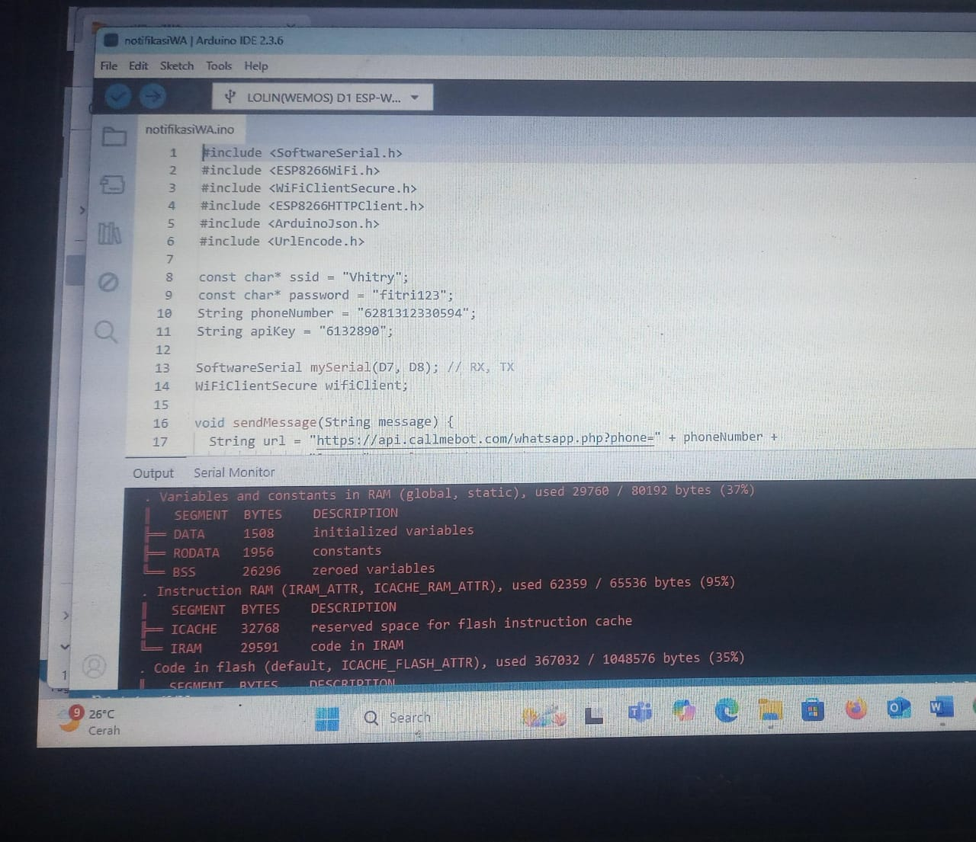

Gambar 3.3 Sketch Pemilah Sampah

(Sumber: Arsip Penulis, 2025)

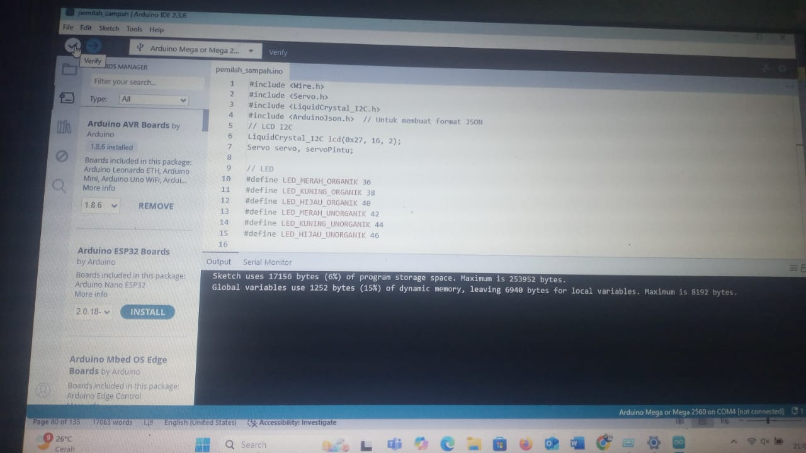

Gambar 3.4 Sketch Notifikasi Whatsapp

(Sumber: Arsip Penulis, 2025)

1. Lalu setelah di buatkan kedua pemograman tersebut lanjut verifikasi dahulu programnya . Apabila program nya sudah terverifikasi benar lanjut ke mengupload program pemilahan sampah ke arduino mega 2560 dan program notifikasi ke node mcu.

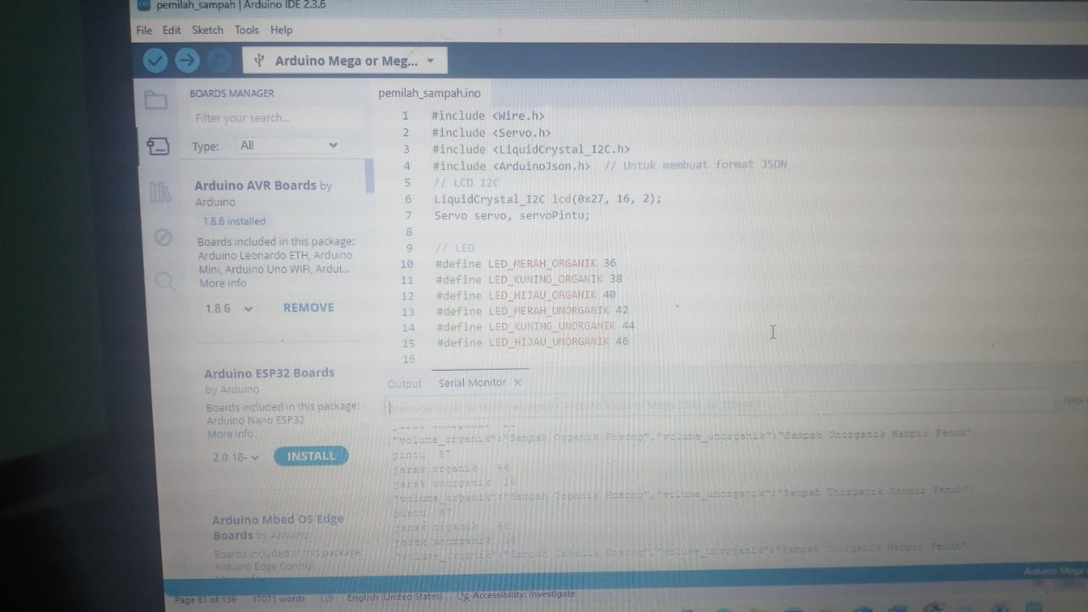

Gambar 3.5 Program Pemilah Sampah Terupload

(Sumber: Arsip Penulis, 2025)

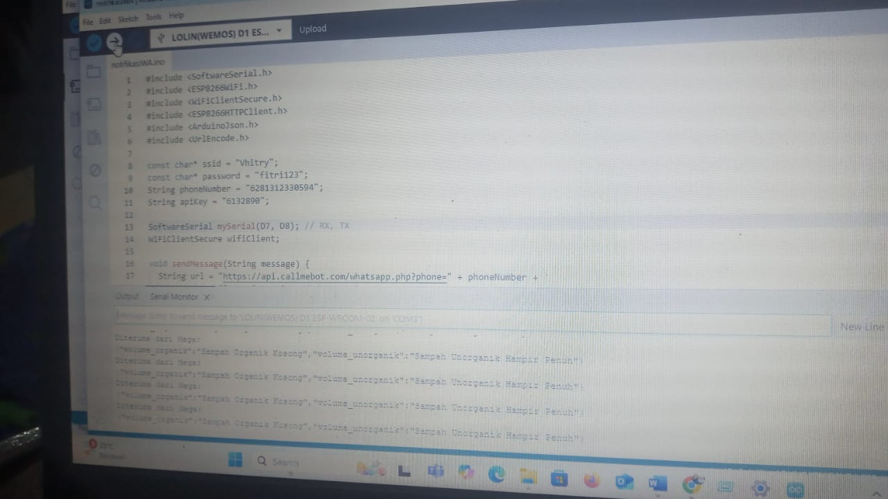

Gambar 3.6 Program Notifikasi Terupload

(Sumber: Arsip Penulis, 2025)

1. Selanjutnya yaitu proses pengujian alat.
2. **Tahap Menguji Sistem**

**Tabel 3.5 Tahap Pengujian**

Pada tahapan pengujian dibagi menjadi beberapa tahapan sebagai berikut :

|  |  |  |  |
| --- | --- | --- | --- |
| **No** | **Input** | **Output** | **Hasil Uji** |
| 1 | Perancangan Sensor *Proximity* | Menguji Sensor *proximity* induktif dan kapasitif pada ATMEGA 2560 berkerja dalam mendeteksi sampah organik dan anorganik | - |
| 2 | Perangcangan Sensor Ultrasonik | Menguji sensor ultrasonik untuk mendeteksi keberadaan manusia, mendeteksi volume sampah organik penuh dan mendeteksi volume sampah anorganik penuh | - |
| 3 | Perancangan Motor Servo | Menguji kerja motor servo dalam membuka tutup sampah utama, menggerakan pemilah ke kanan dan menggerakan pemilihan ke kiri | - |
| 4 | Perancangan LCD | Menguji rancangan LCD menampilkan indikator text | - |
| 5 | Perancangan Nodemcu esp8266 | Menguji kemampuan mengirim notifikasi ke *whatsapp* | - |
| 6 | Perancangan Traffic LED | Menguji kerja sensor infrared dalam mengendalikan traffic LED | - |

## Perancangan

Dalam pembuatan suatu alat atau produk perlu adanya sebuah rancangan yang menjadi acuan dalam proses pembuatanya, sehingga kesalahan yang mungkin timbul dapat diminimalisir dan dihindari.

### Perancangan Perangkat Keras

Perancangan perangkat keras alat pemilah sampah otomatis berbasis mikrokontroler dengan notifikasi *Whatsapp* melibatkan beberapa aspek utama seperti pada Gambar 3.2.

**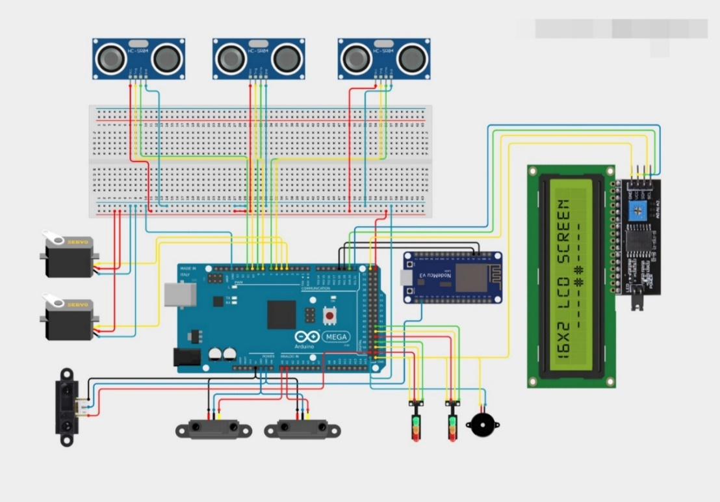**

**Gambar 3.7**

**Rangkaian Komponen Pemilah Sampah Otomatis**

(Sumber: Arsip Peneliti, 2025)

Berdasarkan gambar 3.2 menunjukan perancangan perangkat keras dalam sistem pengorganisasian jenis sampah berbasis ATMEGA 2560 meliputi rangkaian utama pengorganisasian jenis sampah perancangan sensor *proximity*, perancangan motor servo, perangcangan sensor ultrasonik, perancangan LCD, perancangan nodemcu esp8266, perancangan traffic LED, dan buzzer. Berikut ini dijelaskan berbagai rangkaian yang dilakukan dalam perancangan alat pemilah sampah otomatis berbasis mikrokontroler dengan notifikasi *whatsapp*.

* + - 1. **Perancangan Sensor *Proximity***

Perancangan alat pemilah sampah organik dan anorganik menggunakan dua buah sensor *proximity* yang dikendalikan oleh ATMEGA 2560 bertujuan untuk mengklasifikasikan jenis sampah secara otomatis berdasarkan jenisnya. Jenis sensor *proximity* yang digunakan yaitu sensor *proximity* induktif dan kapasitif. Sensor *proximity* induktif digunakan sebagai pendeteksi adanya sampah organik. Sensor ini memiliki 3 pin, yaitu pin VCC, GND dan data. Pin VCC dihubungkan dengan +5VDC dan GND sensor *proximity* dihubungkan dengan GND ATMEGA 2560. Pin data dihubungkan dengan pin A0. Sedangkan sensor kapasitif digunakan sebagai pendeteksi adanya sampah anorganik. Sensor ini juga memiliki 3 pin, yaitu pin VCC, GND dan data. Pin VCC dihubungkan dengan +5VDC dan GND sensor *proximity* dihubungkan dengan GND ATMEGA 2560. Pin data dihubungkan dengan pin A1 ATMEGA 2560 sebagai sinyal.

* + - 1. **Perangcangan Sensor Ultrasonik**

Rangkaian pendeteksi keberadaan manusia/benda yang bergerak serta tempat sampah penuh yaitu rangkaian yang menghubungkan sensor ultrasonik dengan pin pada ATMEGA 2560. Sensor ultrasonik yang digunakan bertipe HC SR04, digunakan untuk mendeteksi manusia atau gerakan benda yang mendekat ke sensor. Sensor ini memiliki 4 pin, yaitu pin VCC, GND, trigger dan echo. Pin VCC dihubungkan dengan +5VDC dan pin GND sensor ultrasonik dihubungkan pada GND ATMEGA 2560. Pin trigger sebagai keluaran sinyal dari sensor kepada objek dan pin echo untuk menangkap sinyal pantul dari objek masing-masing dihubungkan dengan pin pada ATMEGA 2560.

Penelitian ini menggunakan 3 sensor ultrasonik diantaranya yaitu sensor ultrasonik 1 dipasangkan pada bagian atas tempat sampah, berguna untuk mendeteksi adanya manusia/benda yang bergerak untuk diberitahukan ke motor servo yang ada pada penutup sampah agar membuka secara otomatis. Pin echo pada sensor ultrasonik dihubungkan ke pin 13 dan pin trigger dihubungkan pada pin 12. Sensor ultrasonik 2 digunakan untuk mendeteksi tempat sampah Organik penuh, pin echo dihubungkan ke pin 9 dan pin trigger dihubungkan ke pin 8. Sensor ultrasonik 3 digunakan untuk mendeteksi tempat sampah Anorganik penuh, pin echo dihubungkan ke pin 7 dan pin trigger ke pin 6. Sensor ultrasonik 4 digunakan untuk mendeteksi tempat sampah logam penuh, pin echo dihubungkan ke pin 11 dan pin trigger dihubungkan ke pin 10 masing-masing dihubungkan ke pin ATMEGA 2560.

* + - 1. **Perancangan Motor Servo**

Perancangan motor servo yaitu rangkaian pembuka tutup tempat sampah serta penggerak pemilah sampah otomatis. Motor servo yang digunakan berjumlah 2 buah dengan fungsi yang berbeda-beda. Motor servo 1 sebagai pembuka tutup tempat sampah, ketika manusia/ benda terdeteksi sensor maka motor servo akan berfungsi untuk membuka tutup tempat sampah utama sebagai akses memasukan sampah. Motor servo 2 sebagai penggerak proses pemilah sampah yang sudah melewati tutup sampah utama. Pemilah akan bergerak ke arah kanan jika sensor mendeteksi sampah organik, demikian jika sensor mendeteksi sampah anorganik maka pemilah akan bergerak ke arah kiri. Masing-masing motor servo memiliki tiga pin, yaitu pin VCC, GND dan data. Pin VCC dihubungkan dengan +5VDC dan GND motor servo dihubungkan dengan GND ATMEGA 2560dan pin data terhubung dengan pin pada ATMEGA 2560.

* + - 1. **Perancangan LCD**

Rangkaian LCD merupakan rangkaian yang menghubungkan pin pada ATMEGA 2560 dengan LCD. LCD memiliki fungsi yaitu untuk menampilkan data yang telah dibaca oleh sensor *proximity* induktif, sensor *proximity* kapasitif dan sensor ultrasonic, dalam penelitian ini indikator text yang muncul yaitu “SILAHKAN MASUKAN SAMPAH”, “SAMPAH ORGANIK PENUH” dan “SAMPAH ANORGANIK PENUH”. Selain menampilkan data, LCD juga berfungsi sebagai indikator dimana output berupa text. Pin LCD dihubungkan ke modul i2C, hubungkan pin VCC pada LCD i2C ke pin 5V ATMEGA 2560, hubungkan pin GND pada LCD i2C ke pin GND ATMEGA 2560, hubungkan pin SCL pada LCD i2C ke pin SCL Arduino, selanjutnya hubungkan pin SDA pada LCD i2C ke pin SDA Arduino.

* + - 1. **Perancangan Nodemcu esp8266**

Untuk menghubungkan Arduino mega dengan NodeMCU ESP8266 agar dapat mengirim notifikasi *Whatsapp*. Koneksi pin serial antara Arduino mega dan NodeMCU ESP8266 antara lain yaitu menghubungkan pin TX1 Arduino mega ke pin RX pada NodeMCU ESP8266 yang berfungsi untuk mengirim data dari mega ke NodeMCU ESP8266. Kemudian menghubungkan RX1 Arduino mega ke pin TX NodeMCU ESP8266 yang berfungsi untuk menerima data dari NodeMCU ke Mega (sebagai opsional) dan menghubungkan pin GND Arduino mega ke pin GND NodeMCU yang berfungsi sebagai *ground* bersama untuk referensi sinyal. Dalam hal ini Arduino mega mengirim data melalui Serial1 (TX1 ke RX NodeMCU). NodeMCU membaca data tersebut, lalu menggunakan koneksi WiFi untuk mengakses API *Whatsapp* dan mengirim pesan ke nomor *whatsapp* yang sudah di daftarkan sebelumnya.

* + - 1. **Perancangan Traffic LED**

Perancangan traffic LED dikendalikan oleh sensor infrared sebagai pendeteksi keberadaan objek, dalam penelitian ini objek yang dimaksud yaitu sampah. Arduino mega berperan sebagai mikrokontroler yang membaca sinyal sensor dan mengendalikan traffic LED. Dalam penelitian ini traffic LED yang digunakan akan menyala sesuai kondisi yang di kontrol oleh arduino yaitu jika volume sampah kecil (tempat sampah cenderung kosong) maka lampu LED hijau menyala, jika kondisi sampah hampir penuh di tempat sampah maka lampu kuning menyala dan jika sampah penuh maka lampu LED merah yang akan menyala. Jalur Koneksi LED Traffic ke Arduino mega diantaranya yaitu LED Merah dihubungkan ke Pin digital 2, LED Kuning dihubungkan ke Pin digital 3, LED Hijau dihubungkan ke Pin digital 4 dan GND LED dihubungkan ke *Ground* Arduino.

* + - 1. **Perancangan *Buzzer***

*Buzzer* pada alat pemilah sampah otomatis berfungsi sebagai penanda atau notifikasi bahwa tempat sampah sudah penuh. Sensor jarak dipasang di dalam tempat sampah untuk mengukur ketinggian volume sampah. Ketika sensor mendeteksi bahwa jarak antara sensor dan permukaan sampah sudah sangat dekat (menandakan tempat sampah hampir atau sudah penuh) kemudian Arduino akan mengaktifkan *buzzer*. *Buzzer* dihubungkan ke salah satu pin digital Arduino dan dikendalikan dengan memberi sinyal HIGH untuk mengaktifkan bunyi.

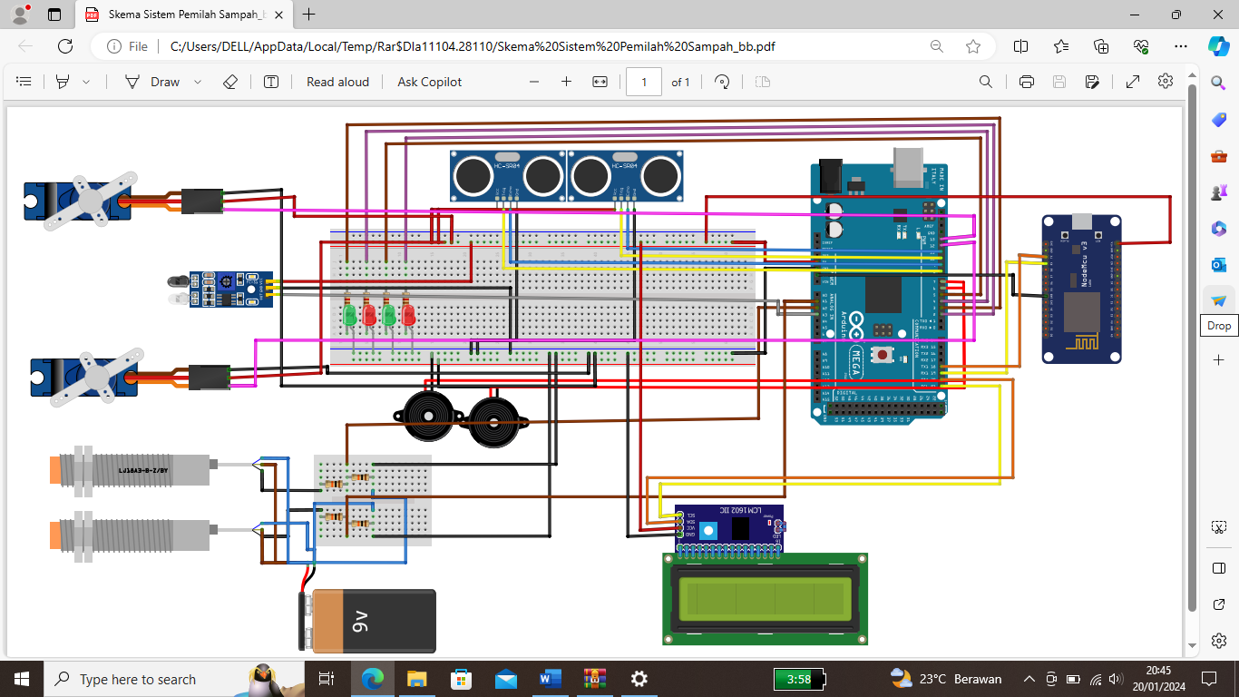

Perancangan sebelumnya dapat dilihat dari gambar rancangan di atas bahwa perbedaannya hanya dari beberapa komponen saja .Salah satunya dari pengunaan komponen sensor ultrasonik,sebelumnya menggunakan 2 sensor ultrasonik saja namun sekarang menggunakan 3 sensor ultrasonik .

### Perancangan Perangkat Lunak

**Perancangan Program ATMEGA 2560**

Perancangan perangkat lunak alat pemilah sampah otomatis berbasis mikrokontroler dengan notifikasi *whatsapp* meliputi perancangan program di ATMEGA 2560 dengan menggunakan software Arduino IDE serta NodeMCU ESP8266 yang merupakan sebuah modul pengembangan berbasis mikrokontroler ESP8266 yang dilengkapi dengan modul WiFi terintegrasi, sehingga memungkinkan perangkat ini untuk terhubung ke jaringan internet secara langsung tanpa perlu modul tambahan. Perancangan program harus menghubungkan komponen masukan dan keluaran dari alat. Sensor *proximity*, sensor ultrasonik dan sensor infrared merupakan komponen masukan sedangkan motor servo, LED, LCD, buzzer dan notifikasi *whatsapp* merupakan keluaran dari program. Berikut merupakan *input* dan *output* perancangan program di ATMEGA 2560 yang di gambarkan dalam blok diagram sistem.

|  |
| --- |
| Arduino Mega  2560  Servo 1  Tutup Sampah Terbuka  Sensor Ultrasonik 1  Servo 2  Pemilah Bergerak ke Kanan dan ke Kiri  Sensor Proximity Induktif  Sensor Infrared  LED 1 dan 2  Lampu Merah, Kuning dan Hijau  Sensor Proximity Kapasitif  LCD  Silahkan Masukan Sampah  Sensor Ultrasonik 2  Buzzer  Sensor Ultrasonik 3  NODE MCU 8266  Notifikasi Whatsapp  Sampah Organik atau Non Organik Penuh |

**Gambar 3.8**

**Blok Diagram Sistem Arduino Mega 2560**

**Diagram Alir Sistem Alat Pemilah Sampah**

Diagram alir alat pemilah sampah otomatis berbasis mikrokontroler dengan notifikasi *whatsapp* terdiri dari sensor ultrasonik, sensor *proximity*, motor servo dan mikrokontroler ATMEGA 2560.

LCD ON

“Silahkan Masukan Sampah”

Sensor Ultrasonik 1

Mendeteksi Jarak Manusia

Servo 1

Tutup Sampah Terbuka

Memasukan Sampah

LCD OFF

S.Proximity Induktif Sampah Non Organik

S.Proximity Kapasitif

Sampah Organik

Sensor Infrared

LCD ON

Organik / non organik

Servo 2

Alat Pemilah Sampah bergerak ke kanan/ ke kiri

Proses masuk ke sampah non organik

Proses masuk ke sampah organik

**Gambar 3.9**

**Diagram Alir Sistem Pemilah Sampah Otomatis (Organik/Anorganik) Berbasis Mikrokontroler**

Berdasarkan diagram alir 3.4 menjelaskan dimulai dari mikrokontroler yang sudah terprogram. LCD menampilkan text “Silahkan Masukan Sampah”, setelah sampah masuk maka text akan menghilang setelah sampah dimasukan. Sensor ultrasonik pertama akan mendeteksi kehadiran orang yang akan membuang sampah. Sensor ultrasonik pertama diletakkan diluar tempat sampah, ketika sensor ultrasonic pertama mendeteksi keberadaan orang yang akan membuang sampah maka akan ada perintah untuk menggerakan motor servo 1, yaitu membuka tempat sampah. Tutup tempat sampah akan menutup kembali. Jika sampah sudah dimasukkan maka sensor *proximity* induktif dan kapasitif akan mendeteksi jenis sampah, jika sampah merupakan jenis organik maka motor servo 2 akan menggerakkan wadah ke tempat sampah khusus organik, jika mendeteksi jenis anorganik maka motor servo 2 akan menggerakkan wadah ke tempat sampah khusus anorganik. Sedangkan untuk sensor infrared bekerja untuk menampilkan indikator text “Organik / Anorganik” setelah terditeksi jenis sampah.

**Monitoring Volume Tempat Sampah Dengan Notifikasi *Whatsapp***

**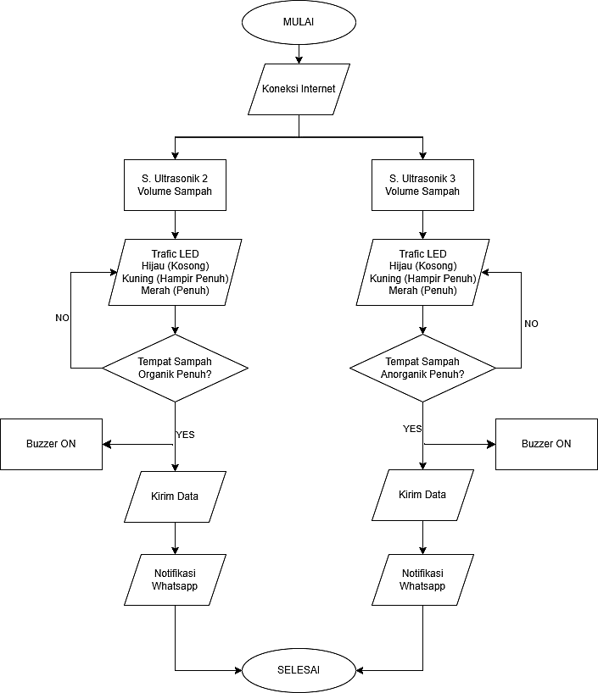**

**Gambar 3.10**

**Blok Diagram Sistem Notifikasi *Whatsapp***

Berdasarkan gambar 3.5 diagram blok menggambarkan sistem monitoring tempat sampah berbasis IoT yang mengintegrasikan sensor ultrasonik untuk pengukuran volume, indikator visual (traffic LED), alarm suara (buzzer), koneksi internet (NodeMCU), dan pengiriman notifikasi *Whatsapp* sebagai media komunikasi efektif untuk pengelolaan sampah secara otomatis. Alur kerja sistem monitoring volume tempat sampah dengan notifikasi *Whatsapp* sebagai berikut:

Sistem diaktifkan dan siap untuk melakukan proses *monitoring*.

Mikrokontroler (NodeMCU ESP8266) melakukan koneksi ke jaringan WiFi agar dapat mengirim data dan notifikasi secara *online*.

Sensor ultrasonik mengukur jarak dari sensor ke permukaan sampah di dalam tempat sampah. Data ini digunakan untuk menentukan seberapa penuh volume sampah tersebut. LED hijau menyala jika tempat sampah kosong atau volume sampah rendah. LED kuning menyala jika volume sampah sudah mendekati penuh. LED merah menyala jika tempat sampah sudah penuh. Jika sensor mendeteksi tempat sampah sudah penuh, buzzer akan diaktifkan sebagai alarm suara untuk memberi tanda bahwa tempat sampah perlu dikosongkan.

Data hasil pengukuran volume sampah dan status perangkat dikirim melalui koneksi internet ke server atau *platfo rm* IoT.

Sistem mengirimkan pesan notifikasi otomatis ke aplikasi *Whatsapp* pengguna bahwa tempat sampah sudah penuh.

Siklus monitoring selesai dan sistem kembali memulai proses pengukuran secara berulang untuk pemantauan terus-menerus.

## Gambaran Umum Sistem

Alat pemilah sampah otomatis berbasis mikrokontroler dengan notifikasi *Whatsapp* merupakan sistem cerdas yang dirancang untuk memudahkan proses pemilahan sampah secara otomatis dan memberikan notifikasi kepada petugas atau pengguna melalui aplikasi *Whatsapp*, ketika tempat sampah telah penuh. Sistem ini mengintegrasikan beberapa sensor dan aktuator yang dikendalikan oleh *mikrokontroler* yakni Arduino mega, serta terhubung dengan internet untuk pengiriman notifikasi. Terdapat beberapa komponen utama sistem antara lain:

Mikrokontroler Aurdino MEGA yang berperan dalam mengendalikan seluruh proses pemilahan dan komunikasi data.

Sensor *Proximity* (Induktif, Kapasitif, Infrared): Digunakan untuk mendeteksi keberadaan dan jenis sampah (Organik dan Anorganik).

|  |
| --- |
| // Definisi pin sensor *proximity*  const int pin*Proximity*Induktif = …; // Sensor *proximity* induktif (organik)  const int pin*Proximity*Kapasitif =…; // Sensor *proximity* kapasitif (anorganik)  // Variabel status sensor  bool statusInduktif = false;  bool statusKapasitif = false; |

Sensor Ultrasonik yang berfungsi untuk mengukur ketinggian atau volume sampah dalam wadah, sehingga sistem dapat mengetahui kapan tempat sampah sudah penuh.

|  |
| --- |
| // Pin sensor ultrasonik HC-SR04  const int trigPin = 9; // Pin Trigger  const int echoPin = 10; // Pin Echo  // Ambang batas jarak (dalam cm) untuk mendeteksi tempat sampah penuh  const float jarakAmbang = 10.0; // misal 10 cm dari sensor ke permukaan sampah berarti penuh |

Motor Servo/Stepper untuk menggerakkan mekanisme pintu atau pengalih sampah ke wadah yang sesuai berdasarkan hasil deteksi sensor.

|  |
| --- |
| #include <Servo.h>  // Inisialisasi servo  Servo servoTutup; // Servo pembuka tutup tempat sampah  Servo servoPemilahKiri; // Servo penggerak pemilah ke kiri  Servo servoPemilahKanan;// Servo penggerak pemilah ke kanan |

Modul Wi-Fi (NodeMCU ESP8266) sebagai penghubungkan alat ke jaringan internet agar dapat mengirimkan data dan notifikasi ke aplikasi *Whatsapp*.

|  |
| --- |
| // Contoh sederhana mengirim status sampah penuh ke NodeMCU via Serial1 (TX1=18, RX1=19)  const int sensorPin = A0; // misal sensor ultrasonik sudah diproses dan hasilnya analog  void setup() {  Serial.begin(9600); // Serial monitor  Serial1.begin(9600); // Serial ke NodeMCU  }  void loop() {  int sensorValue = analogRead(sensorPin);  bool sampahPenuh = (sensorValue > 700); // contoh threshold sensor    if (sampahPenuh) {  Serial.println("Sampah penuh!");  Serial1.println("FULL"); // Kirim ke NodeMCU |

Aplikasi *Whatsapp* untuk menerima notifikasi otomatis jika tempat sampah sudah penuh, sehingga petugas dapat segera melakukan pengosongan.

|  |
| --- |
| C:\Users\Sisto\Downloads\pngtree-desain-mockup-smartphone-android-tampilan-kosong-bingkai-ponsel-vektor-png-image_6503491.jpg |

**Gambar 3.11**

**Tampilan Notifikasi *Whatsapp***

Berikut ini dijelaskan cara kerja sistem Alat Pemilah Sampah Otomatis Berbasis mikrokontroler Dengan Notifikasi *Whatsapp.*

Deteksi Sampah Masuk: Saat ada sampah yang dimasukkan, sensor *proximity* mendeteksi keberadaan dan jenis sampah (organik dan anorganik).

Pemilahan Otomatis: Berdasarkan data dari sensor, mikrokontroler menggerakkan motor servo untuk mengarahkan sampah ke wadah yang sesuai.

Monitoring Kapasitas: Sensor ultrasonik dan load cell memantau volume

Notifikasi *Whatsapp*: Ketika kapasitas sampah pada salah satu wadah telah penuh (misal berat >4 kg atau volume mencapai batas), sistem secara otomatis mengirimkan notifikasi ke *Whatsapp* petugas kebersihan melalui API atau aplikasi yang terintegrasi.

Pengelolaan Data: Data pemantauan dapat juga dikirim ke server atau aplikasi monitoring untuk analisis lebih lanjut, mendukung konsep Internet of Things (IoT).

Dengan demikian disimpulkan bahwa sistem ini merupakan solusi modern untuk pengelolaan sampah yang lebih efisien, memanfaatkan teknologi sensor, *mikrokontroler*, dan IoT untuk otomatisasi pemilahan serta pemberian notifikasi *real-time* melalui *Whatsapp*, sehingga pengelolaan sampah menjadi lebih cepat, tepat, dan terintegrasi

## Perancangan Sistem

Perancangan sistem mikrokontroler Arduino mega dengan NodeMCU yang terpisah pada "Alat Pemilah Sampah Otomatis Berbasis mikrokontroler Dengan Notifikasi *Whatsapp*" dilakukan dengan membagi fungsi utama ke dua modul yang saling terintegrasi melalui komunikasi serial dan jaringan internet.

* + - 1. **Arduino mega 2560**

Berperan sebagai mikrokontroler utama yang mengendalikan proses pemilahan sampah secara otomatis. Arduino mega menerima input dari berbagai sensor *proximity* (kapasitif, induktif, infrared) untuk mendeteksi jenis sampah (organic dan anorganik) dan sensor ultrasonik untuk mengukur ketinggian atau volume sampah dalam wadah. Arduino juga mengendalikan aktuator seperti motor servo untuk membuka tutup tempat sampah dan mengarahkan sampah ke tempat yang sesuai.

* + - 1. **NodeMCU (ESP8266)**

Berfungsi sebagai modul komunikasi yang menghubungkan alat ke jaringan Wi-Fi. NodeMCU menerima data status dari Arduino mega melalui komunikasi serial UART dan mengirimkan data tersebut ke platform IoT seperti Firebase atau server lain. Selain itu, NodeMCU bertugas mengirimkan notifikasi otomatis ke aplikasi *Whatsapp* menggunakan API pihak ketiga ketika tempat sampah sudah penuh atau mencapai kondisi tertentu.

Cara kerja sistem diawali dengan Arduino mega membaca data sensor dan menjalankan logika pemilahan sampah serta mengendalikan motor servo. Dilanjutkan dengan Arduino mega mengirimkan status kondisi tempat sampah (misalnya penuh atau jenis sampah) ke NodeMCU melalui komunikasi serial, kemudian NodeMCU yang sudah terhubung ke Wi-Fi mengirim data tersebut ke layanan cloud dan mengaktifkan notifikasi *Whatsapp* secara otomatis. Maka pengguna dapat memantau status tempat sampah secara *real-time* melalui aplikasi yang terhubung ke platform IoT.

## Perancangan Basis Data

Perancangan basis data untuk Alat Pemilah Sampah Otomatis Berbasis mikrokontroler berupa Arduino mega dengan Notifikasi *Whatsapp* melibatkan beberapa aspek penting yang mendukung pengelolaan data hasil pemilahan sampah secara otomatis dan pengiriman notifikasi secara *real-time*. Berikut uraian perancangan basis datanya:

Tujuan Perancangan Basis Data

Menyimpan data hasil pemilahan sampah secara otomatis dari sensor yang terpasang pada alat. Menyimpan data status kapasitas tempat sampah (misal: penuh atau tidak). Menyimpan data waktu dan jenis sampah yang terdeteksi serta mendukung pengiriman notifikasi *Whatsapp* berdasarkan kondisi tertentu (misal tempat sampah penuh).

Struktur Data Utama

Basis data dirancang untuk menyimpan data yang dihasilkan dari sensor dan mikrokontroler Arduino mega, yang terdiri dari beberapa tabel atau koleksi data berikut:

Tabel Data Sampah

* ID Sampah: Identifier unik setiap sampah yang terdeteksi.
* Jenis Sampah: Kategori sampah (organik dan anorganik) yang dideteksi oleh sensor *proximity* kapasitif, inductive, dan sensor VOC.
* Waktu Deteksi: Timestamp saat sampah dimasukkan dan terdeteksi.
* Sensor yang Digunakan: Sensor yang mengidentifikasi jenis sampah (misal: metal detector, sensor VOC, *proximity*).
  + - * 1. Tabel Status Kapasitas Tempat Sampah
* ID Tempat Sampah: Identifier unik tempat sampah (organic dan anorganik).
* Tingkat Kapasitas: Persentase atau jarak ketinggian sampah yang terukur oleh sensor ultrasonik.
* Status: Indikasi penuh atau belum (misal jarak <= 5 cm berarti penuh).
* Waktu Update: Timestamp pembaruan data kapasitas.
  + - * 1. Tabel Notifikasi
* ID Notifikasi: Unik untuk setiap notifikasi yang dikirim.
* Jenis Notifikasi: Misal "Tempat sampah penuh".
* Waktu Kirim: Waktu notifikasi dikirim.
* Status Kirim: Berhasil atau gagal.
  + - 1. Integrasi dengan mikrokontroler dan Sistem Notifikasi

Arduino mega mengolah input dari sensor PIR, *proximity* inductive, capacitive, dan sensor ultrasonik. Data hasil pemilahan dan status kapasitas dikirim ke basis data, bisa menggunakan modul Wi-Fi (NodeMCU) untuk koneksi internet. Basis data dapat berupa Firebase Realtime Database (NoSQL) atau database lokal yang mendukung penyimpanan data secara realtime dan sinkronisasi cepat. Sistem backend atau mikrokontroler yang terhubung akan memonitor data kapasitas, dan ketika mendeteksi status penuh, akan mengirim perintah untuk mengirim notifikasi *Whatsapp* menggunakan API *Whatsapp* Gateway.

1. Alur Data Sistem Basis Data

Sampah dimasukkan ke alat, sensor mendeteksi jenis sampah kemudian data jenis sampah dan waktu deteksi disimpan ke tabel Data Sampah. Sensor ultrasonik mengukur kapasitas tempat sampah, data kapasitas dan status disimpan ke tabel Status Kapasitas. Ketika status penuh terdeteksi, sistem memicu pembuatan entri notifikasi di tabel Notifikasi. Sistem backend mengirim notifikasi *Whatsapp* ke pengguna atau petugas kebersihan berdasarkan data notifikasi.

## Rencana Pengujian

Rencana pengujian alat pemilah sampah otomatis bertujuan untuk memastikan bahwa sistem bekerja sesuai dengan fungsi yang dirancang, yaitu mendeteksi dan memilah jenis sampah secara otomatis serta memberikan notifikasi melalui *whatsapp* jika tempat sampah penuh. Berikut adalah langkah-langkah rencana pengujian yang dapat dilakukan:

**Tabel 3.6**

**Langkah-Langkah Rencana Pengujian**

|  |  |  |
| --- | --- | --- |
| **No** | **Input** | **Output** |
| 1 | Perancangan Sensor *Proximity* | Menguji Sensor *proximity* induktif dan kapasitif pada ATMEGA 2560 berkerja dalam mendeteksi sampah organik dan anorganik |
| 2 | Perangcangan Sensor Ultrasonik | Menguji sensor ultrasonik untuk mendeteksi keberadaan manusia, mendeteksi volume sampah organik penuh dan mendeteksi volume sampah anorganik penuh |
| 3 | Perancangan Motor Servo | Menguji kerja motor servo dalam membuka tutup sampah utama, menggerakan pemilah ke kanan dan menggerakan pemilihan ke kiri |
| 4 | Perancangan LCD | Menguji rancangan LCD menampilkan indikator text |
| 5 | Perancangan Nodemcu esp8266 | Menguji kemampuan mengirim notifikasi ke *whatsapp* |
| 6 | Perancangan Traffic LED | Menguji kerja sensor infrared dalam mengendalikan traffic LED |

# BAB IV

# IMPLEMENTASI DAN PENGUJIAN SISTEM

## Implementasi Sistem

Implementasi merupakan tahapan penerapan perangkat keras dan perangkat lunak agar alat dapat bekerja sesuai kebutuhan dan fungsinya. Perangkat keras nantinya akan dirakit dan disusun sedemikian rupa agar dapat dihubungkan dengan perangkat lunak. Pada BAB ini akan dijelaskan tentang Implementasi sistem alat pemilah sampah otomatis berbasis mikrokontroler dengan notifikasi *Whatsapp* yang terdiri dari perancangan dan perakitan hardware, pengembangan perangkat lunak, serta integrasi dengan platform IoT dan *Whatsapp*. Sistem ini mampu mendeteksi keberadaan manusia, memilah sampah secara otomatis, mendeteksi kondisi tempat sampah, dan memberikan notifikasi *real-time* kepada pengguna melalui *Whatsapp*.

### Implementasi Perangkat Keras

Pada implementasi perangkat keras dilakukan penentuan serta pemilihan komponen elektronik yang sesuai dengan kebutuhan sistem alat pemilah sampah otomatis berbasis *mikrokontroler*. Komponen utama seperti *mikrokontroler*, sensor, aktuator, dan modul komunikasi dipilih dengan memperhatikan fungsi, keandalan, serta kemudahan integrasi. Setelah komponen-komponen tersebut tersedia, langkah selanjutnya adalah merakit seluruh bagian secara sistematis agar alat dapat bekerja secara optimal sesuai dengan rancangan yang telah dibuat. Proses perakitan ini sangat penting untuk memastikan setiap komponen dapat berkomunikasi dengan baik dan sistem berjalan secara otomatis sesuai dengan tujuan penelitian. Spesifikasi perangkat keras atau *hardware* yang digunakan untuk membangun sistem ini adalah sebagai berikut :

* + - 1. **Module**

1. Arduino mega 2560
2. Power Supply
3. XL 4015 DC Step Down Buck Conventer Adjustable
4. Terminal PCB Block Screw
5. Pin Header Strip Female double row
6. Pin Header female strip single row
7. Sensor Ultrasonik
8. Sensor Infrared
9. Sensor *Proximity* Induktif
10. Sensor *Proximity* Kapasitif
11. Node MCU Esp 8266
12. Servo Mg966
13. Trafic LED
14. Kabel AWG
15. LCD
16. Resistor
17. Buzzer
    * + 1. **Komponen Prototype**
18. Kayu
19. Triplek
20. Tempat Sampah
    * + 1. **Komponen Penunjang**
21. Komputer/ Laptop
22. Smartphone

### Implementasi Perangkat Lunak

Pada tahap perancangan dan perakitan software, dilakukan inisialisasi program pada mikrokontroler yang bertugas mengatur seluruh proses kerja alat pemilah sampah otomatis berbasis *mikrokontroler*. Pemrograman ini mencakup pengaturan sensor, aktuator, serta komunikasi data ke platform IoT untuk memastikan sistem dapat mendeteksi jenis sampah, mengontrol pergerakan pintu atau pemilah, serta mengirimkan notifikasi secara otomatis sesuai dengan kondisi yang terdeteksi. Spesifikasi perangkat lunak atau *software* yang digunakan untuk membangun sistem ini adalah sebagai berikut :

Program Arduino mega 2560

Modul NodeMCU (ESP8266)

Perancangan Basis Data

API *Whatsapp* Gateway

### Implementasi *Source* Kode

Implementasi *source* kode merupakan tahap inti dalam mewujudkan logika sistem yang telah dirancang ke dalam bentuk program yang dapat dijalankan oleh *mikrokontroler*. Pada tahap ini, algoritma pemilahan sampah serta pengiriman notifikasi diubah menjadi kode-kode pemrograman yang terstruktur dan mudah dipahami. Dengan demikian, seluruh proses deteksi sensor, pengontrolan aktuator, dan komunikasi data dapat berjalan secara otomatis sesuai dengan kebutuhan sistem alat pemilah sampah otomatis berbasis *mikrokontroler*.

***Source* Kode Arduino mega 2560**

Seluruh logika kerja alat pemilah sampah otomatis diimplementasikan ke dalam program Arduino (*source* kode) yang dijalankan oleh *mikrokontroler*. Berikut tampilan *source* kode Arduino mega 2560.

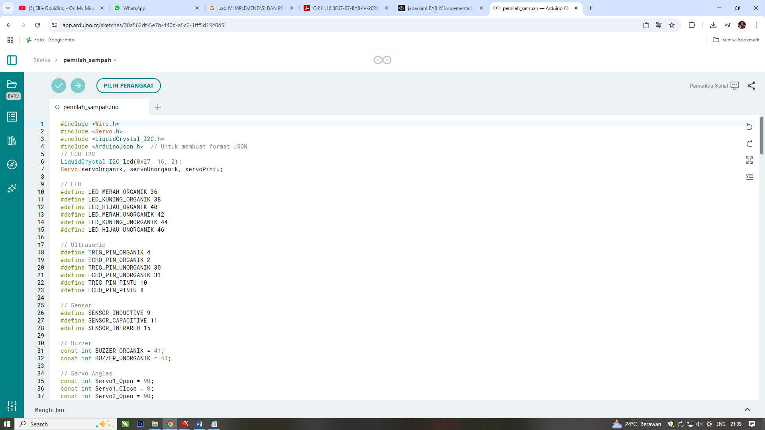

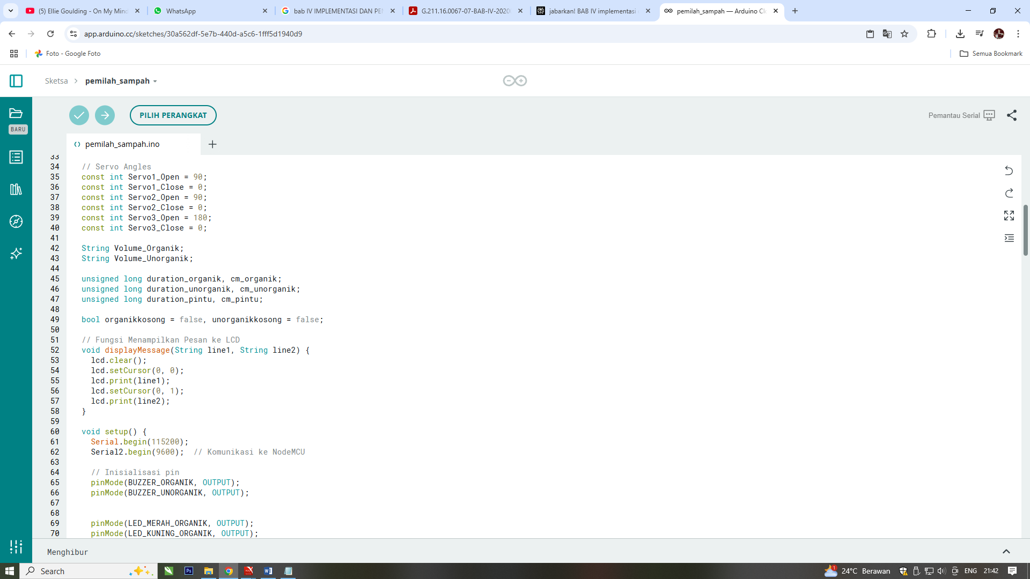

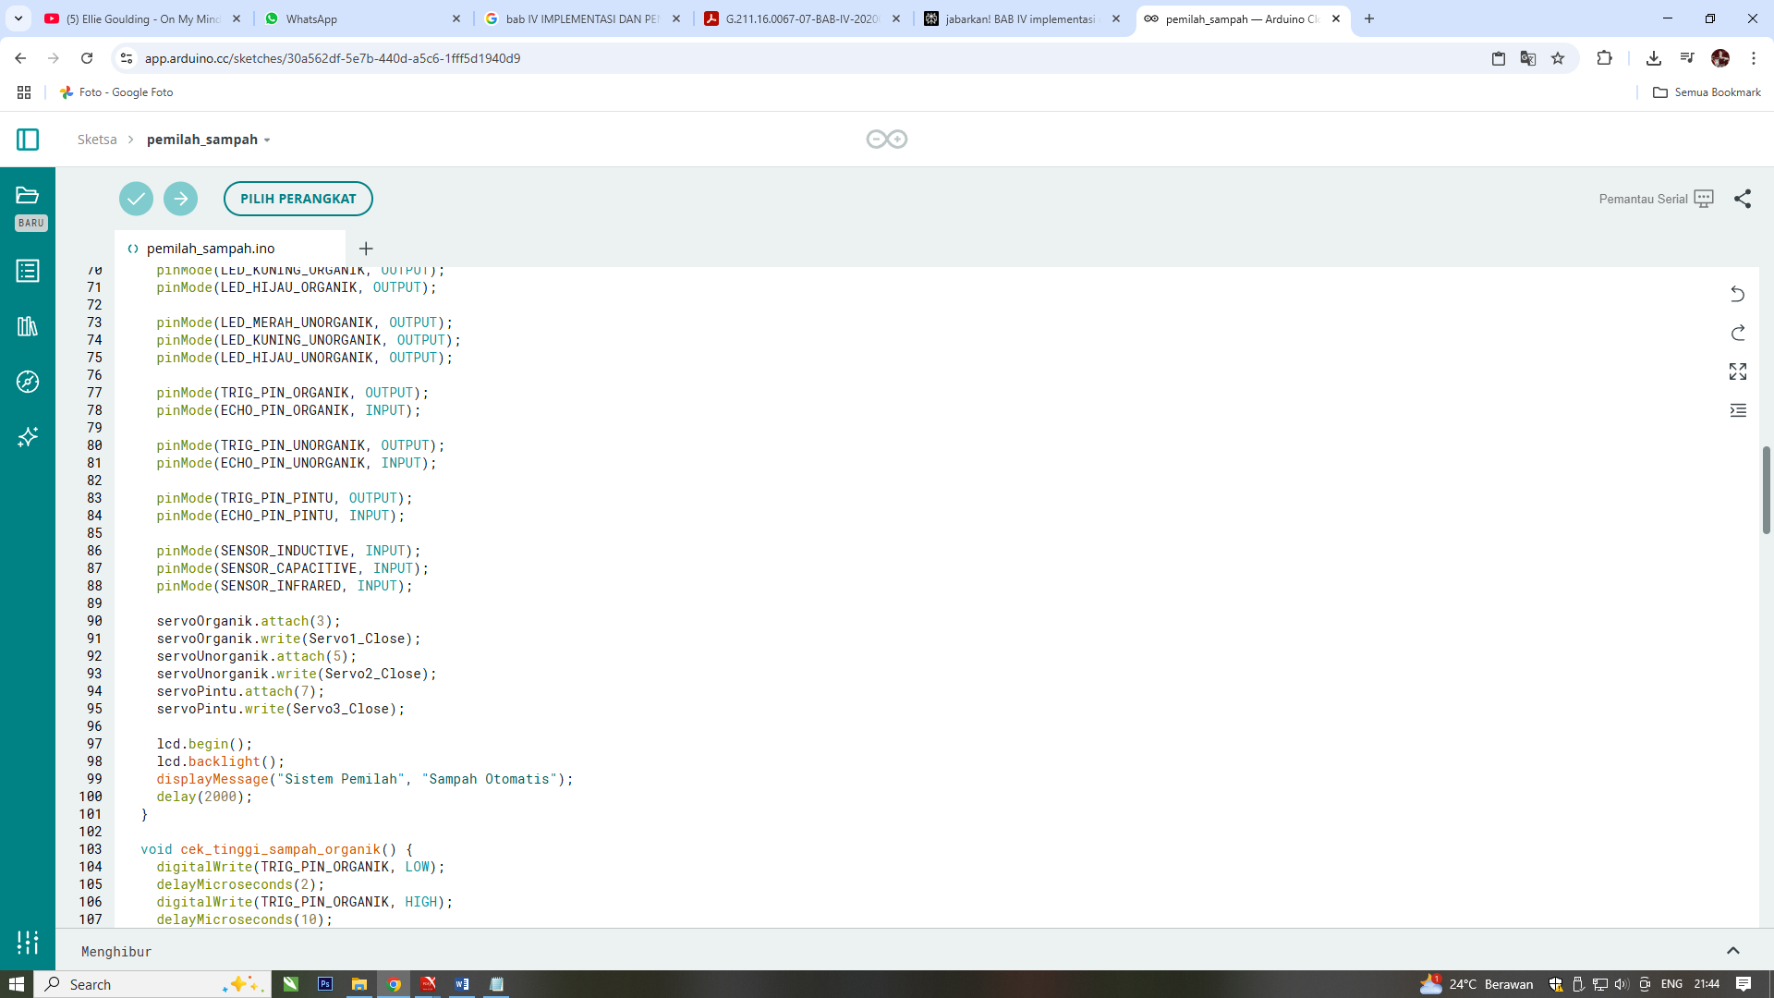

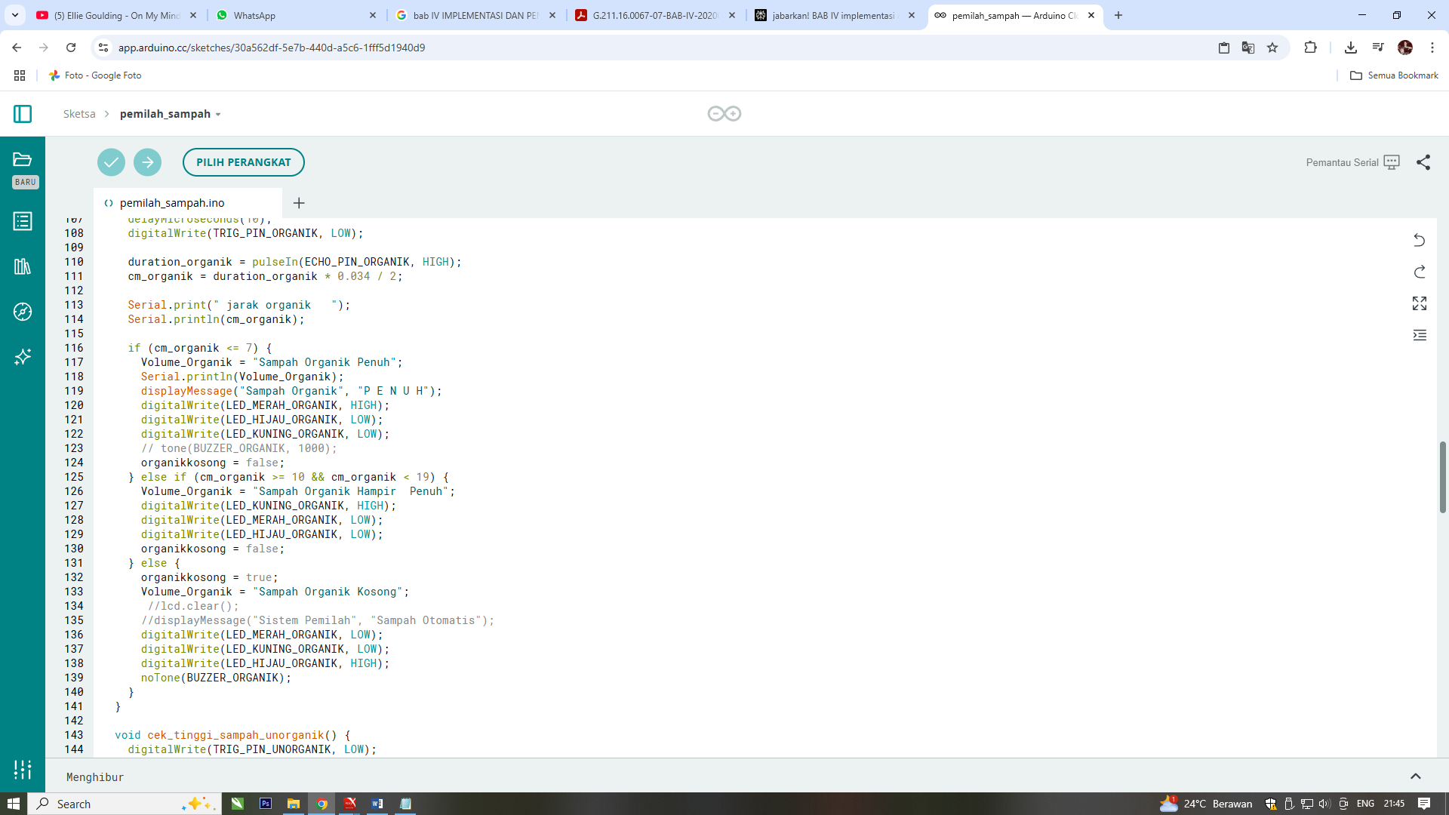

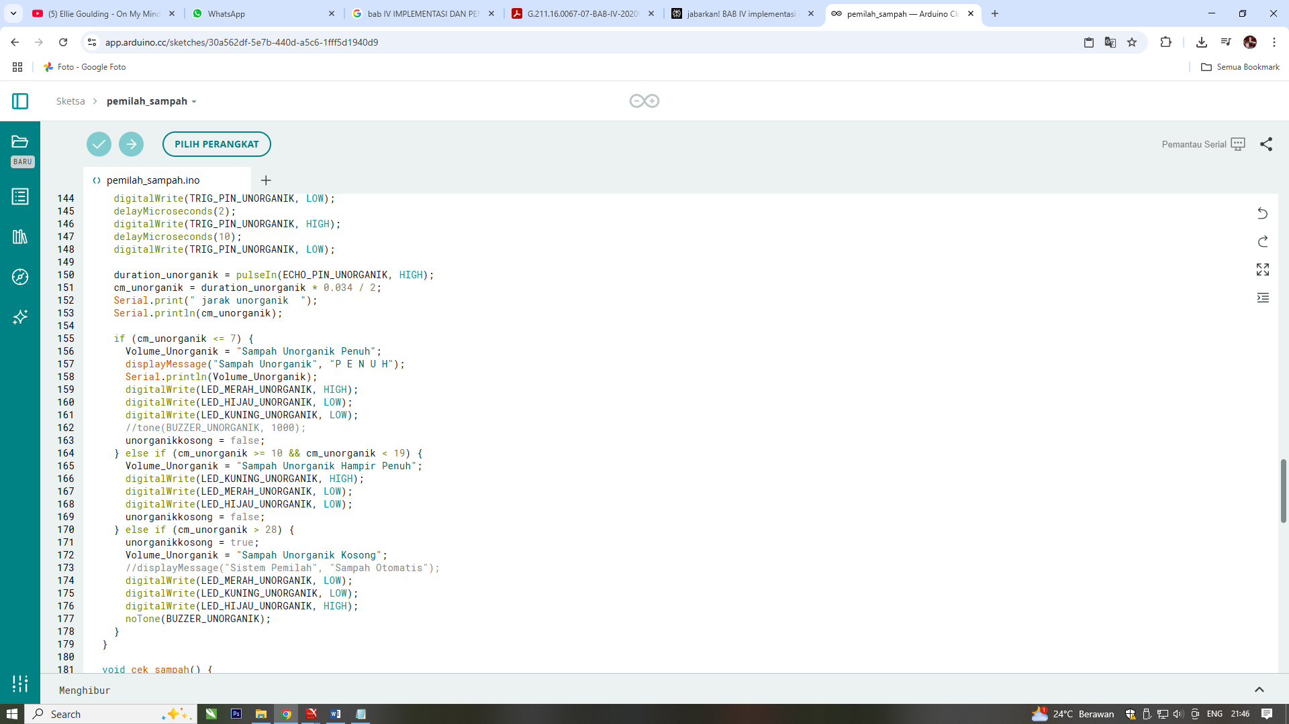

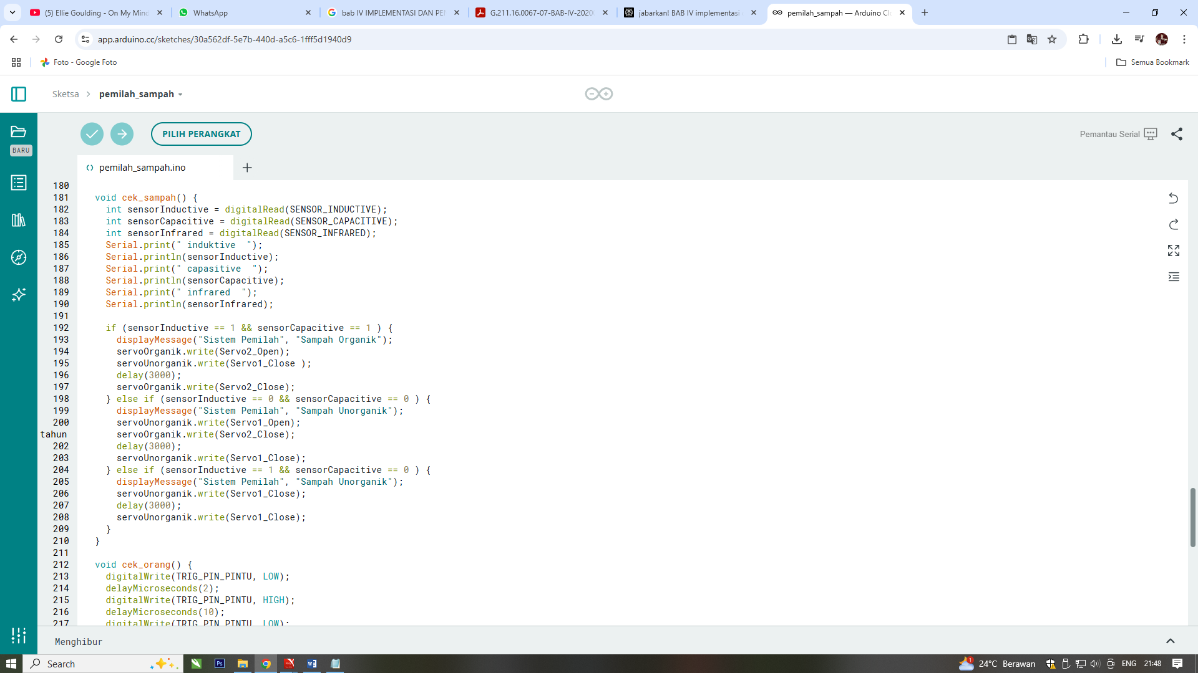

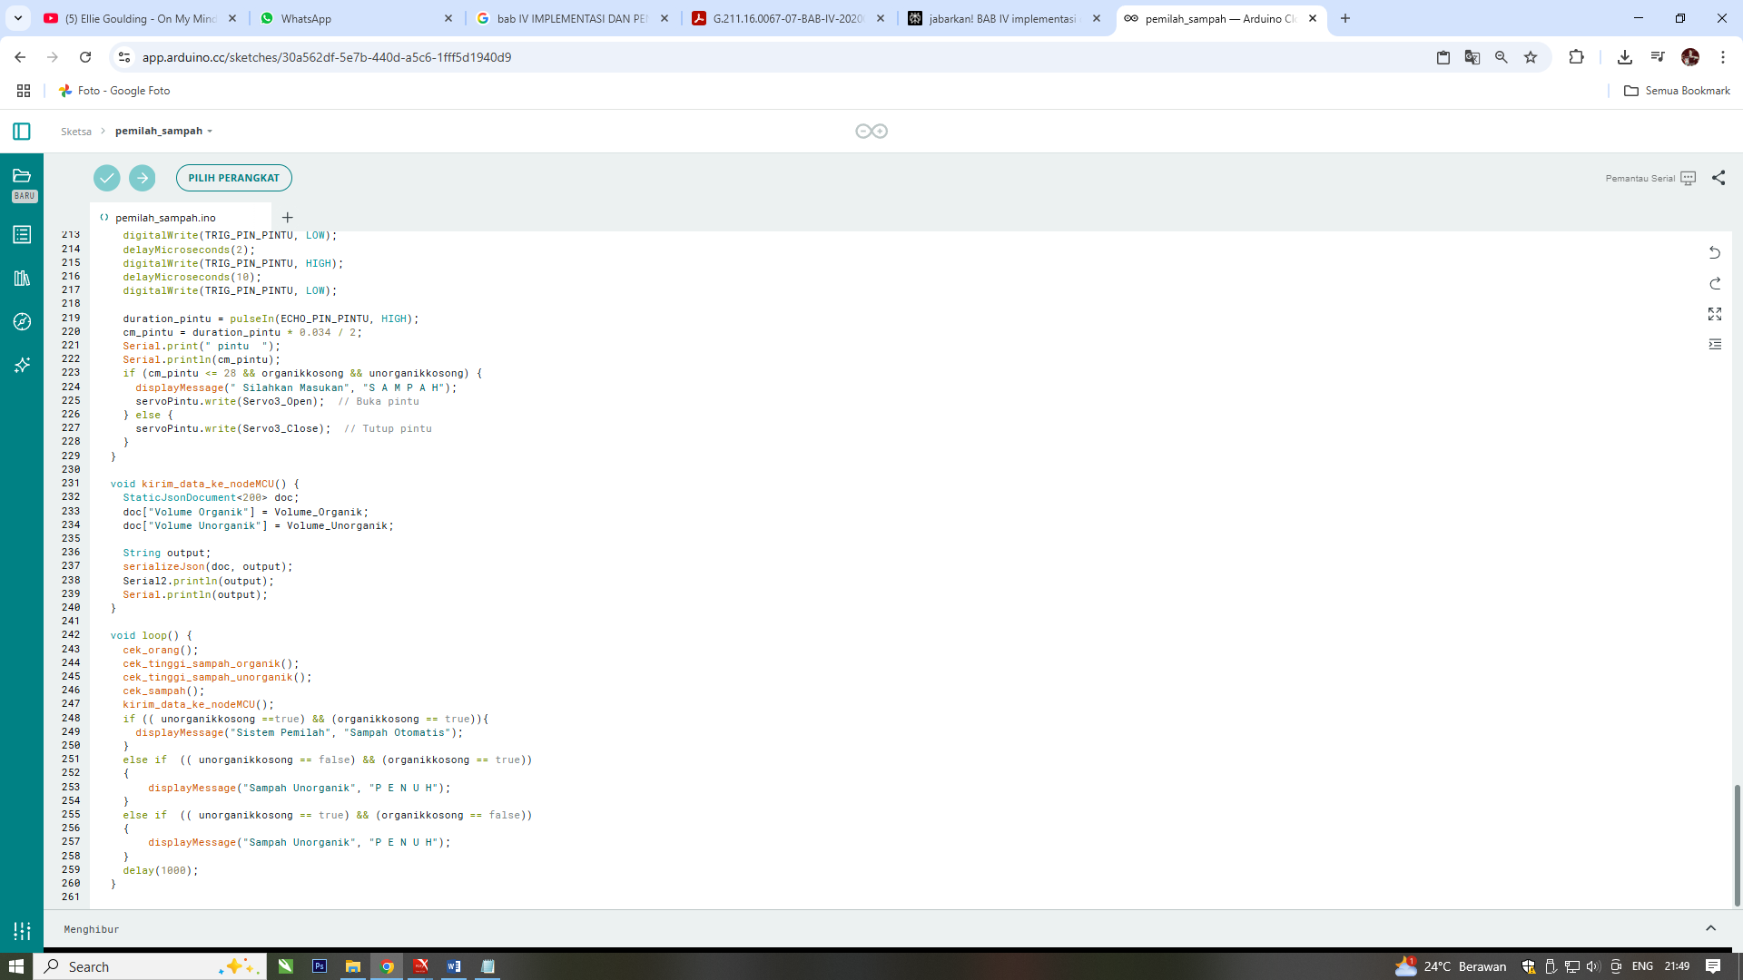

**Gambar 4.1**

***Source* Kode Arduino mega 2560**

Berdasarkan *source* kode tersebut dapat dijelaskan bahwa *source* kode ini mengatur seluruh proses otomatisasi pemilahan sampah, mulai dari deteksi kehadiran, identifikasi jenis sampah, monitoring volume, hingga pengiriman data ke sistem notifikasi. Dengan implementasi kode ini, alat dapat bekerja secara mandiri dan memberikan informasi *real-time* kepada pengguna

Pada awal program dilakukan import berbagai library yang dibutuhkan, seperti library untuk LCD I2C, Servo, dan JSON. Selanjutnya, didefinisikan semua pin yang terhubung ke sensor, LED, buzzer, dan servo motor. Inisialisasi ini penting agar mikrokontroler dapat mengenali dan mengontrol setiap komponen hardware.

Pada fungsi [setup()], seluruh pin diatur sebagai input atau output sesuai perannya. Servo motor diinisialisasi dan diposisikan pada posisi awal (tertutup). LCD juga diinisialisasi untuk menampilkan pesan-pesan status alat. Komunikasi serial dengan NodeMCU juga diaktifkan untuk pengiriman data ke sistem notifikasi *Whatsapp*. Beberapa fungsi utama yang diimplementasikan antara lain:

Cek Tinggi Sampah Organik/Unorganik:

Fungsi cek\_tinggi\_sampah\_organik() dan cek\_tinggi\_sampah\_unorganik() menggunakan sensor ultrasonik untuk mengukur ketinggian sampah. Jika sampah penuh, LED merah menyala dan pesan "PENUH" tampil di LCD. Jika hampir penuh, LED kuning menyala. Jika kosong, LED hijau menyala.

* 1. Cek Jenis Sampah:

Fungsi cek\_sampah() membaca data dari sensor induktif, kapasitif, dan infrared untuk menentukan apakah sampah yang masuk adalah organik atau anorganik. Berdasarkan hasil pembacaan sensor, servo motor akan membuka wadah sesuai jenis sampah.

* 1. Cek Kehadiran Orang:

Fungsi cek\_orang() menggunakan sensor ultrasonik untuk mendeteksi keberadaan orang di depan alat. Jika ada orang dan wadah masih kosong, pintu otomatis terbuka.

Fungsi kirim\_data\_ke\_nodeMCU() mengirimkan data status volume sampah organik dan anorganik dalam format JSON ke NodeMCU melalui komunikasi serial. Data ini nantinya digunakan untuk mengirim notifikasi *Whatsapp*. Pada fungsi loop(), seluruh fungsi di atas dijalankan secara berulang. Meskipun pengiriman pesan *Whatsapp* tidak langsung dilakukan di kode Arduino, data status sampah dikirim ke NodeMCU. NodeMCU kemudian meneruskan data tersebut ke server atau API *Whatsapp* sehingga notifikasi dapat diterima oleh petugas kebersihan.

1. *Source* Kode Notifikasi *Whatsapp*

Kode ini dijalankan pada modul WiFi yaitu NodeMCU (ESP8266) yang berfungsi menerima data dari Arduino mega melalui komunikasi serial, lalu mengirim notifikasi ke *Whatsapp* apabila tempat sampah organik atau unorganik terdeteksi penuh. Tampilan *source* kode modul WiFi yaitu NodeMCU (ESP8266) sebagai berikut.

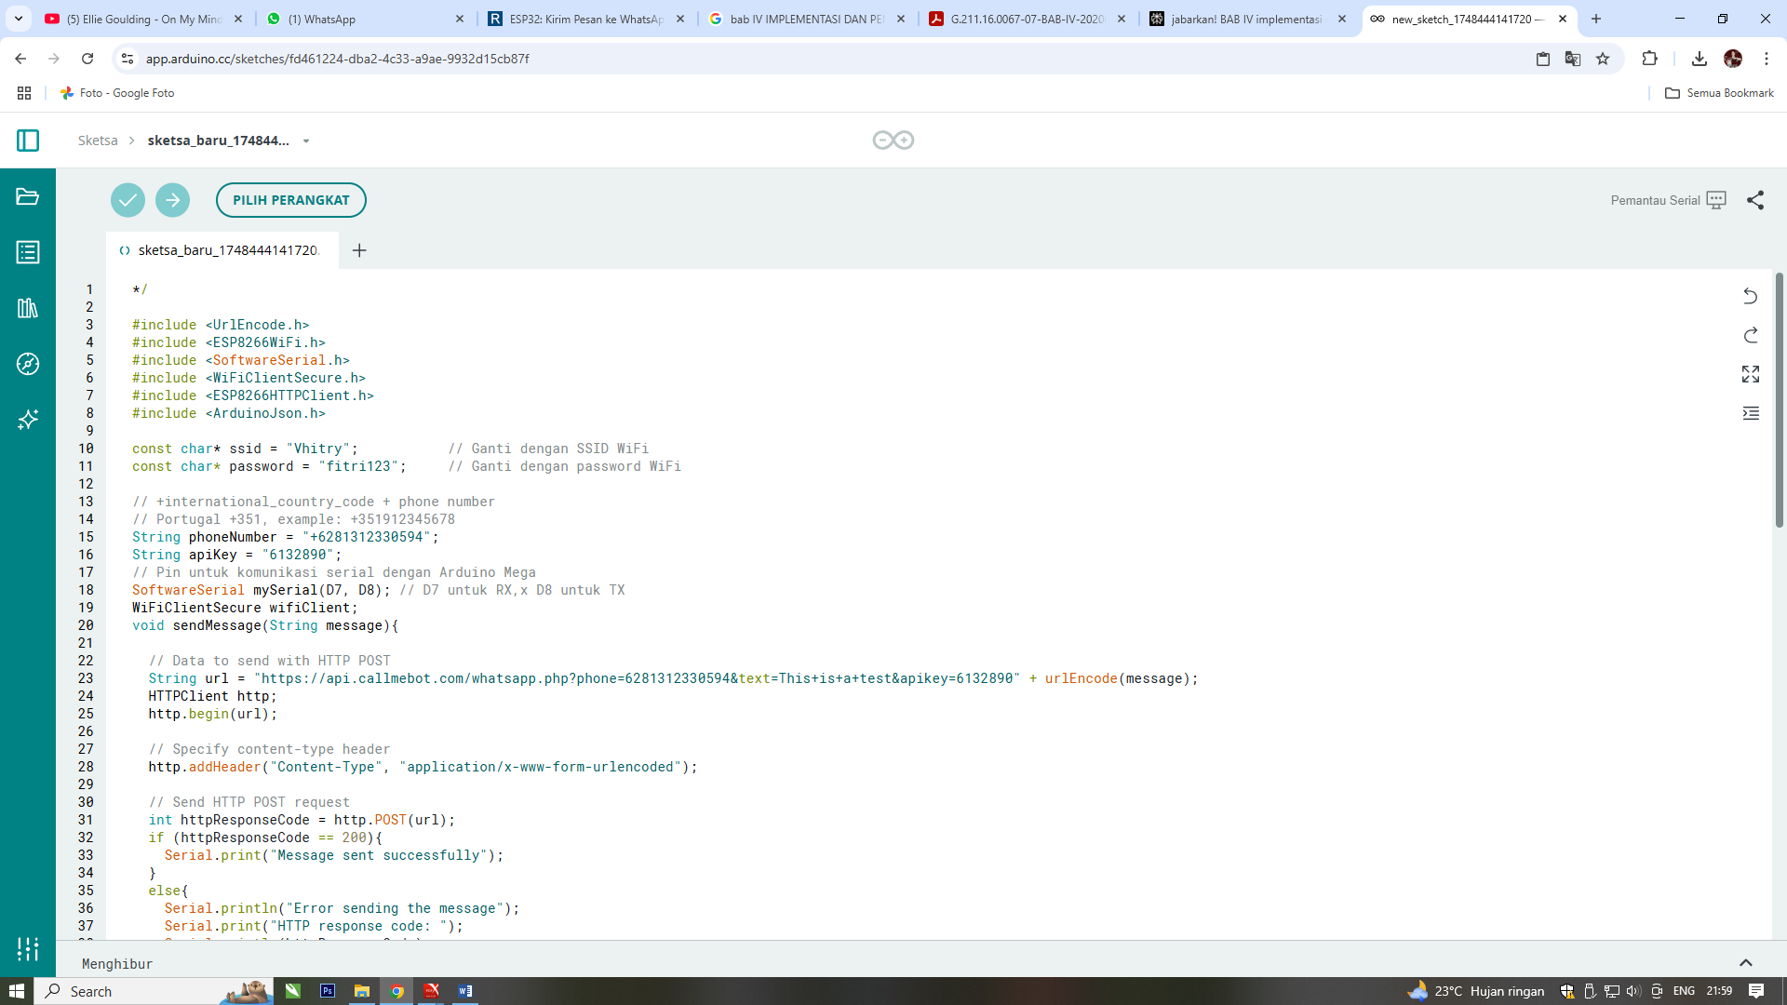

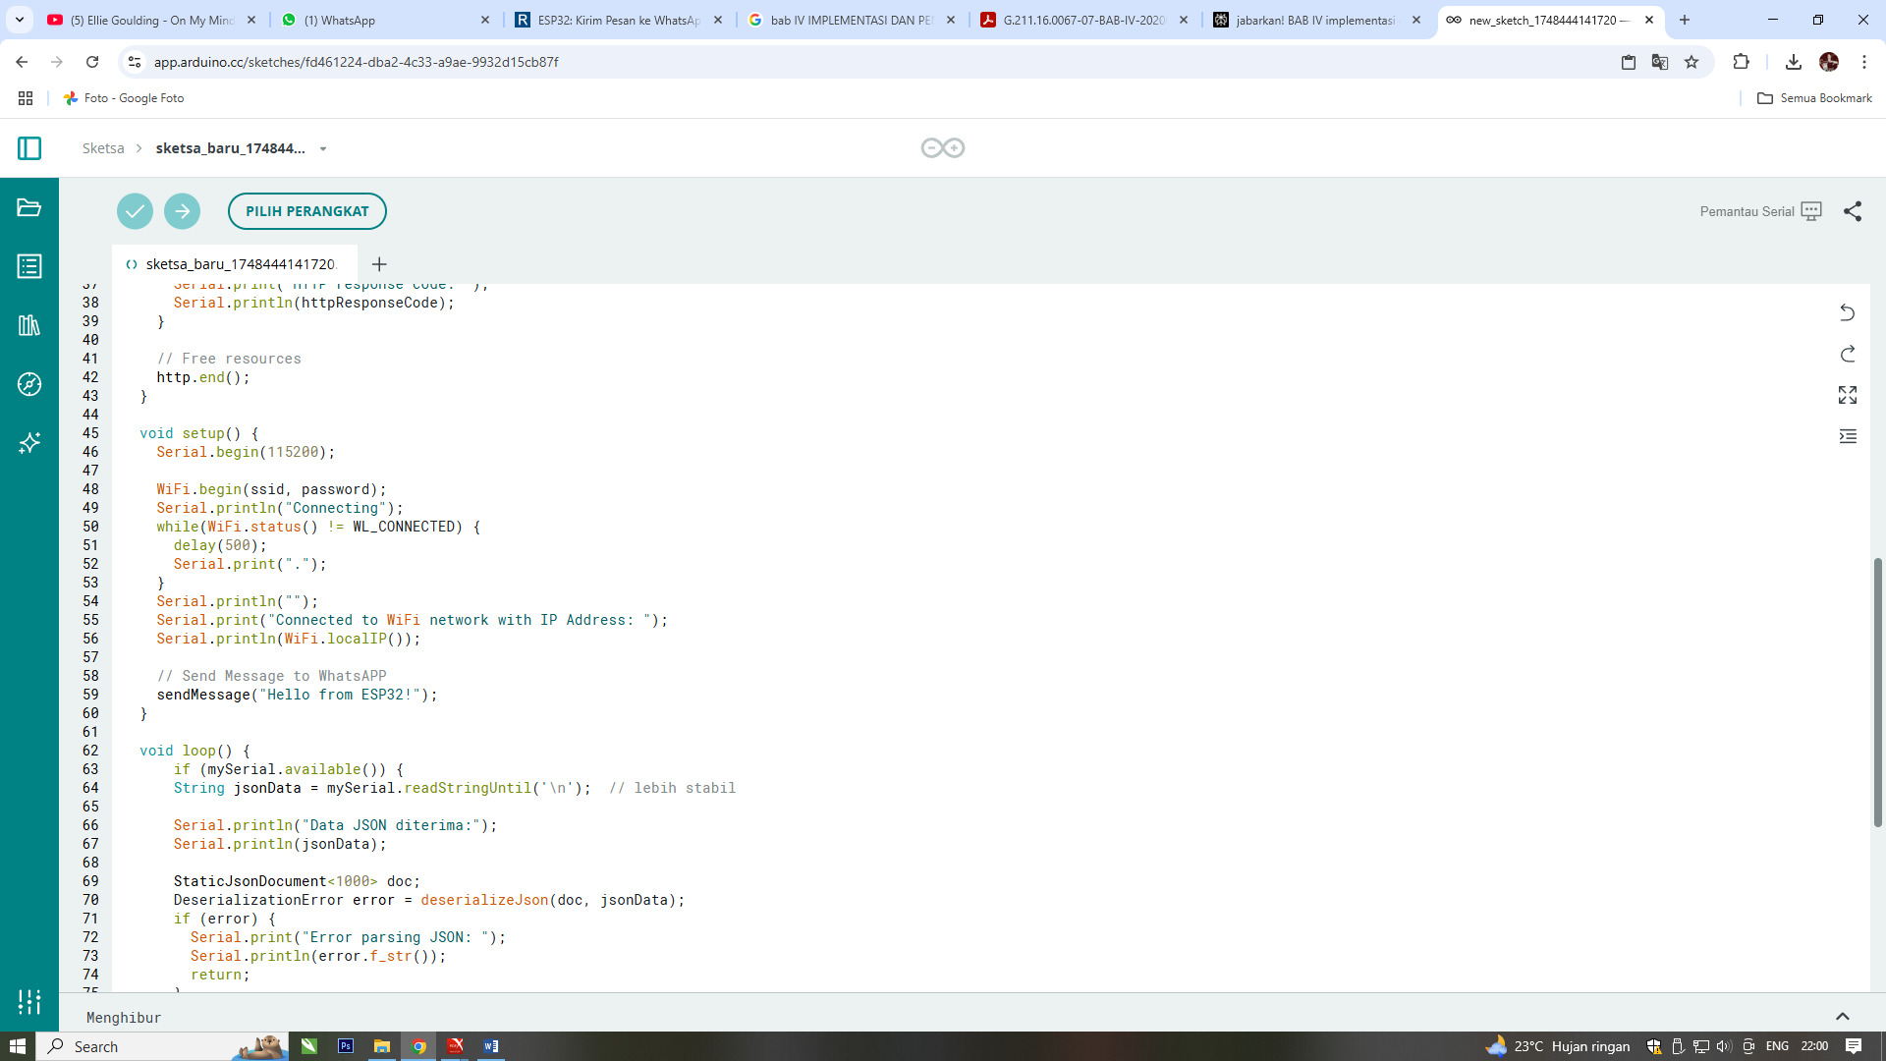

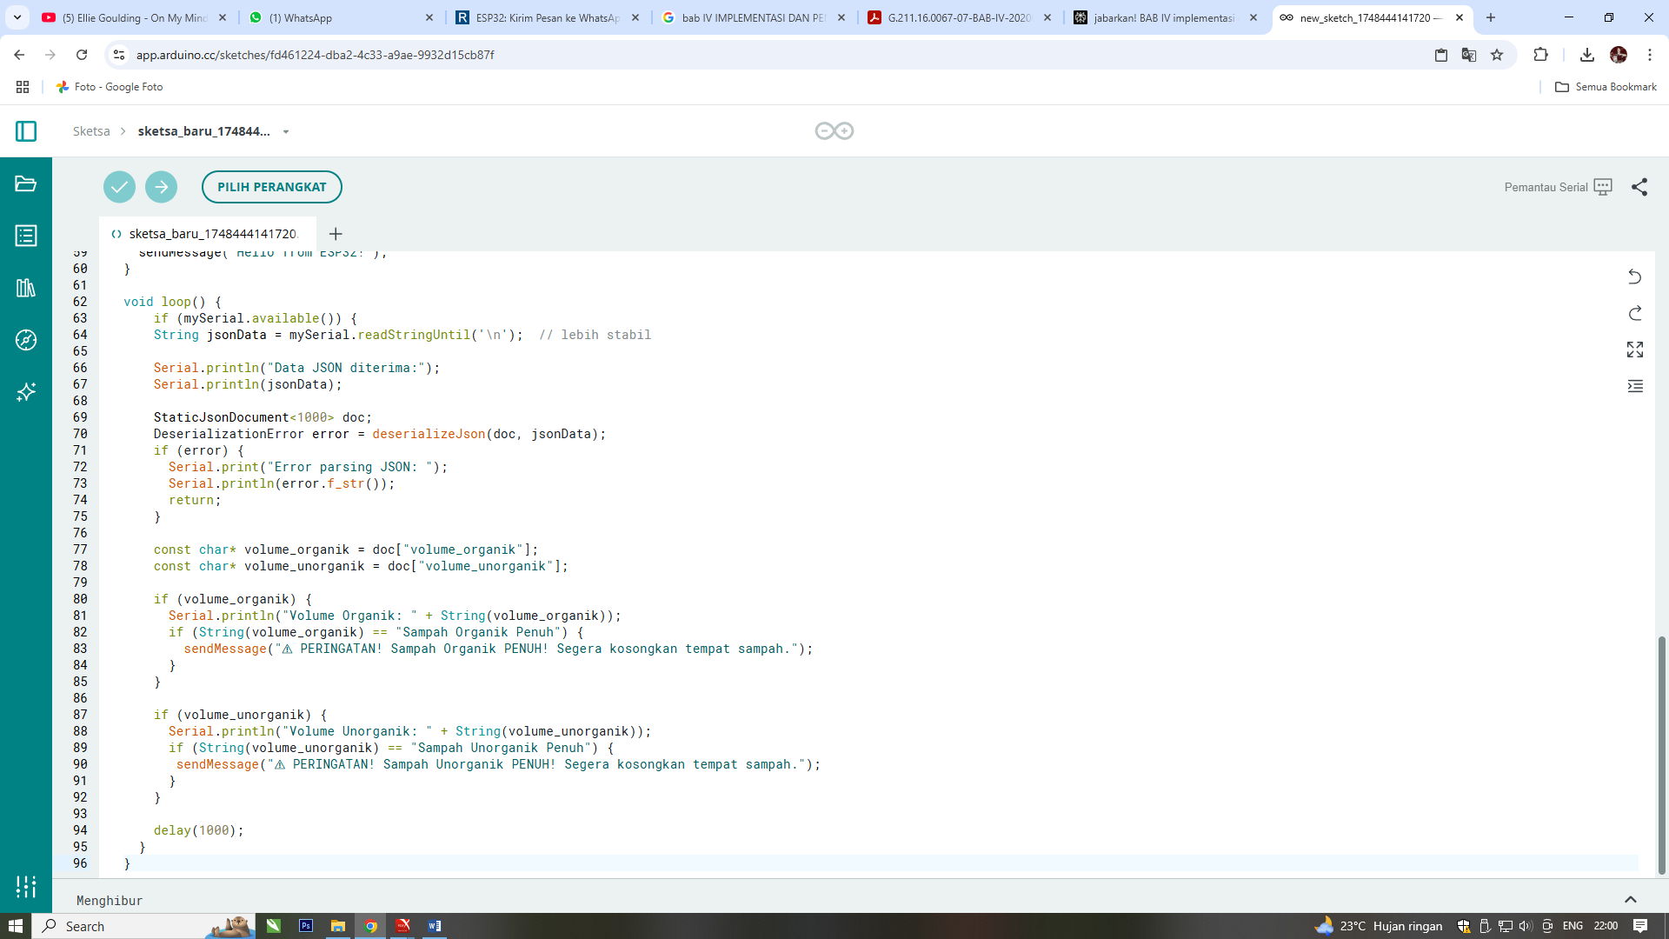

**Gambar 4.2**

***Source* Kode NodeMCU (ESP8266) ke *Whatsapp***

Berdasarkan *source* kode tersebut dapat dijelaskan sebagai berikut:

* 1. Konfigurasi Awal
* ESP8266WiFi: Untuk mengakses jaringan WiFi.
* SoftwareSerial: Untuk komunikasi serial tambahan dengan Arduino.
* WiFiClientSecure: Untuk koneksi HTTPS.
* ESP8266HTTPClient: Untuk melakukan HTTP request ke APIx *Whatsapp*.
* ArduinoJson: Untuk parsing data JSON dari Arduino.x
* UrlEncode: Untuk encoding pesan agar bisa dikirim via URL.
  1. Konfigurasi WiFi dan *Whatsapp*
* ssid & password: Nama dan password WiFi.
* phoneNumber: Nomor tujuan *Whatsapp*.
* apiKey: API key untuk layanan CallMeBot.
* mySerial: Komunikasi serial dengan Arduino.
  1. Fungsi (sendMessage)
* Membuat URL untuk mengirim pesan ke *Whatsapp* via CallMeBot.
* Mengirim HTTP POST request ke URL tersebut.
* Menampilkan status apakah pesan berhasil dikirim ataux gagal.
  1. Fungsi (setup)
* Inisialisasi serial untuk komunikasi dengan komputer dan Arduino.
* Koneksi ke WiFi.
* Mengirim pesan uji coba ke *Whatsapp* saat pertama kali terhubung.
  1. Fungsi (loop)
* Membaca data JSON dari Arduino.
* Parsing data JSON menggunakan ArduinoJson.
* Cek status volume sampah organik dan unorganik.x
* Jika salah satu penuh, kirim pesan peringatan ke *Whatsapp*.

### Implementasi Alat

Implementasi alat merupakan tahap akhir dari proses perancangan dan pengembangan sistem alat pemilah sampah otomatis berbasis mikrokontroler dengan notifikasi *Whatsapp*. Pada tahap ini, seluruh komponen *hardware* dan *software* yang telah dirancang dan diuji sebelumnya diintegrasikan menjadi satu kesatuan sistem yang berfungsi secara utuh. Implementasi alat bertujuan untuk memastikan bahwa semua fungsi utama, mulai dari detexksi sampah, pemilahan otomatis, hingga pengiriman notifikasi, dapat berjalan dengan baik sesuai dengan desain yang telah ditetapkan. Dengan demikian, alat ini siap digunakan untuk membantu proses pengelolaan sampah secara efisien dan efektif di lingkungan kampus.

**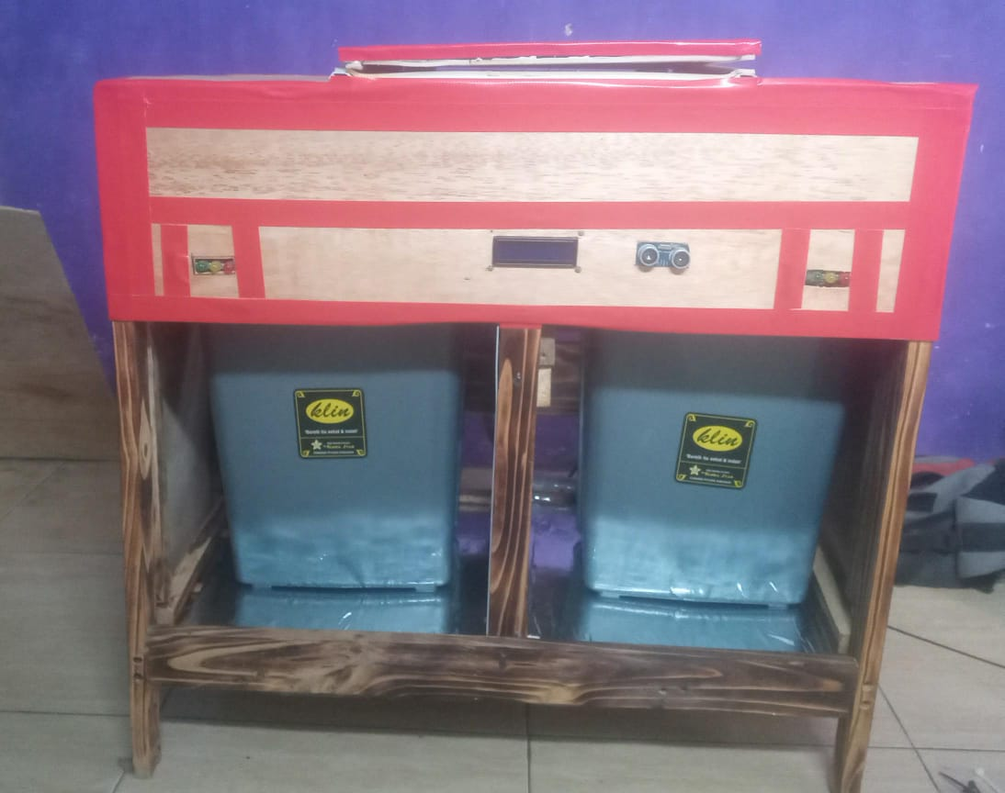**

**Gambar 4.3**

**Alat Pemilah Sampah Otomatis**

Servo 1 akan bergerak ketika ada orang mendekat pada jarak 5–10 cm dari sensor ultrasonik, dan akan kembali ke posisi awal jika jarak di luar rentang tersebut, seperti pada gambar berikut.

**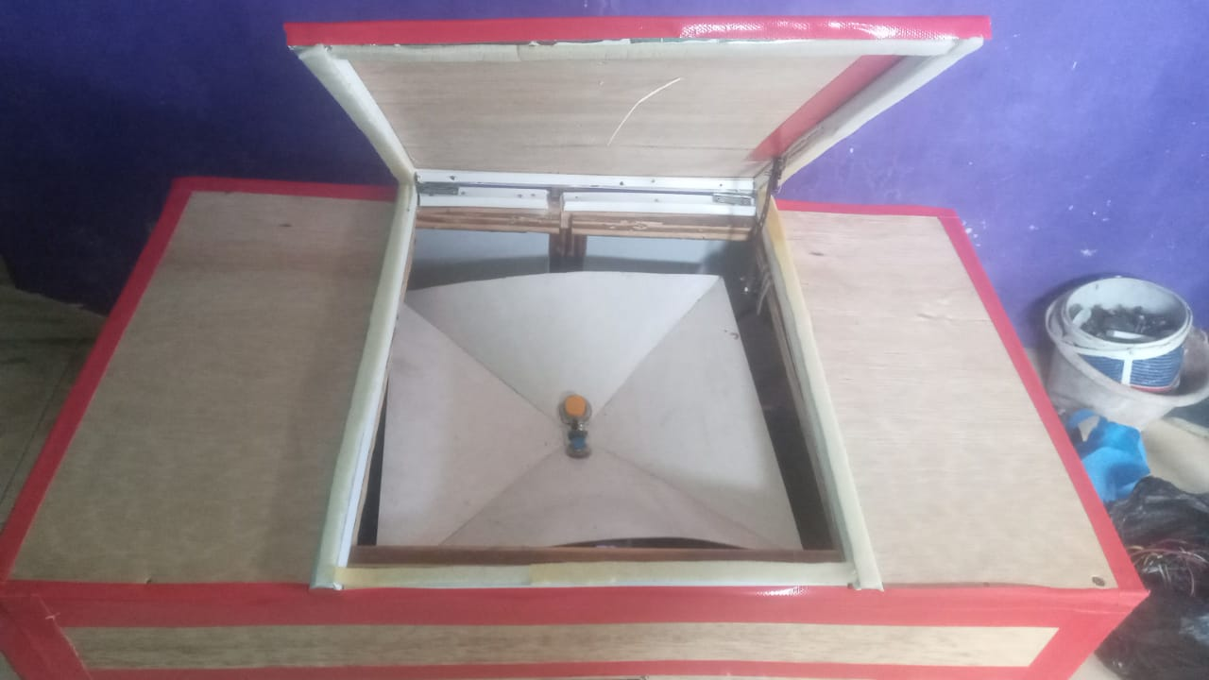**

**Gambar 4.4**

**Penutup Sampah**

Sensor ultrasonik mendeteksi sampah <10 cm, maka salah satu servo diaktifkan sesuai jenis sampah yang terdeteksi. Servo 2 bertugas menggerakkan mekanisme pemilah sampah ke arah kanan (tempat sampah organik) dan servo 3 bertugas menggerakkan mekanisme pemilah sampah ke arah kiri (tempat sampah anorganik), diikuti dengan indikator text dari LCD yang menampilkan text (“sampah organik/ sampah anorganik”) .

Selanjutnya sensor infrared mengendalikan traffic LED, jika sampah penuh maka LED merah menyala dan pesan "PENUH" tampil di LCD dan diikuti dengan sinyal *Buzzer On*. Jika hampir penuh maka LED kuning menyala dan jika kosong maka LED hijau menyala, seperti pada gambar berikut.

**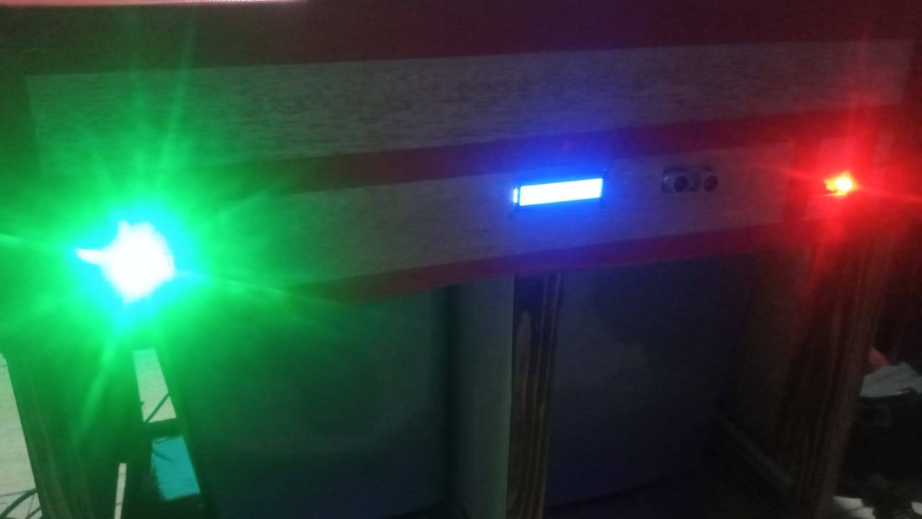**

**Gambar 4.5**

**Peringatan Traffic LED**

NodeMCU menerima data status sampah dari Arduino, lalu mengirimkan notifikasi ke *Whatsapp* melalui CallMeBot jika tempat sampah organik atau unorganik sudah penuh, seperti pada gambar berikut.

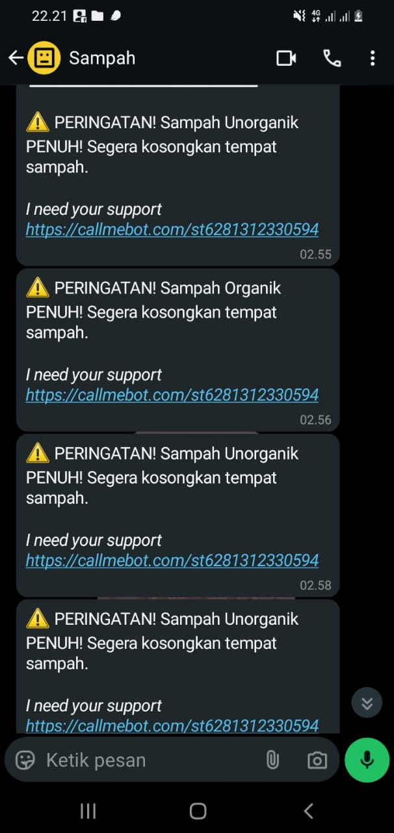

**Gambar 4.6**

**Notifikasi ke *Whatsapp***

## Pengujian Sistem

Sebelum alat pemilah sampah otomatis dapat digunakan secara optimal, diperlukan serangkaian pengujian untuk memastikan seluruh komponen dan sistem bekerja sesuai dengan spesifikasi serta rancangan yang telah ditetapkan. Berikut ini hasil pengujian yang dilakukan berdasarkan proses input dan output.

**Tabel 4.1**

**Hasil Pengujian**

|  |  |  |  |
| --- | --- | --- | --- |
| **No** | **Input** | **Output** | **Hasil Uji** |
| 1 | Perancangan Sensor *Proximity* | Menguji Sensor *proximity* induktif dan kapasitif pada ATMEGA 2560 berkerja dalam mendeteksi sampah organik dan anorganik | Berhasil |
| 2 | Perangcangan Sensor Ultrasonik | Menguji sensor ultrasonik untuk mendeteksi keberadaan manusia, mendeteksi volume sampah organik penuh dan mendeteksi volume sampah anorganik penuh | Berhasil |
| 3 | Perancangan Motor Servo | Menguji kerja motor servo dalam membuka tutup sampah utama, menggerakan pemilah ke kanan dan menggerakan pemilihan ke kiri | Berhasil |
| 4 | Perancangan LCD | Menguji rancangan LCD menampilkan indikator text | Berhasil |
| 5 | Perancangan Nodemcu esp8266 | Menguji kemampuan mengirim notifikasi ke *whatsapp* | Berhasil |
| 6 | Perancangan Traffic LED | Menguji kerja sensor infrared dalam mengendalikan traffic LED | Berhasil |

Berdasarkan tabel diatas menjelaskan bahwa dari hasil pengujian menunjukkan bahwa kedua sensor berhasil bekerja dengan baik dalam mengidentifikasi jenis sampah sesuai kebutuhan sistem. Sensor ultrasonik berhasil menjalankan ketiga fungsi tersebut dengan akurat. Hasil pengujian menunjukkan bahwa motor servo berhasil bekerja sesuai perintah, sehingga proses pemilahan sampah dapat berjalan otomatis. LCD berhasil menampilkan informasi yang diperlukan dengan jelas dan mudah dibaca. Hasil pengujian modul NodeMCU ESP8266 berhasil mengirimkan pesan notifikasi ke *Whatsapp* saat kondisi sampah penuh. traffic LED berhasil bekerja sesuai fungsi yang telah dirancang .

# BAB V

# KESIMPULAN DAN SARAN

## Kesimpulan

Berdasarkan hasil pengujian alat pemilah sampah otomatis berbasis mikrokontroler dengan notifikasi *whatsapp*, maka dari penelitian ini dapat ditarik kesimpulan sebagai berikut :

* + - 1. Rancangan dan pembangunan alat pemilah sampah otomatis ini dilakukan dengan mengintegrasikan beberapa komponen utama berbasis mikrokontroler ATMEGA 2560.
      2. Implementasi sistem notifikasi *Whatsapp* dilakukan dengan memanfaatkan modul NodeMCU ESP8266 yang terhubung ke jaringan WiFi. mikrokontroler utama (ATMEGA 2560) mengirimkan data status dan kapasitas sampah ke NodeMCU melalui komunikasi serial. NodeMCU kemudian mengolah data tersebut dan mengirimkan notifikasi ke *Whatsapp* menggunakan layanan API CallMeBot. Hasil pengujian menunjukkan bahwa sistem berhasil mengirimkan notifikasi *real-time* ke *Whatsapp* saat kapasitas sampah organik atau anorganik terdeteksi penuh, sehingga petugas kebersihan dapat segera menindaklanjuti.
      3. Hasil pengujian alat pemilah sampah otomatis berbasis mikrokontroler dengan notifikasi *Whatsapp* menunjukkan bahwa seluruh komponen sistem berjalan sesuai fungsinya.Namun alat pemilah sampah ini belum efektif untuk digunakan secara waktu panjang, karena harus sering di cek komponen dan rangkaiannya yang mudah putus di bagian perkabelan .

|  |  |  |  |
| --- | --- | --- | --- |
| **No** | **Input** | **Output** | **Hasil Uji** |
| 1 | Perancangan Sensor *Proximity* | Menguji Sensor *proximity* induktif dan kapasitif pada ATMEGA 2560 berkerja dalam mendeteksi sampah organik dan anorganik | Berhasil |
| 2 | Perangcangan Sensor Ultrasonik | Menguji sensor ultrasonik untuk mendeteksi keberadaan manusia, mendeteksi volume sampah organik penuh dan mendeteksi volume sampah anorganik penuh | Berhasil |
| 3 | Perancangan Motor Servo | Menguji kerja motor servo dalam membuka tutup sampah utama, menggerakan pemilah ke kanan dan menggerakan pemilihan ke kiri | Berhasil |
| 4 | Perancangan LCD | Menguji rancangan LCD menampilkan indikator text | Berhasil |
| 5 | Perancangan Nodemcu esp8266 | Menguji kemampuan mengirim notifikasi ke *whatsapp* | Berhasil |
| 6 | Perancangan Traffic LED | Menguji kerja sensor infrared dalam mengendalikan traffic LED | Berhasil |

## Saran

Pada sistem pemilahan sampah otomatis ini, terdapat beberapa saran yang dapat penulis berikan untuk pengembangan sistem ini berikutnya:

Menambahkan sensor atau pemrograman tambahan agar alat mampu memilah lebih dari dua jenis sampah, misalnya memisahkan sampah plastik, logam, atau kertas secara terpisah.

Mengintegrasikan sistem notifikasi dengan layanan pesan gratis seperti Telegram, email, atau aplikasi mobile khusus agar tidak tergantung pada pulsa prabayar.

Memperbarui rangkaian atau program LED sehingga indikator dapat menyala bersamaan sesuai kebutuhan, guna meningkatkan visibilitas dan efektivitas informasi.

Mengembangkan alat dengan sumber daya listrik cadangan seperti baterai *rechargeable* atau solar panel serta membuat sistem yang dapat berjalan secara mandiri, sehingga alat menjadi lebih portabel dan mudah digunakan di berbagai tempat.

Pertimbangkan untuk meningkatkan kapasitas wadah sampah agar alat dapat menampung sampah lebih banyak dan mengurangi frekuensi pengosongan oleh pengguna.

Gunakan material dan komponen yang lebih tahan lama agar alat dapat bekerja optimal dalam jangka waktu panjang dan kondisi lingkungan yang bervariasi.

Design tampilan tempat sampah dapat dibuat lebih menarik lagi.

Meningkatkan efektivitas kegunaan alat pemilah sampah otomatis dalam jajngka waktu panjang.

# DAFTAR PUSTAKA

Agustya, G.L.W. (2023) “Optimalisasi Hasil Pembacaan Sensor Load Cell Pada Mesin Filling Parfum Menggunakan Metode Moving Average Filter,” *Program Studi Teknologi Rekayasa Otomasi, Departemen Teknik Elektro Otomasi, Institut Teknologi Sepuluh November* [Preprint].

Anwari, A., Sunarto, B. dan Amelia, A. (2024) “Rancang Bangun Alat Pemilah Sampah Organik Dan Anorganik Otomatis Berbasis Arduino Uno Untuk Kantin STT Texmaco Subang,” *Sekolah Tinggi Teknologi Texmaco*, 2(2), hal. 86–97.

Apriyani, R.K. *et al.* (2023) “SOSIALISASI PENGENALAN DAN PEMILAHAN JENIS SAMPAH ORGANIK DAN ANORGANIK DI PANTI ASUHAN ANAK SHALEH,” *Jurnal Pengabdian Kepada Masyarakat*, 2, hal. 43–60.

BAIHAQI, M. (2023) “RANCANG BANGUN TEMPAT SAMPAH OTOMATIS BERBASIS INFRARED,” *UNIVERSITAS ISLAM NEGERI AR-RANIRY DARUSSALAM - BANDA ACEH*, hal. 1.

Djawad, Y.A., Sutarsi Suhaeb dan Muhtar, M.A. (2022) “RANCANG BANGUN PEMILAH SAMPAH GELAS DAN BOTOL PLASTIK,” *Jurnal Elektronika Telekomunikasi & Computer (JETC)*, 17(1), hal. 12–23. Tersedia pada: https://ojs.unm.ac.id/JETC/article/view/36616/17055.

Djuandi, F. (2011) *Pengenalan Arduino*. Jakarta: Elex Media Kompurindoy.

Ferdi, M. (2020) “STUDI PENGELOLAAN SAMPAH GEDUNG DI KAWASAN KAMPUS TERPADU UNIVERSITAS ISLAM INDONESIA BERDASARKAN HASIL PERSEPSI DAN PERILAKU MAHASISWA,” *FAKULTAS TEKNIK SIPIL DAN PERENCANAAN UNIVERSITAS ISLAM INDONESIA* [Preprint].

Ferdian, F. (2017) “Rancang Bangun Sistem Informasi Penjualan Berbasis Web pada UD. Rukun Makmur.,” *Sekolah Tinggi Manajemen Informatika & Teknik Komputer Surabaya* [Preprint].

Francisco, A. R. L (2013) “IDE Arduino,” *Journal of Chemical Information and Modeling2*, 53(9), hal. 1689–1699.

Francisco, A. R. L. (2013) “Pengaruh Citra Merek(Brand Image) Terhadap Pengambilan Krputusan Pembelian Sepatu Nike Pada Mahasiswa FIK UNY.,” *Journal of Chemical Information and Modeling2*, 53(9), hal. 1689–1699. Tersedia pada: https://doi.org/https://doi.org/10.1017/CBO9781107415324.004.

Fransiska Delsiana, Christy Mahendra dan Putu Samuel Prihatmajaya (2023) “Pengujian Piranti Tempat Sampah Otomatis Berbasis Sistem Tertanam Menggunakan Mikrokontrol Arduino Uno,” *Jurnal Elektronika dan Teknik Informatika Terapan ( JENTIK )*, 1(2), hal. 65–78. Tersedia pada: https://doi.org/10.59061/jentik.v1i2.385.

Hasibuan, F.A., Solikhun dan Masruro, Z. (2021) “Penggunaan Sistem Mikrokontroler Dalam Pembuatan Tempat Sampah Pemilah Otomatis Menggunakan Arduino Uno,” *Rekayasa Teknik Informatika dan Informasi*, 1(6), hal. 368–377.

Havid dan Wibisono (2022) “Rancang Bangun Alat Pemilah Sampah Berdasarkan Jenis Organik dan Anorganik,” *JOUTICA*, 7(2).

Indra Satmata, S., Afroni, M.J. dan Sugiono, S. (2022) “Rancang Bangun Tempat Sampah Pintar Pemilah Logam, Non Logam Dan Organik Otomatis Berbasis IOT (Internet Of Things),” *JEECOM Journal of Electrical Engineering and Computer*, 4(2), hal. 69–73. Tersedia pada: https://doi.org/10.33650/jeecom.v4i2.4316.

JAYA, F.N. dan ARDIANSYA, T. (2024) *PERANCANGAN SMART TRASH MENGGUNAKAN MIKROKONTROLER NODEMCU BERBASIS IOT (INTERNET OF THINGS)*, *FAKULTAS TEKNIK*. UNIVERSITAS MUHAMMADIYAH MAKASSSAR.

Jost, D. (2019) *What is an IR sensor*, *Fierceelectronics*. Tersedia pada: https://www.fierceelectronics.com/sensors/what-ir-sensor#:~:text=An%2520 infrared%2520(IR)%2520sensor%2520is,radiation%2520in%2520its%2520surroundin%25 20environment.&text=Active%2520infrared%2520sensors%2520both%2520emit,(L ED)%2520and%2520a%2520receiver.

Kadir, A. dan Susanto, A. (2013) *Teori dan Aplikasi Pengolahan Citra*. Yogyakarta: Andi.

KEMEN-LHK (2024) *IMPLEMENTASI PERMENHUT P.75/2019, KLHK APRESIASI PRODUSEN DALAM PELAKSANAAN PETA JALAN PENGURANGAN SAMPAH*, *Kementerian Lingkungan Hidup dan Kehutanan*. Tersedia pada: https://info3r.menlhk.go.id/berita/detail/berita-35-v\_berita.

KLH-PBLH (2025) *KLH-BPLH Tegaskan Arah Baru Menuju Indonesia Bebas Sampah 2029 dalam Rakornas Pengelolaan Sampah 2025*, *Kementerian Lingkungan Hidup/Badan Pengendalian Lingkungan Hidup*. Tersedia pada: https://www.kemenlh.go.id/news/detail/klh-bplh-tegaskan-arah-baru-menuju-indonesia-bebas-sampah-2029-dalam-rakornas-pengelolaan-sampah-2025.

Larasati (2020) “Uji organoleptik produk eco-enzyme dari limbah kulit buah (Studi kasus di kota semarang),” *FMIPA UNIMUS* [Preprint].

Maulana, Y. (2019) *No Coding Money Making Setiap Orang Bisa Jadi Developer.* Jakarta: CV. Mobindu Sinergi.

Miladiyah, A. (2017) “Pemanfaatan WhatsApp Messenger info dalam pemberian informasi dan peningkatan kinerja pada sub bagian program pemerintah dan peningkatan kinerja pada sub bagian program pemerintah propinsi Sulawesi Selatan,” *Tesis UNHAS* [Preprint].

Napitupulu, F. (2017) “Desain Dan Implementasi Sistem Keamanan Sepeda Motor Berbasis Mikrokontroller.,” *Universitas Telkom* [Preprint].

Nur Pasha, M.S., Supriyadi, T. dan Hanifatunnisa, R. (2022) “Digitalisasi sistem monitoring sampah rumahan berbasis Internet of Things,” *JITEL (Jurnal Ilmiah Telekomunikasi, Elektronika, dan Listrik Tenaga)*, 2(1), hal. 25–34. Tersedia pada: https://doi.org/10.35313/jitel.v2.i1.2022.25-34.

Petruzella, F.D. (2015) *Elektronik Industri*. Jakarta: PT. Praditya Paramitha.

Pranajaya dan Wicaksono, H. (2017) “Pemanfaatan Aplikasi WhatsApp (WA) Di Kalangan Pelajar (Studi kasus Di MTs Al Muddatsiriyah dan MTs Jakarta Pusat,” *Prosiding SNaPP2017 Sosial, Ekonomi, Dan Humaniora*, 7(1), hal. 98–109.

Rezkia, I. (2016) “Aplikasi Sensor Proximity Pada Alat Penyortir Buah Berdasarkan Warna Dan Ukuran Berbasis Mikrokontroler Atmega32,” *Politeknik Negeri Sriwijaya*, 1(1).

Rio, R. dan Nila, P.F. (2023) “PROTOTIPE ALAT PEMILAH SAMPAH CERDASBERBASIS INTERNET OF THINGS,” *Fakultas Ilmu Komputer, Universitas AMIKOMYogyakarta*, 10(2), hal. 108–127.

Rosaly, R. dan Prasetyo, A. (2019) “Pengertian Flowchart Beserta Fungsi dan Simbolsimbol Flowchart Yang Paling Umum Digunakan.,” *Jurnal Informatika Online*, 1(1).

Rumansyah, D.A. *et al.* (2022) “Rancangan Alat Pemilah Sampah Otomatis Menggunakan Sensor Ultrasonik Hc-Sr04, Microcontroller Nodemcu Dan Sensor Proximity,” *Skanika*, 5(1), hal. 125–135. Tersedia pada: https://doi.org/10.36080/skanika.v5i1.2920.

Sadi, S. dan Zuvikal, I.M. (2022) “Monitoring Alat Pemisah Sampah Pada Saluran Irigasi Berbasis Iot Secara Realtime,” *Prosiding Simposium Nasional Multidisiplin (SinaMu)*, 4, hal. 163. Tersedia pada: https://doi.org/10.31000/sinamu.v4i1.7663.

Safi’i., M.N. (2019) “Perancangan Alat Sangrai Kopi Menggunakan Drum Nasional,” *Teknik Informatika*, 1(1).

Saputra, R., Ch, S. dan Panarian (2024) “Prototype Alat Pemilah Sampah Organik, Logam, dan Non Logam Menggunakan Mikrokontroler Esp32,” 5(2), hal. 46–54.

Saripuddin, M. *et al.* (2022) “Rancang Bangun Prototype Alat Pengangkut Sampah Otomatis Pada Saluran Air,” *ILTEK : Jurnal Teknologi*, 17(1), hal. 32–36. Tersedia pada: https://doi.org/10.47398/iltek.v17i1.706.

Satrio, R. (2024) *SISTEM TEMPAT SAMPAH OTOMATIS (ORGANIK & NON ORGANIK) BERBASIS ENERGI SURYA DENGAN INDIKATOR PENUH MENGGUNAKAN ARDUINO DI POLITEKNIK HARAPAN BERSAMA KOTA TEGAL*, *POLITEKNIK HARAPAN BERSAMA TEGAL*.

Sohor, S. *et al.* (2020) “Rancang Bangun Tempat Sampah Otomatis Mengunakan Mikrokontroler Dan Sensor Ultasonik Dengan Notifikasi Telegram,” *Jurnal Ilmu Komputer*, 9(2), hal. 154–160. Tersedia pada: https://doi.org/10.33060/jik/2020/vol9.iss2.182.

Sutarti, S., Siswanto, S. dan Mulyanto, J. (2020) “Purwarupa Tempat Sampah Pintar Berbasis Arduino Uno,” *Dinamika Informatika*, 9(2), hal. 1–15.

Utami, D.P. (2015) “Kotak Sampah Mobile Menggunakan Perintah Suara Dengan Laporan Short Meesage Service,” *Politeknik Negeri Sriwijaya* [Preprint].

Wahyudi, W., Jaya, H. dan Sabara, E. (2021) “Evaluation of the Practicality and Effectiveness of Microcontroller-Based Robotics Trainers as Learning Media,” *International Journal of Environment, Engineering and Education*, 3(1), hal. 25–31.

Widiyanto, R. dan Fitriyani (2021) “‘Rancang Bangun Mesin Pemilah Sampah Basah dan Kering Otomatis Berbasis Mikrokontroler,’” *Jurnal Sosial dan Sains*, 1(11), hal. 1472–1480.

Widodo, A.E. dan Suleman (2020) “Otomatisasi Pemilah Sampah Berbasis Arduino Uno,” *IJSE – Indonesian Journal on Software Engineering*, 6(1), hal. 12–18. Tersedia pada: ejournal.bsi.ac.id/ejurnal/index.php/ijse.

Yudiyanto, E.Y. dan Tania, A.L. (2019) *Pengelolaan Sampah Pengabdian Pendampingan di Kota Metro.*

**LAMPIRAN**

* **Bukti surat izin penelitian**

**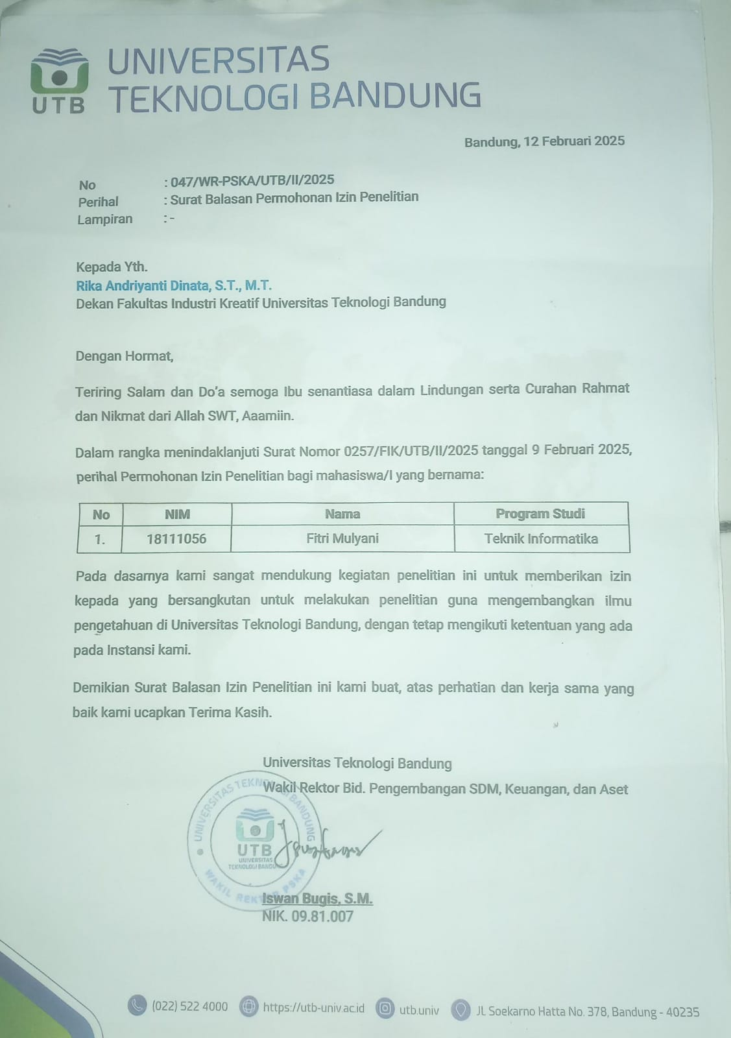**

* **Gambar bukti alat pemilah sampah**

****

* **Bukti notifikasi whatsapp dan prabayarnya**

**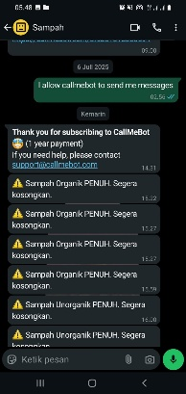 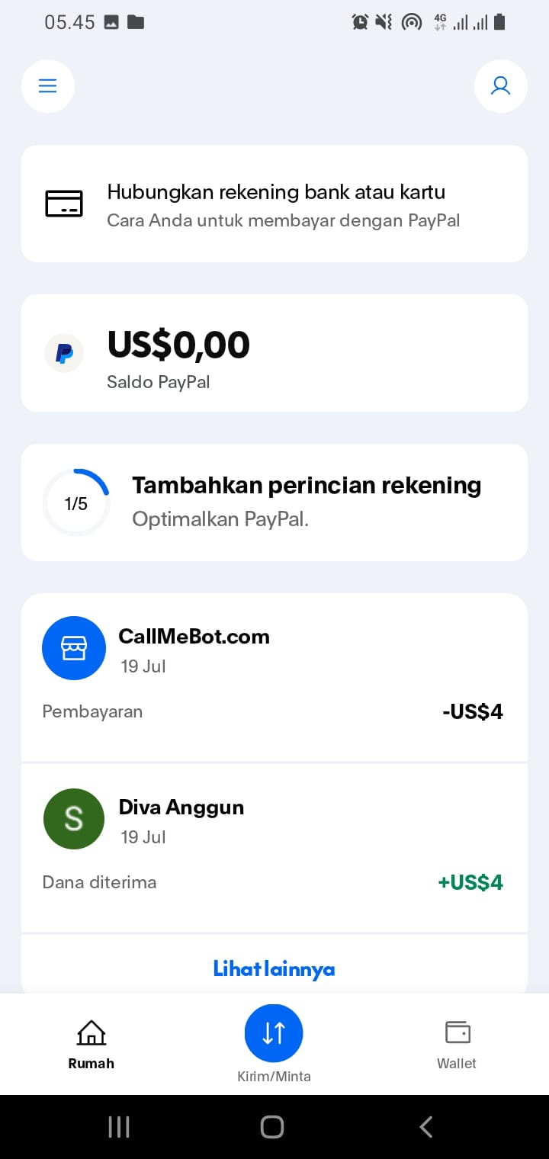**

**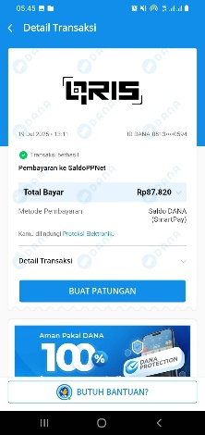**

* **Codingan alat**

#include <Wire.h>

#include <Servo.h>

#include <LiquidCrystal\_I2C.h>

#include <ArduinoJson.h>  // Untuk membuat format JSON

// LCD I2C

LiquidCrystal\_I2C lcd(0x27, 16, 2);

Servo servo, servoPintu;

// LED

#define LED\_MERAH\_UNORGANIK 36

#define LED\_KUNING\_UNORGANIK 38

#define LED\_HIJAU\_UNORGANIK 40

#define LED\_MERAH\_ORGANIK 42

#define LED\_KUNING\_ORGANIK 44

#define LED\_HIJAU\_ORGANIK 46

// Ultrasonic

#define TRIG\_PIN\_UNORGANIK 4

#define ECHO\_PIN\_UNORGANIK 2

#define TRIG\_PIN\_ORGANIK 30

#define ECHO\_PIN\_ORGANIK 31

#define TRIG\_PIN\_PINTU 10

#define ECHO\_PIN\_PINTU 8

// Sensor

#define SENSOR\_INDUCTIVE 9

#define SENSOR\_CAPACITIVE 11

#define SENSOR\_INFRARED 15

// Buzzer

const int BUZZER\_ORGANIK = 41;

const int BUZZER\_UNORGANIK = 43;

// Servo Angles

const int Servo1\_Open = 0;

const int Servo\_Close = 90;

const int Servo2\_Open = 180;

const int Servo3\_Open = 150;

const int Servo3\_Close = 0;

String Volume\_Organik;

String Volume\_Unorganik;

unsigned long duration\_organik, cm\_organik;

unsigned long duration\_unorganik, cm\_unorganik;

unsigned long duration\_pintu, cm\_pintu;

bool organikkosong = false, unorganikkosong = false;

// Fungsi Menampilkan Pesan ke LCD

void displayMessage(String line1, String line2) {

  lcd.clear();

  lcd.setCursor(0, 0);

  lcd.print(line1);

  lcd.setCursor(0, 1);

  lcd.print(line2);

}

void setup() {

  Serial.begin(115200);

  Serial2.begin(9600);  // Komunikasi ke NodeMCU

  // Inisialisasi pin

  pinMode(BUZZER\_ORGANIK, OUTPUT);

  pinMode(BUZZER\_UNORGANIK, OUTPUT);

  pinMode(LED\_MERAH\_ORGANIK, OUTPUT);

  pinMode(LED\_KUNING\_ORGANIK, OUTPUT);

  pinMode(LED\_HIJAU\_ORGANIK, OUTPUT);

  pinMode(LED\_MERAH\_UNORGANIK, OUTPUT);

  pinMode(LED\_KUNING\_UNORGANIK, OUTPUT);

  pinMode(LED\_HIJAU\_UNORGANIK, OUTPUT);

  pinMode(TRIG\_PIN\_ORGANIK, OUTPUT);

  pinMode(ECHO\_PIN\_ORGANIK, INPUT);

  pinMode(TRIG\_PIN\_UNORGANIK, OUTPUT);

  pinMode(ECHO\_PIN\_UNORGANIK, INPUT);

  pinMode(TRIG\_PIN\_PINTU, OUTPUT);

  pinMode(ECHO\_PIN\_PINTU, INPUT);

  pinMode(SENSOR\_INDUCTIVE, INPUT);

  pinMode(SENSOR\_CAPACITIVE, INPUT);

  pinMode(SENSOR\_INFRARED, INPUT);

//  servoOrganik.attach(7);

//  servoOrganik.write(Servo1\_Close);

  servo.attach(5);

  servo.write(Servo\_Close);

  servoPintu.attach(3);

  servoPintu.write(Servo3\_Close);

  lcd.init();

  lcd.backlight();

  displayMessage("Sistem Pemilah", "Sampah Otomatis");

  delay(2000);

}

void cek\_tinggi\_sampah\_organik() {

  digitalWrite(TRIG\_PIN\_ORGANIK, LOW);

  delayMicroseconds(2);

  digitalWrite(TRIG\_PIN\_ORGANIK, HIGH);

  delayMicroseconds(10);

  digitalWrite(TRIG\_PIN\_ORGANIK, LOW);

  duration\_organik = pulseIn(ECHO\_PIN\_ORGANIK, HIGH);

  cm\_organik = duration\_organik \* 0.034 / 2;

  Serial.print(" jarak organik   ");

  Serial.println(cm\_organik);

  if (cm\_organik <= 7) {

    Volume\_Organik = "Sampah Organik Penuh";

    Serial.println(Volume\_Organik);

    displayMessage("Sampah Organik", "P E N U H");

    digitalWrite(LED\_MERAH\_ORGANIK, HIGH);

    digitalWrite(LED\_HIJAU\_ORGANIK, LOW);

    digitalWrite(LED\_KUNING\_ORGANIK, LOW);

    // tone(BUZZER\_ORGANIK, 1000);

    organikkosong = false;

  } else if (cm\_organik >= 10 && cm\_organik < 19) {

    Volume\_Organik = "Sampah Organik Hampir  Penuh";

    digitalWrite(LED\_KUNING\_ORGANIK, HIGH);

    digitalWrite(LED\_MERAH\_ORGANIK, LOW);

    digitalWrite(LED\_HIJAU\_ORGANIK, LOW);

    organikkosong = false;

  } else {

    organikkosong = true;

    Volume\_Organik = "Sampah Organik Kosong";

     //lcd.clear();

    //displayMessage("Sistem Pemilah", "Sampah Otomatis");

    digitalWrite(LED\_MERAH\_ORGANIK, LOW);

    digitalWrite(LED\_KUNING\_ORGANIK, LOW);

    digitalWrite(LED\_HIJAU\_ORGANIK, HIGH);

    noTone(BUZZER\_ORGANIK);

  }

}

void cek\_tinggi\_sampah\_unorganik() {

  digitalWrite(TRIG\_PIN\_UNORGANIK, LOW);

  delayMicroseconds(2);

  digitalWrite(TRIG\_PIN\_UNORGANIK, HIGH);

  delayMicroseconds(10);

  digitalWrite(TRIG\_PIN\_UNORGANIK, LOW);

  duration\_unorganik = pulseIn(ECHO\_PIN\_UNORGANIK, HIGH);

  cm\_unorganik = duration\_unorganik \* 0.034 / 2;

  Serial.print(" jarak unorganik  ");

  Serial.println(cm\_unorganik);

  if (cm\_unorganik <= 7) {

    Volume\_Unorganik = "Sampah Unorganik Penuh";

    displayMessage("Sampah Unorganik", "P E N U H");

    Serial.println(Volume\_Unorganik);

    digitalWrite(LED\_MERAH\_UNORGANIK, HIGH);

    digitalWrite(LED\_HIJAU\_UNORGANIK, LOW);

    digitalWrite(LED\_KUNING\_UNORGANIK, LOW);

    //tone(BUZZER\_UNORGANIK, 1000);

    unorganikkosong = false;

  } else if (cm\_unorganik >= 10 && cm\_unorganik < 19) {

    Volume\_Unorganik = "Sampah Unorganik Hampir Penuh";

    digitalWrite(LED\_KUNING\_UNORGANIK, HIGH);

    digitalWrite(LED\_MERAH\_UNORGANIK, LOW);

    digitalWrite(LED\_HIJAU\_UNORGANIK, LOW);

    unorganikkosong = false;

  } else if (cm\_unorganik > 28) {

    unorganikkosong = true;

    Volume\_Unorganik = "Sampah Unorganik Kosong";

    //displayMessage("Sistem Pemilah", "Sampah Otomatis");

    digitalWrite(LED\_MERAH\_UNORGANIK, LOW);

    digitalWrite(LED\_KUNING\_UNORGANIK, LOW);

    digitalWrite(LED\_HIJAU\_UNORGANIK, HIGH);

    noTone(BUZZER\_UNORGANIK);

  }

}

void cek\_sampah() {

  int sensorInductive = digitalRead(SENSOR\_INDUCTIVE);

  int sensorCapacitive = digitalRead(SENSOR\_CAPACITIVE);

  int sensorInfrared = digitalRead(SENSOR\_INFRARED);

  Serial.print(" induktive  ");

  Serial.println(sensorInductive);

  Serial.print(" capasitive  ");

  Serial.println(sensorCapacitive);

  Serial.print(" infrared  ");

  Serial.println(sensorInfrared);

   if (sensorInductive == 1 && sensorCapacitive == 0 && sensorInfrared ==1 ) {

      displayMessage("Sistem Pemilah", "Masukan Sampah");

     servo.write(Servo\_Close);

  } else if (sensorInductive == 1 && sensorCapacitive == 1 && sensorInfrared == 0 ) {

    displayMessage("Sistem Pemilah", "Sampah Organik");

    //servoOrganik.write(Servo2\_Open);

    servo.write(Servo1\_Open );

    delay(3000);

    servo.write(Servo\_Close);

  } else if (sensorInductive == 1 && sensorCapacitive == 1 && sensorInfrared == 1 ) {

    displayMessage("Sistem Pemilah", "Sampah Organik");

    servo.write(Servo1\_Open);

   // servoUnorganik.write(Servo1\_Close );

    delay(3000);

    servo.write(Servo\_Close);

  } else if (sensorInductive == 0 && sensorCapacitive == 0 && sensorInfrared == 1) {

    displayMessage("Sistem Pemilah", "Sampah Unorganik");

    servo.write(Servo2\_Open);

    //servoOrganik.write(Servo2\_Close);

    delay(3000);

   servo.write(Servo\_Close);

  } else if (sensorInductive == 1 && sensorCapacitive == 0 && sensorInfrared == 0) {

    displayMessage("Sistem Pemilah", "Sampah Unorganik");

    servo.write(Servo2\_Open);

   // servoOrganik.write(Servo2\_Close);

    delay(3000);

   servo.write(Servo\_Close);

  }

  else if (sensorInductive == 0 && sensorCapacitive == 0 && sensorInfrared == 0) {

    displayMessage("Sistem Pemilah", "Sampah Unorganik");

    servo.write(Servo2\_Open);

    delay(3000);

   servo.write(Servo\_Close);

    }

}

void cek\_orang() {

  digitalWrite(TRIG\_PIN\_PINTU, LOW);

  delayMicroseconds(2);

  digitalWrite(TRIG\_PIN\_PINTU, HIGH);

  delayMicroseconds(10);

  digitalWrite(TRIG\_PIN\_PINTU, LOW);

  duration\_pintu = pulseIn(ECHO\_PIN\_PINTU, HIGH);

  cm\_pintu = duration\_pintu \* 0.034 / 2;

  Serial.print(" pintu  ");

  Serial.println(cm\_pintu);

  if (cm\_pintu <= 28 && organikkosong && unorganikkosong) {

    displayMessage(" Silahkan Masukan", "S A M P A H");

    servoPintu.write(Servo3\_Open);  // Buka pintu

    delay(1500);

    cek\_sampah();

  } else {

    servoPintu.write(Servo3\_Close);  // Tutup pintu

  }

}

void kirim\_data\_ke\_nodeMCU() {

  StaticJsonDocument<200> doc;

  doc["volume\_organik"] = Volume\_Organik;

  doc["volume\_unorganik"] = Volume\_Unorganik;

  String output;

  serializeJson(doc, output);

  Serial2.println(output);

  Serial.println(output);

}

void loop() {

  cek\_orang();

  cek\_tinggi\_sampah\_organik();

  cek\_tinggi\_sampah\_unorganik();

  kirim\_data\_ke\_nodeMCU();

  if (organikkosong && unorganikkosong) {

  displayMessage("Sistem Pemilah", "Sampah Otomatis");

  }

    else if (!organikkosong) {

    displayMessage("Sampah Organik", "P E N U H");

  }

    else if (!unorganikkosong) {

    displayMessage("Sampah Unorganik", "P E N U H");

  }

  delay(1000);

}

* **Codingan Notifikasi Whatsapp**

#include <SoftwareSerial.h>

#include <ESP8266WiFi.h>

#include <WiFiClientSecure.h>

#include <ESP8266HTTPClient.h>

#include <ArduinoJson.h>

#include <UrlEncode.h>

const char\* ssid = "Vhitry";

const char\* password = "fitri123";

String phoneNumber = "6281312330594";

String apiKey = "6132890";

SoftwareSerial mySerial(D7, D8); // RX, TX

WiFiClientSecure wifiClient;

void sendMessage(String message) {

  String url = "https://api.callmebot.com/whatsapp.php?phone=" + phoneNumber +

               "&text=" + urlEncode(message) +

               "&apikey=" + apiKey;

  wifiClient.setInsecure();

  HTTPClient http;

  http.begin(wifiClient, url);

  int httpResponseCode = http.GET();

  http.end();

  if (httpResponseCode == 200) {

    Serial.println("✅ WhatsApp message sent.");

  } else {

    Serial.println("❌ Gagal kirim pesan. Kode HTTP:");

    Serial.println(httpResponseCode);

  }

}

void setup() {

  Serial.begin(115200);

  mySerial.begin(9600);

  WiFi.begin(ssid, password);

  while (WiFi.status() != WL\_CONNECTED) {

    delay(500);

    Serial.print(".");

  }

  Serial.println("\nWiFi connected.");

}

void loop() {

  if (mySerial.available()) {

    String jsonData = mySerial.readStringUntil('\n');

    Serial.println("Diterima dari Mega:");

    Serial.println(jsonData);

    StaticJsonDocument<200> doc;

    DeserializationError err = deserializeJson(doc, jsonData);

    if (err) {

      Serial.print("Parsing gagal: ");

      Serial.println(err.f\_str());

      return;

    }

    String org = doc["volume\_organik"];

    String unorg = doc["volume\_unorganik"];

    if (org == "Sampah Organik Penuh") {

      sendMessage("⚠️ Sampah Organik PENUH. Segera kosongkan.");

    }

    if (unorg == "Sampah Unorganik Penuh") {

      sendMessage("⚠️ Sampah Unorganik PENUH. Segera kosongkan.");

    }

  }

}

**KOMPONEN REKOMENDASI**

**JENIS NODE MCU ORI**

**